**Formation découverte MySQL : 2 jours**

**Introduction à la formation découverte MySQL**

Choisir sa base de données

Les modèles de bases de données

Les tables

Les clés

Les relations

**Modélisation de la base**

Installation de MySQL

Modélisation des données 1/2

Modélisation des données 2/2

Création de relations

Assurer la solidité du modèle

Les relations plusieurs à plusieurs

**La programmation des bases**

Création des tables

Les bases du langage SQL

SELECT

Les jointures

La modification des données

L'indexation

Les transactions

**Introduction à la formation découverte MySQL**

Définition et présentation :

Les bases de données relationnelles :

En informatique, une base de données relationnelle est une base de données organisée suivant le modèle relationnel. Ce modèle a été introduit par Edgar F. Codd en 1970. Dans une base de données relationnelle, l'information est organisée dans des tableaux à deux dimensions appelés des relations ou tables. Une base de données consiste en une ou plusieurs relations. Les lignes de ces relations sont appelées des enregistrements. Les noms des colonnes sont appelés des attributs.

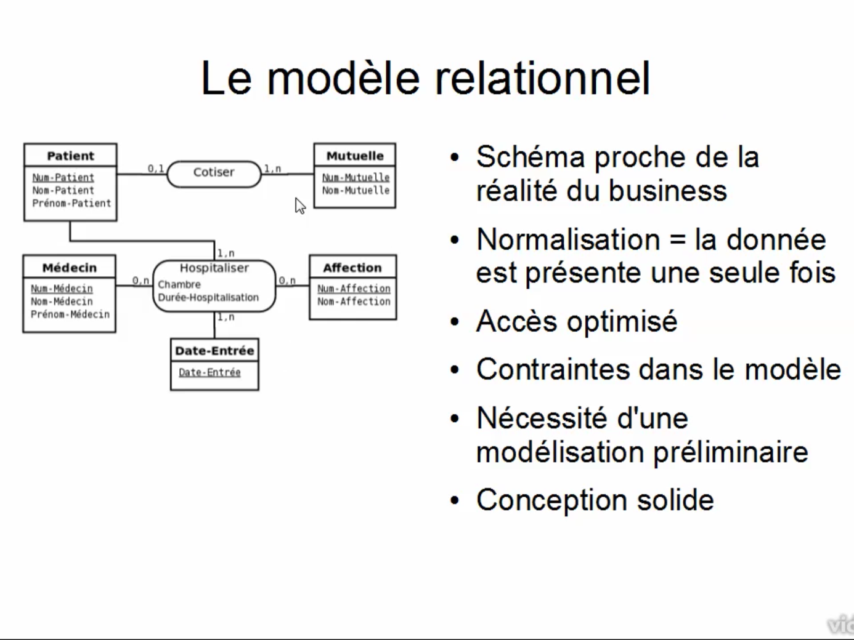

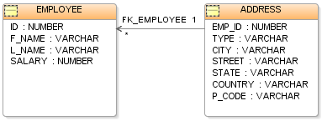

Modélisation d’un système de base de données relationnelle.

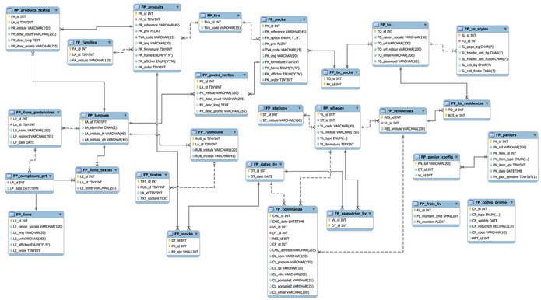

Exemple de modélisation de base de données en MySQL Workbench.

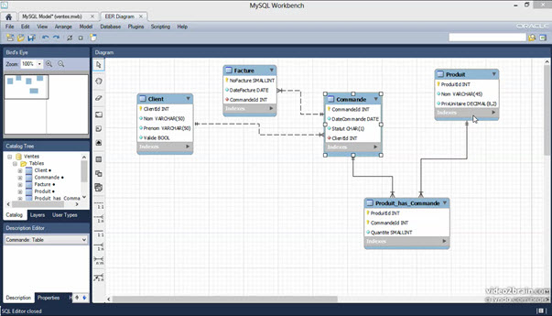

Les logiciels qui permettent de créer, utiliser et maintenir des bases de données relationnelles sont des systèmes de gestion de base de données relationnelle.

Il existe de nombreux systèmes de SGBDR.

Les SGBDR propriétaires (comme Oracle, Sybase, DB2, Informix et Microsoft SQL Server) et les libres (comme MariaDB, MySQL, Dbeaver, Mongodb, PostgreSQL, …)

Microsoft :

**Microsoft Access**

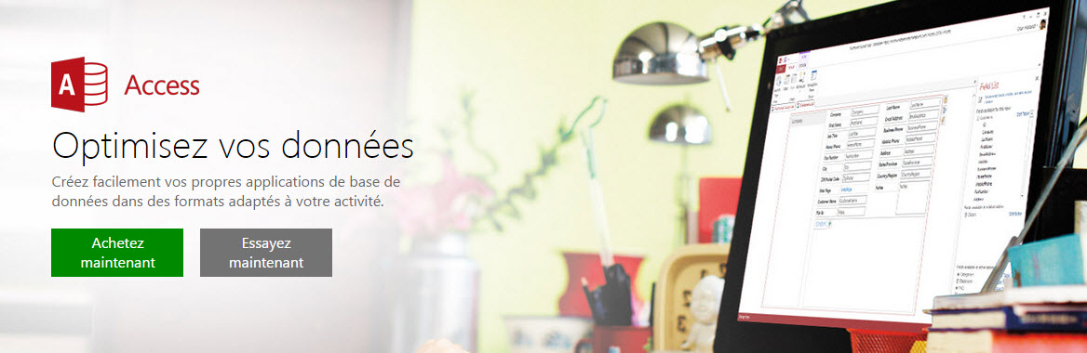

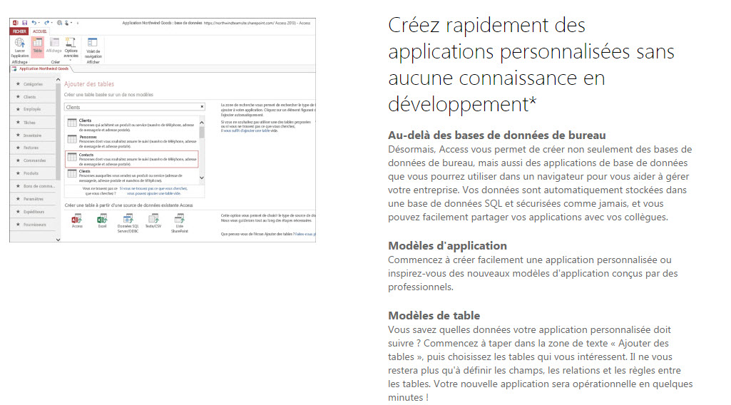

<https://products.office.com/fr-be/access>

Microsoft SQL Server

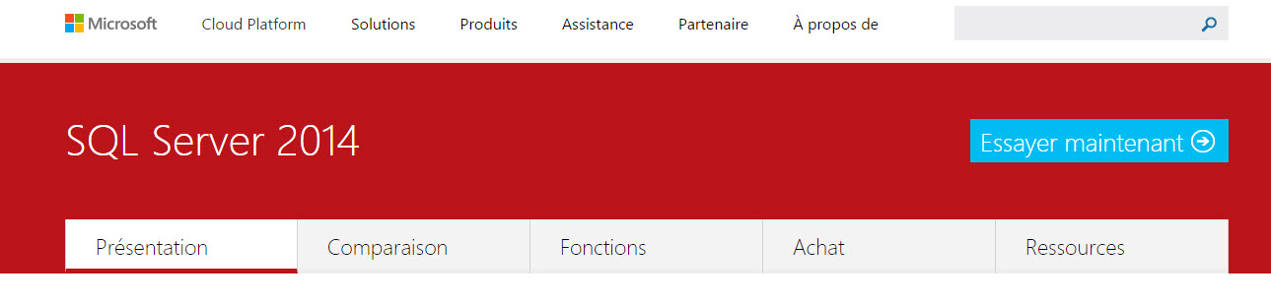

<http://www.microsoft.com/fr-be/server-cloud/products/sql-server/>

IBM

DB2 est l'un des systèmes de gestion de base de données propriétaire d'IBM, qui avec Informix, Netezza et SolidDB constituent le socle de la division Information Management. Il utilise le langage SQL. Il est déployé sur les Mainframes, systèmes UNIX, Windows, Mac/OS et Linux.

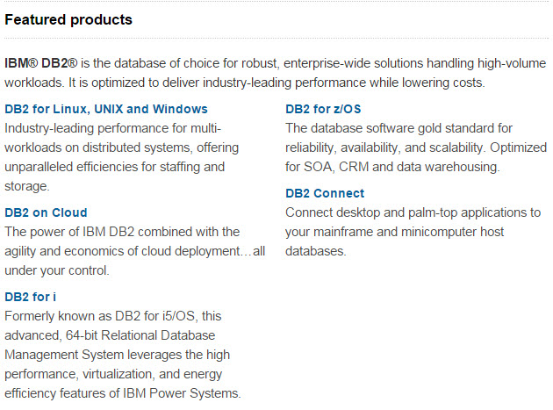

<http://www-01.ibm.com/software/data/db2/>

**Apple**

**Filemaker**

<http://www.filemaker.com/>

**Oracle**



<http://www.oracle.com/index.html>

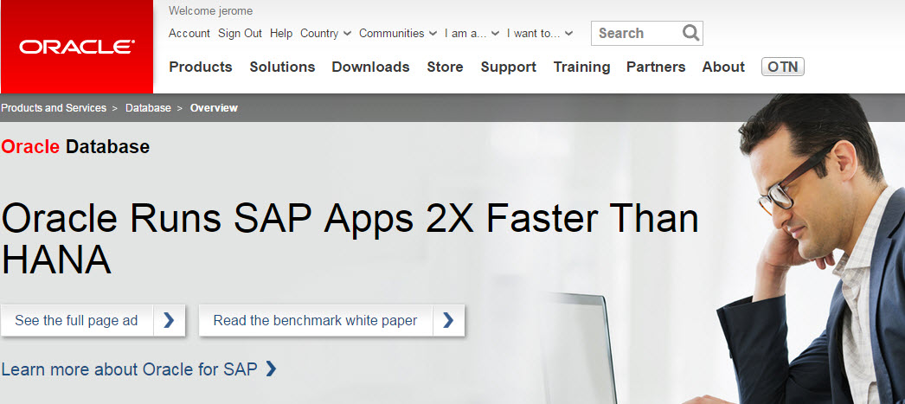

https://www.oracle.com/database/index.html

SAP :

Sybase

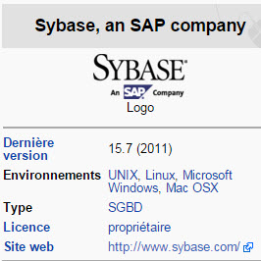

Sybase est un éditeur de logiciels fondé en 1984. Sybase fournit des solutions d'infrastructure d'entreprise, des solutions de mobilités de logiciel pour la gestion de l'information, pour le développement, et pour l'intégration.

Cette société est principalement connue pour son logiciel de gestion de base de données. Celui-ci fait partie des SGBD les plus importants du marché.

Le 12 mai 2010 SAP, société allemande, annonce son intention de racheter Sybase, valorisant l'entreprise à 5,8 milliards de dollars.

<http://www.sybase.com>

Et les SGDBR Open Source

**Maria DB -> un Fork de MySQL**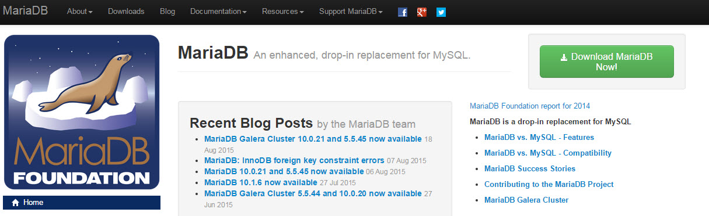

Les différences de fonctionnalités entre MariaDB et MySQL

[**https://mariadb.com/kb/fr/mariadb-vs-mysql-features/**](https://mariadb.com/kb/fr/mariadb-vs-mysql-features/)

[**https://mariadb.org/**](https://mariadb.org/)

**Dbeaver**

[**http://dbeaver.jkiss.org/**](http://dbeaver.jkiss.org/)

**Postgresql**

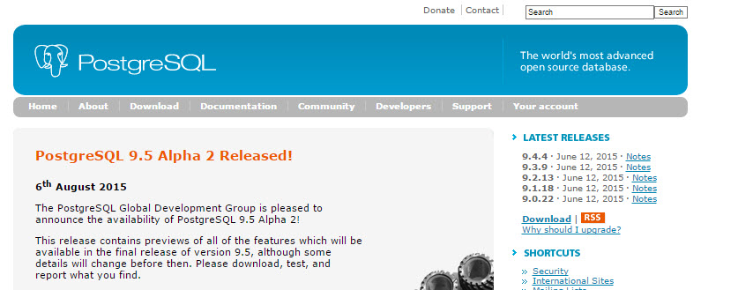

PostgreSQL est un système de gestion de base de données relationnelle et objet (SGBDRO). C'est un outil libre disponible selon les termes d'une licence de type BSD.

Comme les projets libres Apache et Linux, PostgreSQL n'est pas contrôlé par une seule entreprise, mais est fondé sur une communauté mondiale de développeurs et d'entreprises.

<http://www.postgresql.org/>

Mais le plus utilisé dans le monde est **MySQL** de la société Oracle.Il représente 25% des demandes du marcher.

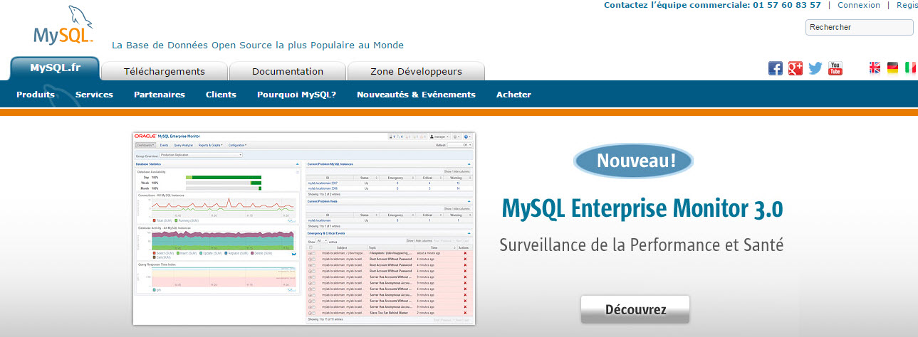

<http://mysql.fr/>

Le marché des bases de données Open Source en 2014.

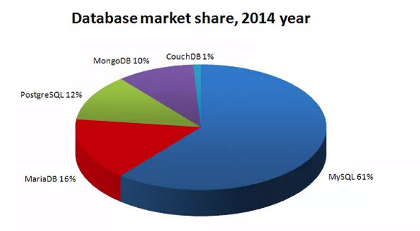

Le marché des SGBDR en 2015

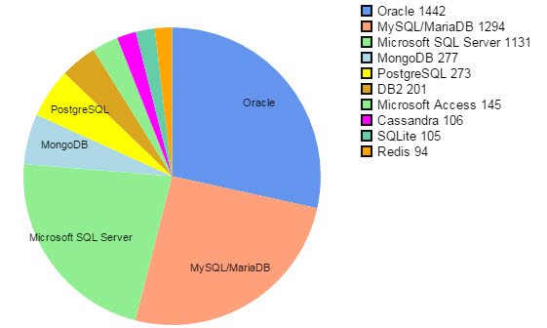

Pratiquement tous les systèmes relationnels utilisent le langage SQL pour interroger les bases de données. Ce langage permet de demander des opérations d'algèbre relationnelle telles que l'intersection, la sélection et la jointure.

Le SQL (Structured Query Language)

SQL (sigle de Structured Query Language, en français langage de requête structurée) est un langage informatique normalisé servant à exploiter des bases de données relationnelles. La partie langage de manipulation des données de SQL permet de rechercher, d'ajouter, de modifier ou de supprimer des données dans les bases de données relationnelles.

Outre le langage de manipulation des données, la partie langage de définition des données permet de créer et de modifier l'organisation des données dans la base de données, la partie langage de contrôle de transaction permet de commencer et de terminer des transactions, et la partie langage de contrôle des données permet d'autoriser ou d'interdire l'accès à certaines données à certaines personnes.

Créé en 1974, normalisé depuis 1986, le langage est reconnu par la grande majorité des systèmes de gestion de bases de données relationnelles (abrégé SGBDR) du marché.

<https://fr.wikipedia.org/wiki/Structured_Query_Language>

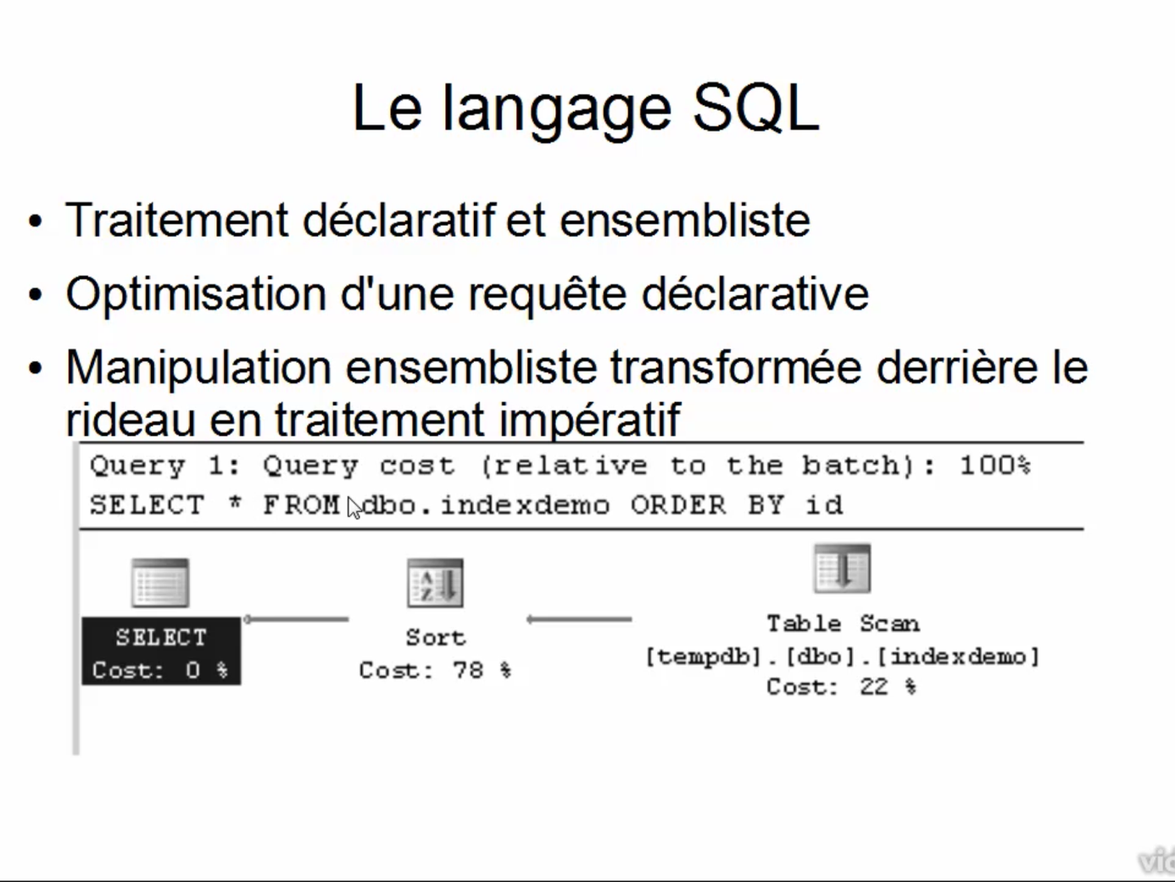

Nous reviendrons à ce language par la suite pour intérroger notre base de données MySQL.

Il existe depuis peu un autre type de base de données.

**Les bases de données NoSQL.**

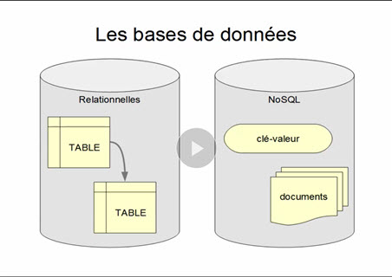

En informatique, NoSQL (Not only SQL en anglais) désigne une catégorie de systèmes de gestion de base de données (SGBD) qui n'est plus fondée sur l'architecture classique des bases relationnelles. L'unité logique n'y est plus la table, et les données ne sont en général pas manipulées avec SQL.

À l'origine, servant à manipuler des bases de données géantes pour des sites web de très grande audience tels que Google, Amazon.com, Facebook ou eBay1, le NoSQL s'est aussi étendu par le bas après 2010. Il renonce aux fonctionnalités classiques des SGBD relationnels au profit de la simplicité. Les performances restent bonnes avec la montée en charge (scalabilité) en multipliant simplement le nombre de serveurs, solution raisonnable avec la baisse des coûts, en particulier si les revenus croissent en même temps que l'activité2. Les systèmes géants sont les premiers concernés : énorme quantité de données3, structuration relationnelle faible (ou de moindre importance que la capacité d'accès très rapide, quitte à multiplier les serveurs). Un modèle typique en NoSQL est le système clé-valeur, avec une base de données pouvant se résumer topologiquement à un simple tableau associatif unidimensionnel avec des millions — voire des milliards — d'entrées. Parmi les applications typiques, on retrouve des analyses temps-réel, statistiques, du stockage de logs (journaux), etc.

De grands acteurs d'Internet, notamment Google (BigTable), Amazon (Dynamo (en)), LinkedIn (Project Voldemort), Facebook (Cassandra Project puis HBase), SourceForge.net (MongoDB), Ubuntu One (CouchDB), etc., conçoivent et exploitent des bases de données de type NoSQL. D'autres acteurs plus modestes sont à l'origine de grands succès, notamment dans le domaine des stockages clé-valeur (Redis…). Une proportion importante de ces projets est open source et sous licence libre.

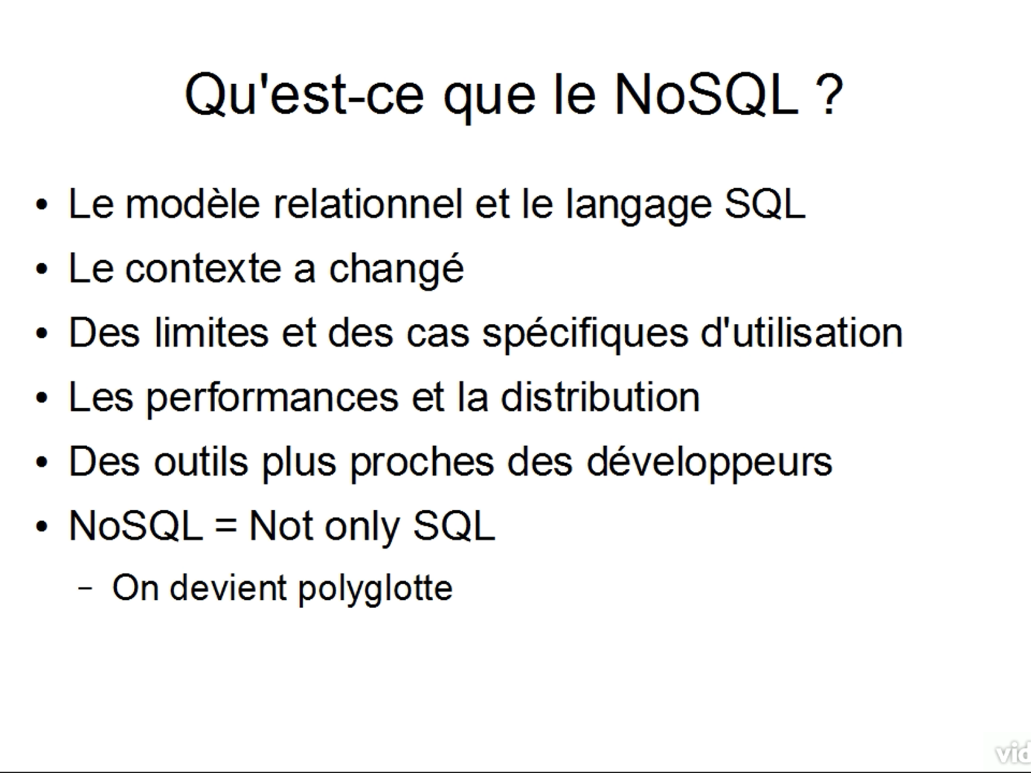

L’utilité du NoSQL

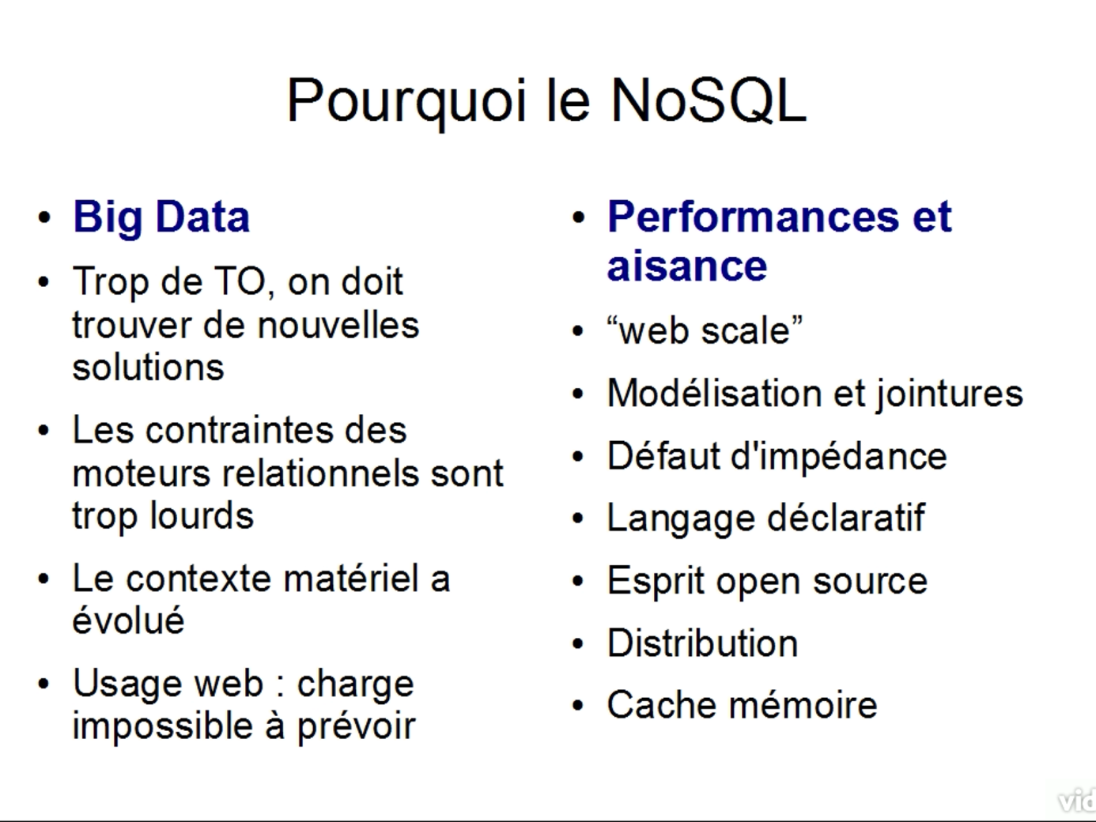

L’environnement NoSQL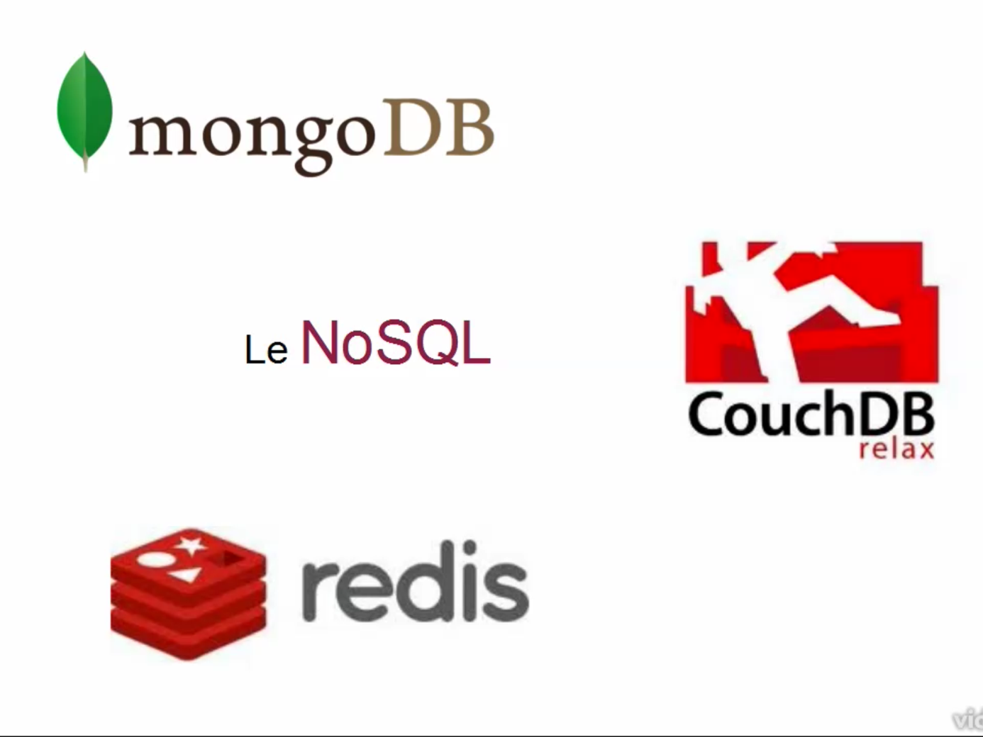

**Redis**

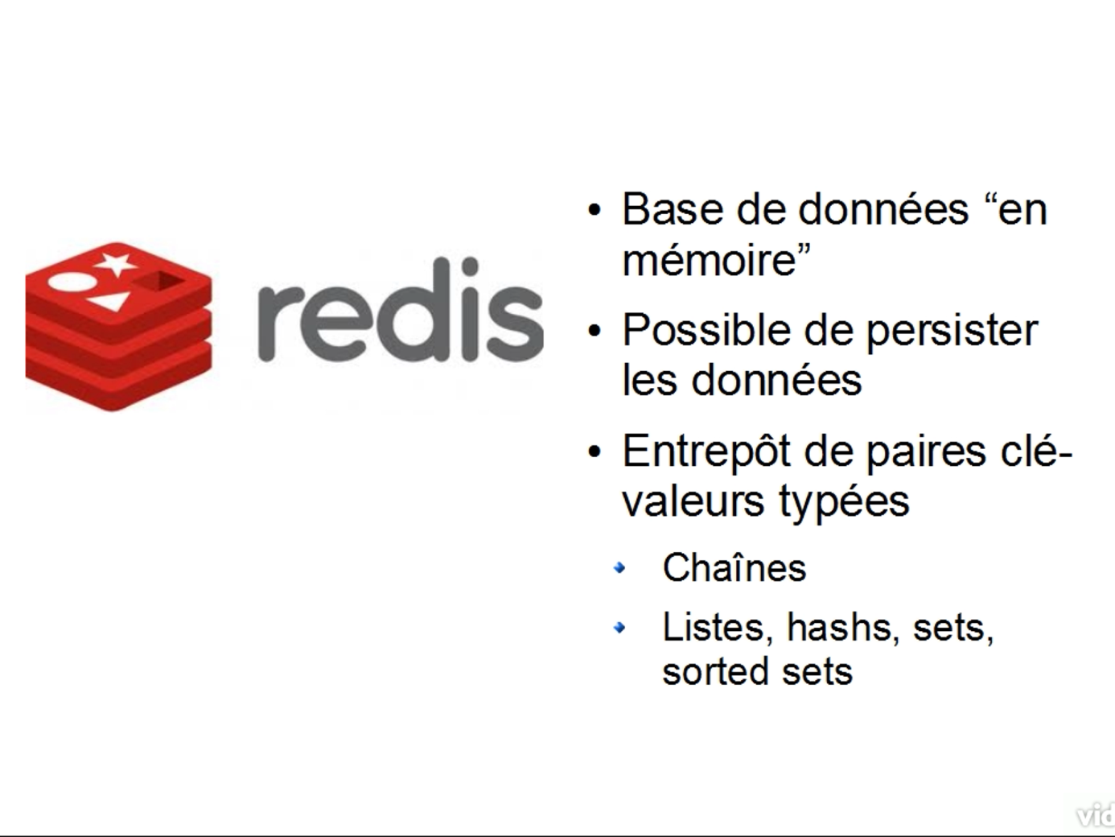 http://redis.io/

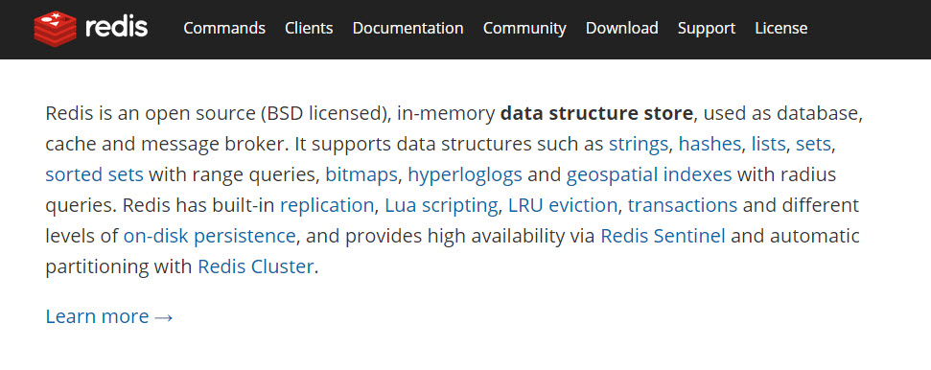

**Mongodb**

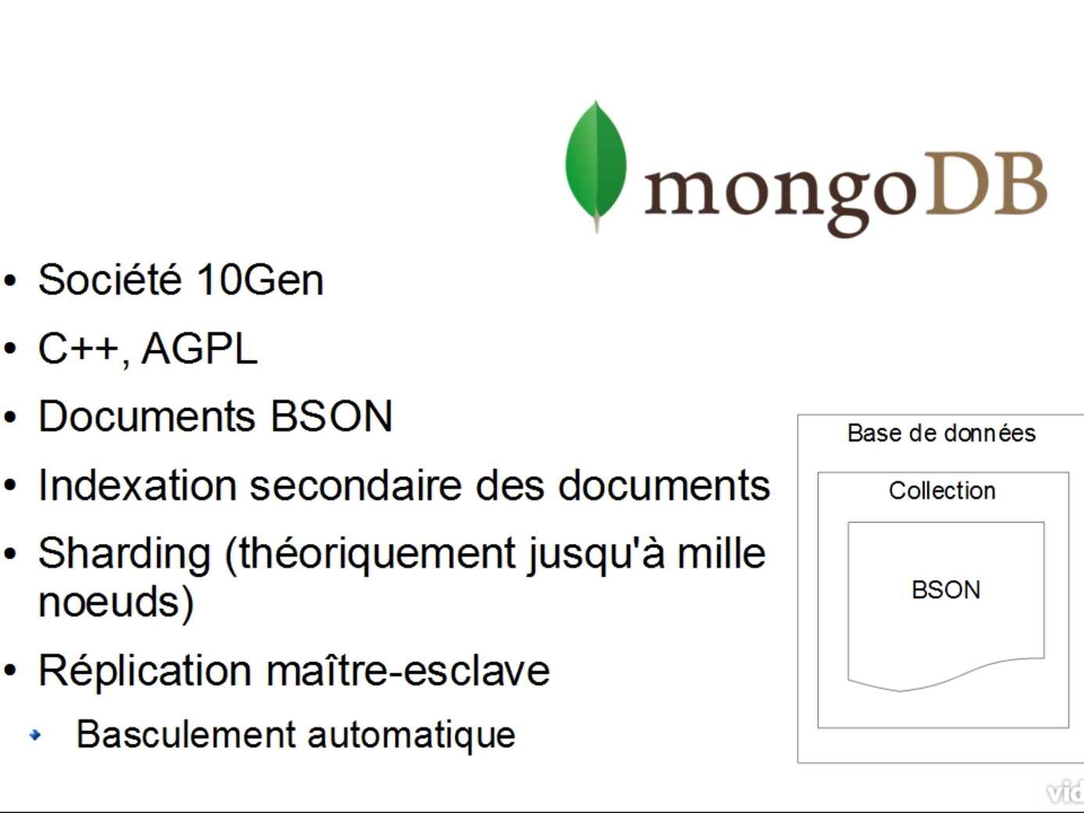

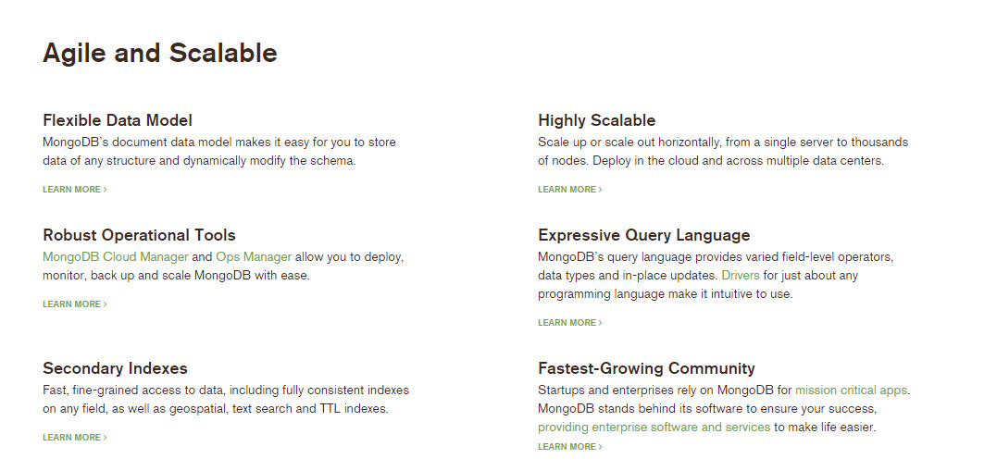

<https://www.mongodb.org/>

**CouchDb**

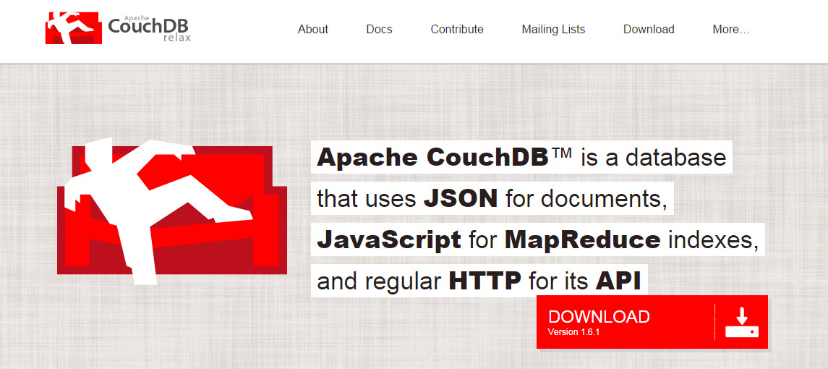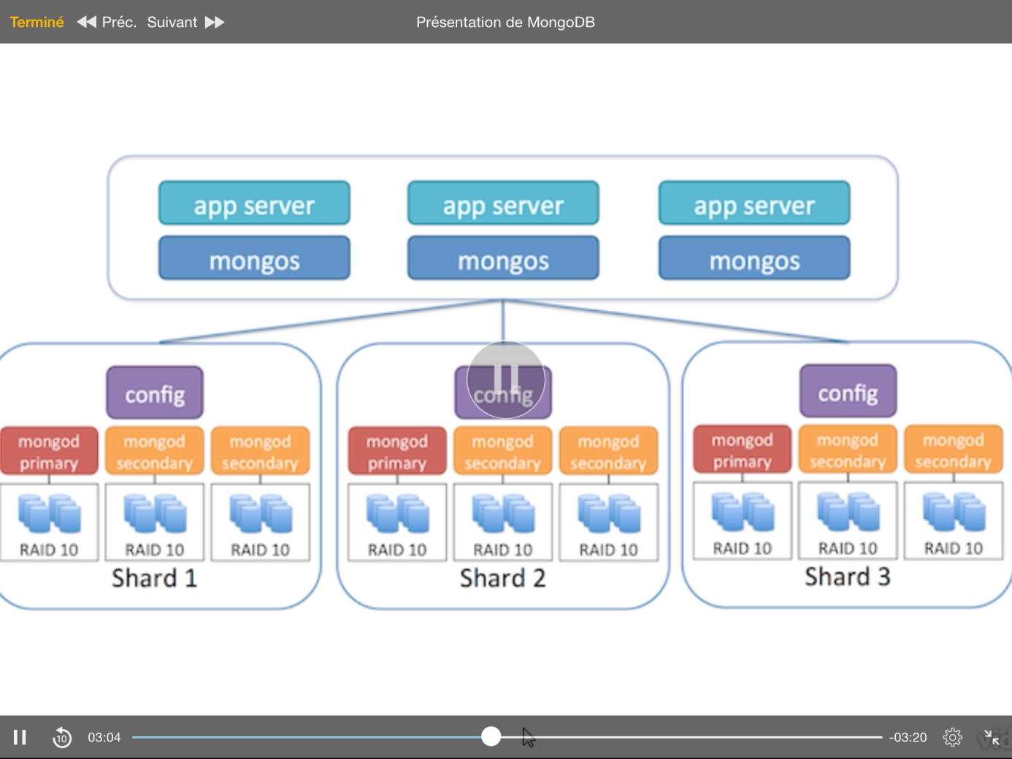

<http://couchdb.apache.org/>

Le format de données traitées par ces bases de données.

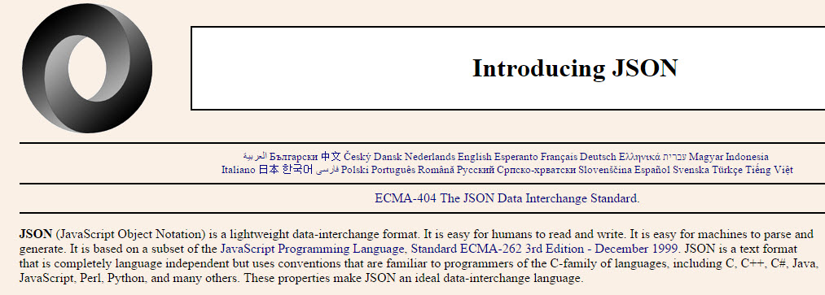

JSON (JavaScript Object Notation) est un format de données textuelles dérivé de la notation des objets du langage JavaScript. Il permet de représenter de l’information structurée comme le permet XML par exemple. Créé par Douglas Crockford entre 2002 et 2005, il est décrit par la RFC 7159 de l’IETF.

Un document JSON a pour fonction de représenter de l'information accompagnée d'étiquettes permettant d'en interpréter les divers éléments, sans aucune restriction sur le nombre de celles-ci.

Un document JSON ne comprend que deux types d'éléments structurels :

des ensembles de paires nom / valeur ;

des listes ordonnées de valeurs.

http://www.json.org/

**Installation de l’environnement de travail.**

Installation d’EasyPHP -> version 14.1 (l’installer se trouve dans le dossier « composants d’installation ». EasyPHP-DevServer-14.1VC11-install.exe

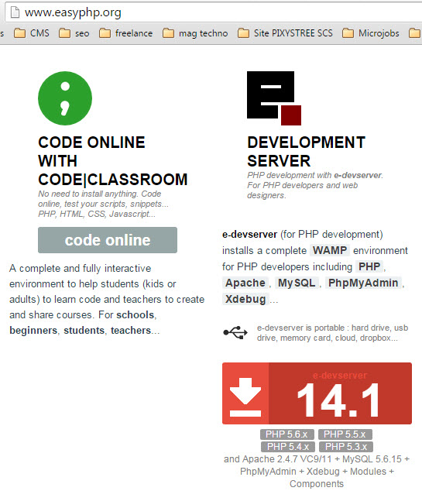

<http://www.easyphp.org>

EasyPHP est un environnement de travail pour les développeurs PHP.

Il contient Apache, PHP et MySQL.

Apache -> définition sur Wikipédia

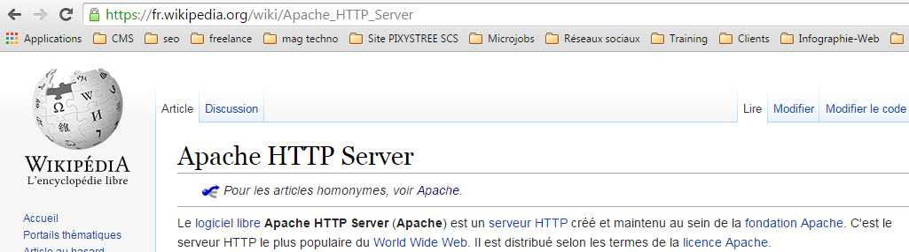

Le logiciel libre Apache HTTP Server (Apache) est un serveur HTTP créé et maintenu au sein de la fondation Apache. C'est le serveur HTTP le plus populaire du World Wide Web. Il est distribué selon les termes de la licence Apache.

<https://fr.wikipedia.org/wiki/Apache_HTTP_Server>

PHP -> définition sur Wikipédia

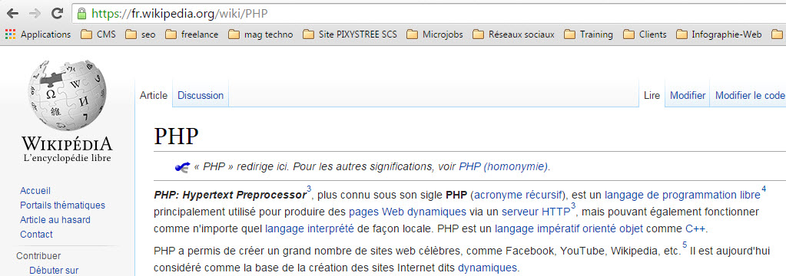

PHP: Hypertext Preprocessor3, plus connu sous son sigle PHP (acronyme récursif), est un langage de programmation libre4 principalement utilisé pour produire des pages Web dynamiques via un serveur HTTP3, mais pouvant également fonctionner comme n'importe quel langage interprété de façon locale. PHP est un langage impératif orienté objet comme C++.

PHP a permis de créer un grand nombre de sites web célèbres, comme Facebook, YouTube, Wikipedia, etc.5 Il est aujourd'hui considéré comme la base de la création des sites Internet dits dynamiques.

<https://fr.wikipedia.org/wiki/PHP>

MySQL -> définition sur Wikipédia

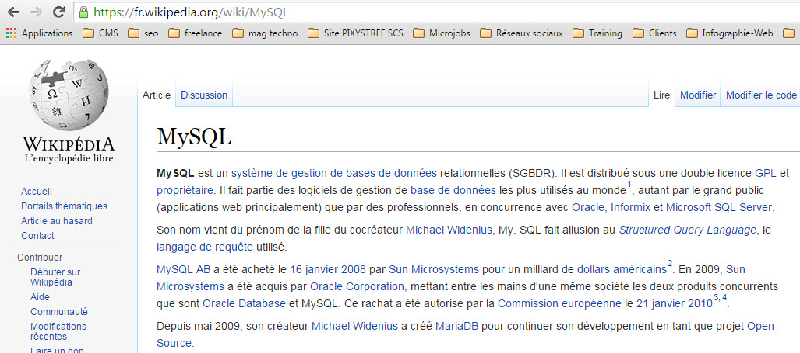

MySQL est un système de gestion de bases de données relationnelles (SGBDR). Il est distribué sous une double licence GPL et propriétaire. Il fait partie des logiciels de gestion de base de données les plus utilisés au monde1, autant par le grand public (applications web principalement) que par des professionnels, en concurrence avec Oracle, Informix et Microsoft SQL Server.

Son nom vient du prénom de la fille du cocréateur Michael Widenius, My. SQL fait allusion au Structured Query Language, le langage de requête utilisé.

MySQL AB a été acheté le 16 janvier 2008 par Sun Microsystems pour un milliard de dollars américains2. En 2009, Sun Microsystems a été acquis par Oracle Corporation, mettant entre les mains d'une même société les deux produits concurrents que sont Oracle Database et MySQL. Ce rachat a été autorisé par la Commission européenne le 21 janvier 2013.

Depuis mai 2009, son créateur Michael Widenius a créé MariaDB pour continuer son développement en tant que projet Open Source.

<https://fr.wikipedia.org/wiki/MySQL>

Comment fonctionne cette architecture ?

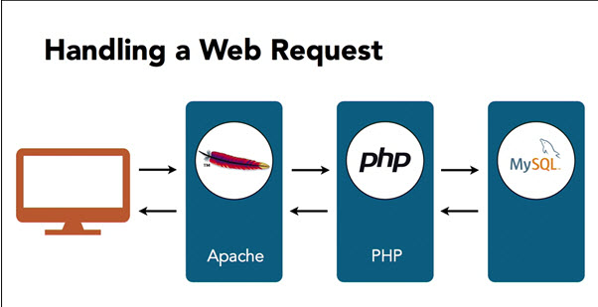

Principe d’un site en HTML ?

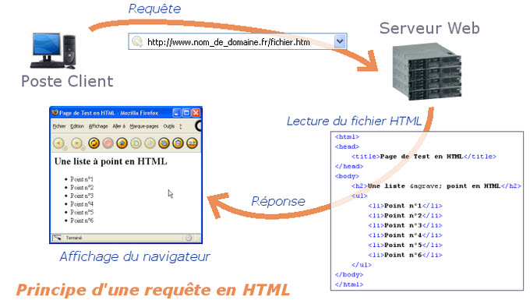

Comment fonctionne un site dynamique en PHP, .Net, Python, J2EE, Perl,… avec une base de données MySQL, PostgreSQL, SQL Server,… ?

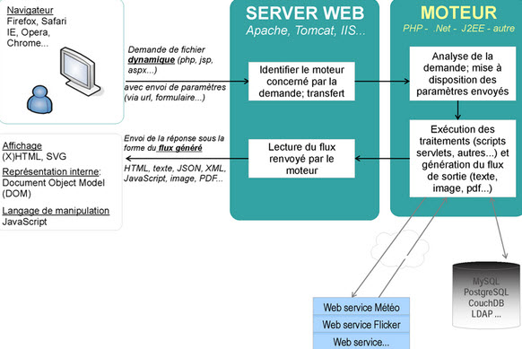

Une fois l’installation terminée. Lancer le service EasyPHP -> allez dans le menu démarrer et double cliquez sur l’icône EasyPHP DevServer 14.1 VC11

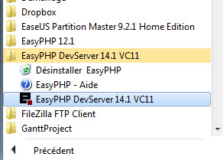

En suite double cliquez sur l’icône  et assurer vous que les services Apache et MySQL sont démarrés. Si le server Apache ou MSQL ne démarre pas. C’est souvent un problème de firewall. Désactiver dans ce cas le Firewall. Plus tard vous ouvrirez les ports nécessaires au bon fonctionnement dans le Firewall.

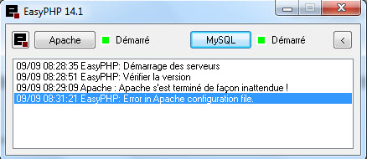

Pour travailler pratiquement sur les bases de données MSQL, il existe 2 outils. L’outil développé par les développeurs d’Oracle le MSQL WorkBench et le PHPMyAdmin.

Pour la formation nous allons utiliser MySQL WorkBench.

Il reste maintenant à installer le MySQL WorkBench utiliser l’installer du community manager que vous trouverez sur le site de MySQL et dans les fichiers sources fourni pour la formation. (Dossier « Installation Composants » mysql-installer-community-5.6.26.0.msi.

Attention, il n’est plus nécessaire d’installer le MySQL. Il peut être intéressant d’installer les différents connecteurs. Par exemple : Python, JAVA,…

Une fois l’environnement de travail MySQL Workbench installer. Si vous devez revenir à l’installer.

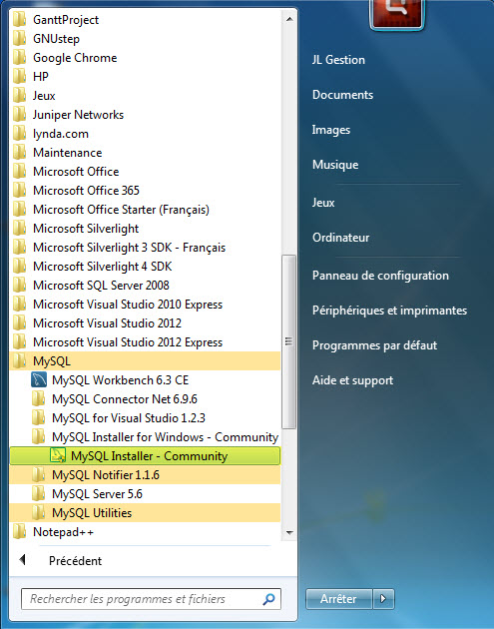

Démarrer -> MySQL -> MSQL Installer -> MySQL Installer Community.

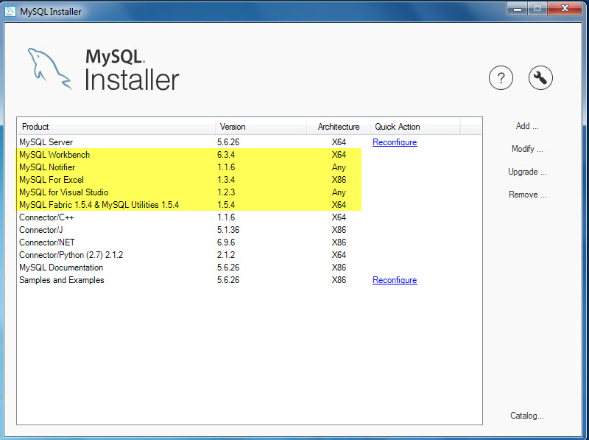

Vous pouvez ajouter, modifier, mettre à jour et supprimer une application de la suite.

Les applications se divisent en produit MSQL dont le MySQL Workbench.

MySQL Work Bench -> définition

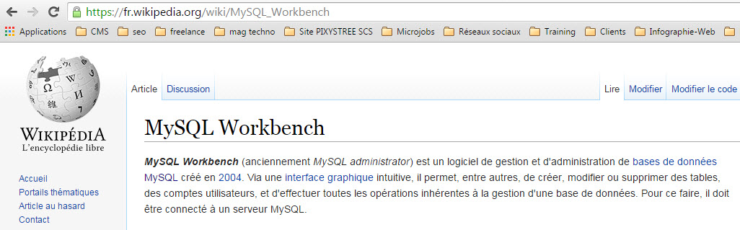

MySQL Workbench (anciennement MySQL administrator) est un logiciel de gestion et d'administration de bases de données MySQL créé en 2004. Via une interface graphique intuitive, il permet, entre autres, de créer, modifier ou supprimer des tables, des comptes utilisateurs, et d'effectuer toutes les opérations inhérentes à la gestion d'une base de données. Pour ce faire, il doit être connecté à un serveur MySQL.

<https://fr.wikipedia.org/wiki/MySQL_Workbench>

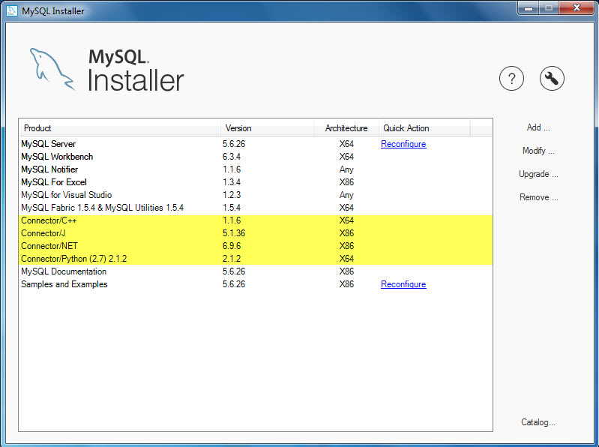

Installation des Connecteurs.

Les connecteurs aident les développeurs à connecter les programmes réalisés dans un langage aux données de la base de données. (Voir schéma ci-dessous de la structure complète de MySQL Server)

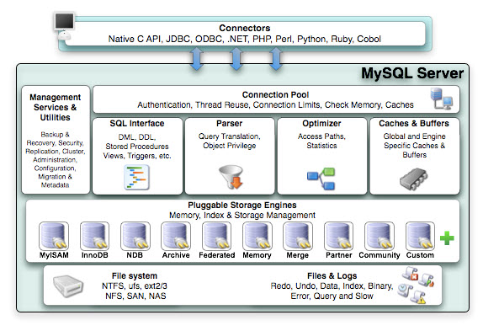

Les bases de données sont accessibles en utilisant les langages de programmation C, C++, VB, VB .NET, C#, Delphi/Kylix, Eiffel, Java, Perl, PHP, Python, Windev, Ruby et Tcl ; une API spécifique est disponible pour chacun d'entre eux. Une interface ODBC appelée MyODBC est aussi disponible. En Java, MySQL peut être utilisé de façon transparente avec le standard JDO.

Pour mieux comprendre divisons MySQL en 2 couches.

La première couche : le traitement des données

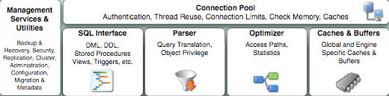

La deuxième couche : le stockage des données dans le moteur de MySQL.

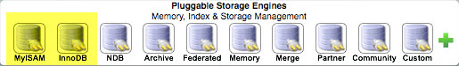

Les moteurs de MySQL

L'une des spécificités de MySQL est de pouvoir gérer plusieurs moteurs au sein d'une seule base. Chaque table peut utiliser un moteur différent au sein d'une base. Ceci afin d'optimiser l'utilisation de chaque table.

Voici les deux principaux moteurs de MySQL :

MyISAM : moteur par défaut de MySQL jusqu'à la version 5.5. Il est le plus simple à utiliser et à mettre en œuvre. Il utilise plusieurs fichiers qui grandissent au fur et à mesure que la base grossit. Il ne supporte pas les transactions, ni les clefs étrangères ;

InnoDB : moteur créé et maintenu par InnoBase (racheté par Oracle le 7 octobre 2005). Il gère les transactions et les clefs étrangères (et donc l'intégrité de ses tables). En contrepartie, les bases qui l'utilisent occupent bien plus d'espace sur le disque. InnoDB est le moteur par défaut depuis la version 5.6.

Pour les ODBC, il existe un site de référence [www.connectionstrings.com](http://www.connectionstrings.com)

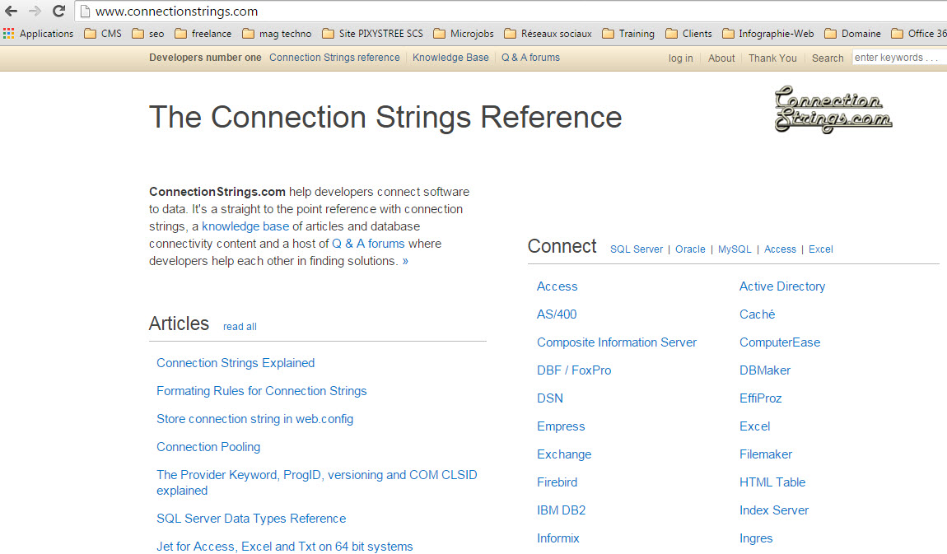

Il existe des connecteurs pour MySQL mais aussi pour l’ensemble des langages de programmation : Access, Excel,…qui utilise une ODBC.

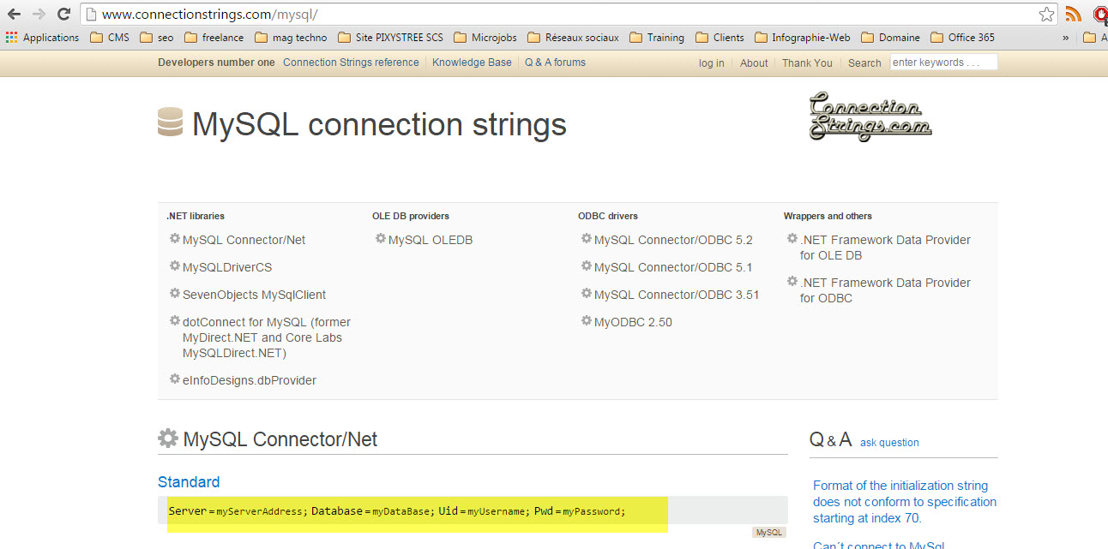

ODBC -> définition dans Wikipédia

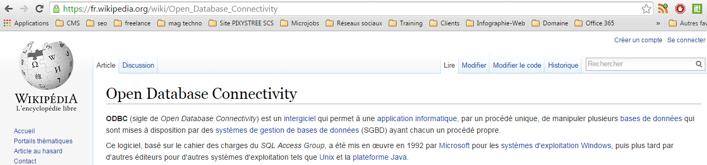

ODBC (sigle de Open Database Connectivity) est un intergiciel qui permet à une application informatique, par un procédé unique, de manipuler plusieurs bases de données qui sont mises à disposition par des systèmes de gestion de bases de données (SGBD) ayant chacun un procédé propre.

Ce logiciel, basé sur le cahier des charges du SQL Access Group, a été mis en œuvre en 1992 par Microsoft pour les systèmes d'exploitation Windows, puis plus tard par d'autres éditeurs pour d'autres systèmes d'exploitation tels que Unix et la plateforme Java.

ODBC comporte un registre des bases de données (source de données) disponibles depuis l'ordinateur de l'usager.

Fonctionnalité :

Une interface graphique permet à l'usager d'ajouter des bases de données au registre.

Une interface de programmation permet aux applications informatiques de l'usager de manipuler les différentes bases de données inscrites dans le registre. L'utilisation de l'interface de programmation permet à une application de manipuler les bases de données mises à disposition par l'intermédiaire de la plupart des systèmes de gestion de base de données (SGBD) du marché.

Pour chaque SGBD, un pilote informatique permet de manipuler les bases de données en utilisant l'interface de programmation propre au SGBD. Lorsqu'une demande de manipulation est faite par une application informatique, cette demande est transmise au pilote informatique correspondant. Le nom du pilote informatique ainsi que d'autres informations se trouvent dans le registre des sources de données.

Le logiciel ODBC de Microsoft est fourni avec les pilotes pour les SGBD Access, FoxPro et SQL Server, du même auteur. De nombreux éditeurs de SGBD (Oracle, IBM, Teradata, MySQL,...) fournissent les pilotes pour leurs produits.

<https://fr.wikipedia.org/wiki/Open_Database_Connectivity>

Exemple de programme pour se connecter en Python.

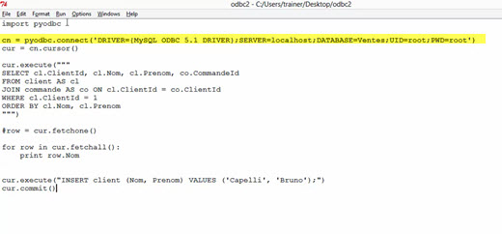

Concept des bases de données SGDRB

Les tables

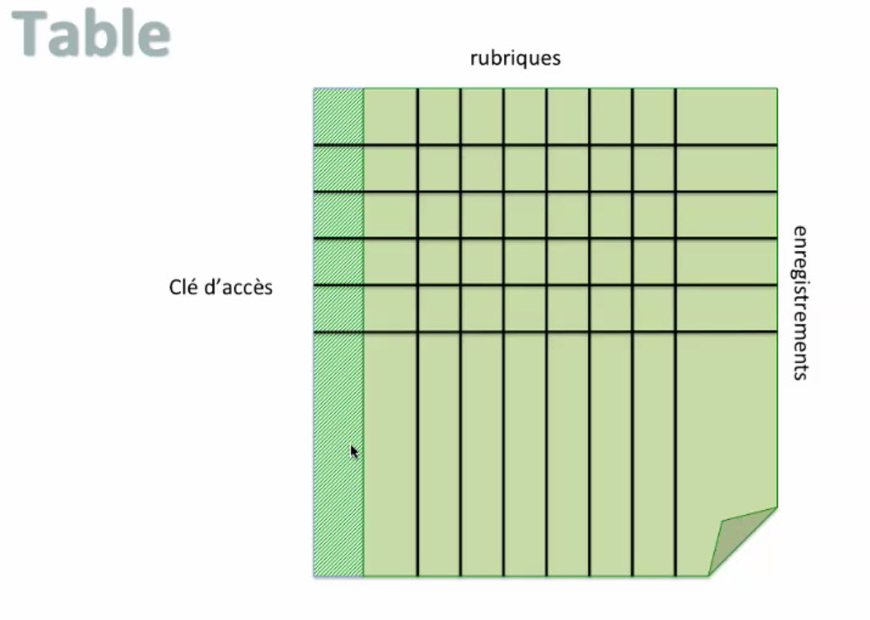

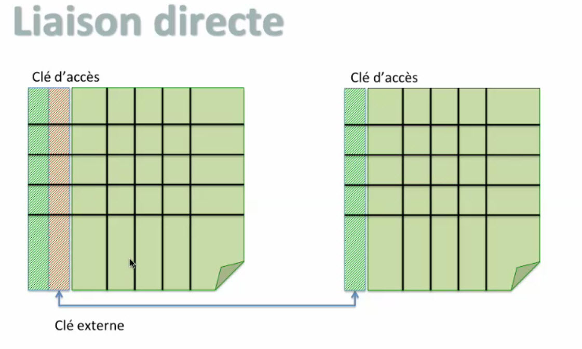

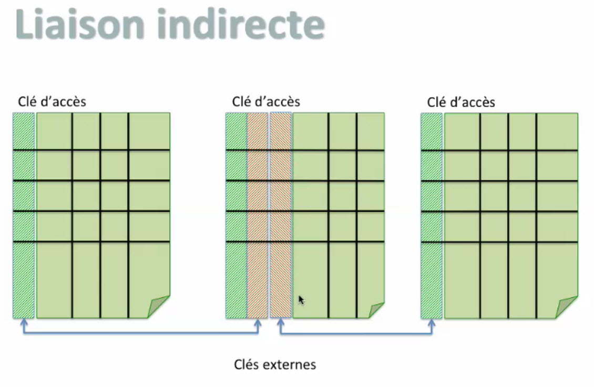

Pour effectuer des requêtes sur la base, nous pouvons utiliser plusieurs outils comme défini précédemment : **phpMyAadmin et MySQL WorkBench**. Mais pour la modélisation il n’existe que MySQL WorkBench.

**Un exemple pratique de modélisation d’une base de données avec MySQL WorkBench :**

Pourquoi utiliser MySQL WorkBench ? C’est un outil gratuit de développement SQL mais en plus il propose un outil de modélisation de donnée graphique qui nous permet de créer une base de données avec ses tables et relations.

Cliquez sur Local Instance. Ouverture d’une session MySQL WorkBench

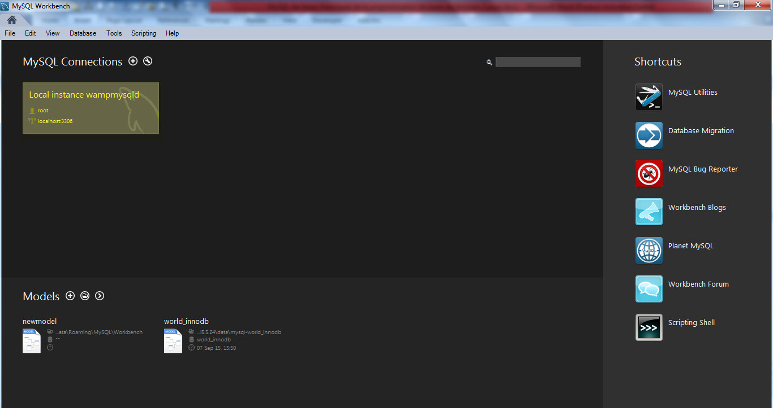

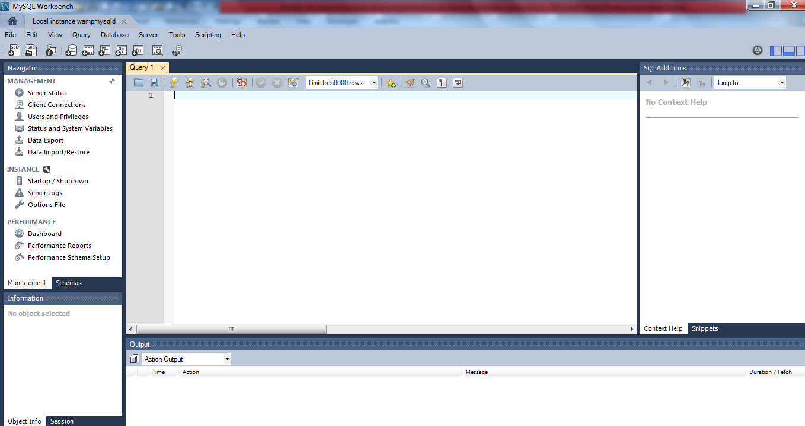

Pour obtenir le statut du Server : Ouvert/fermé. Cliquez dans les outils de management -> Server Status.

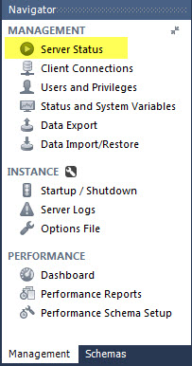

Une session local « Local Instance wampmysqld » est entrain de tournée.

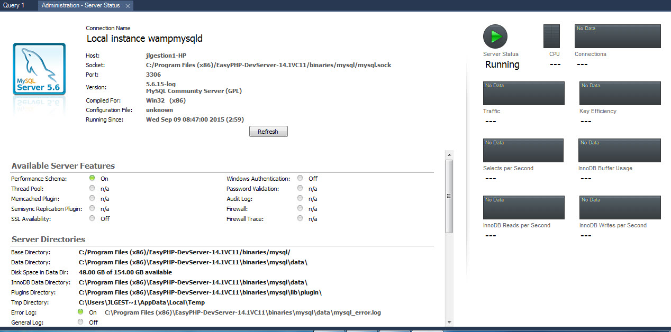

Double cliquez maintenant sur l’onglet EasyPHP dans la barre des tâches et fermer la connexion au MySQL Server (et ou le service Apache).

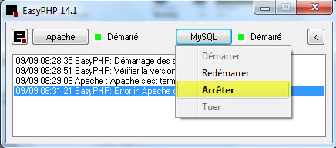

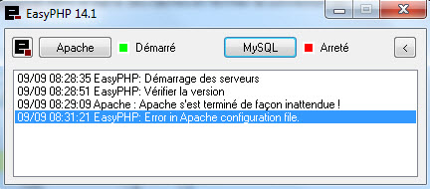

Nous constatons que le service s’est arrêté dans MySQL WorkBench.

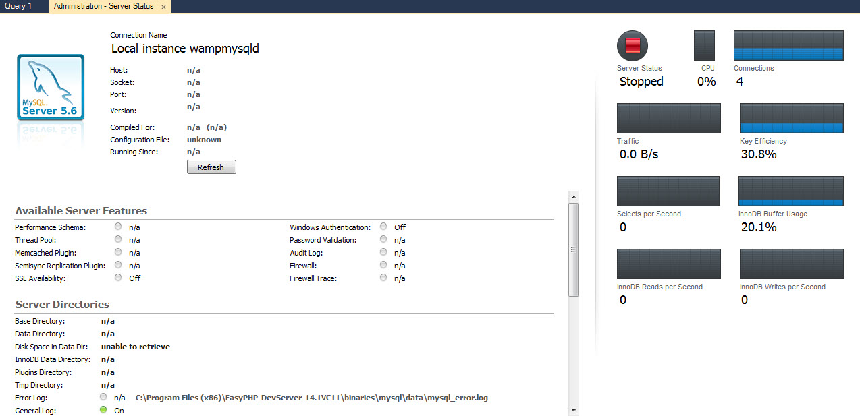

Redémarrer le service MySQL dans EasyPHP 14.1 et rafraîchir la connexion dans le MySQL WorkBench.

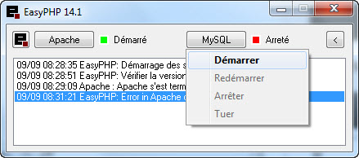

Nous pouvons aussi nous connecter sur notre navigateur Chrome à la session LOCALHOST si le service EASYPHP est démarré.

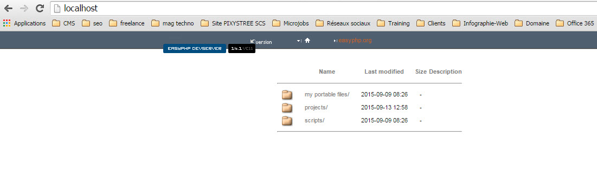

Dans ces dossiers nous pouvons tester les services Web et de base de données en local.

Présentation de MySQL Workbench

La première page de MySQL Workbench est très simple.

Elle se compose d’un outil de management qui permet :

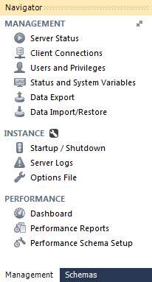

**Management :**

Server Status : observer le statut des connexions.

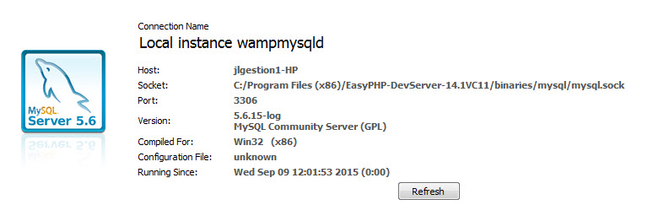

Client Connections :

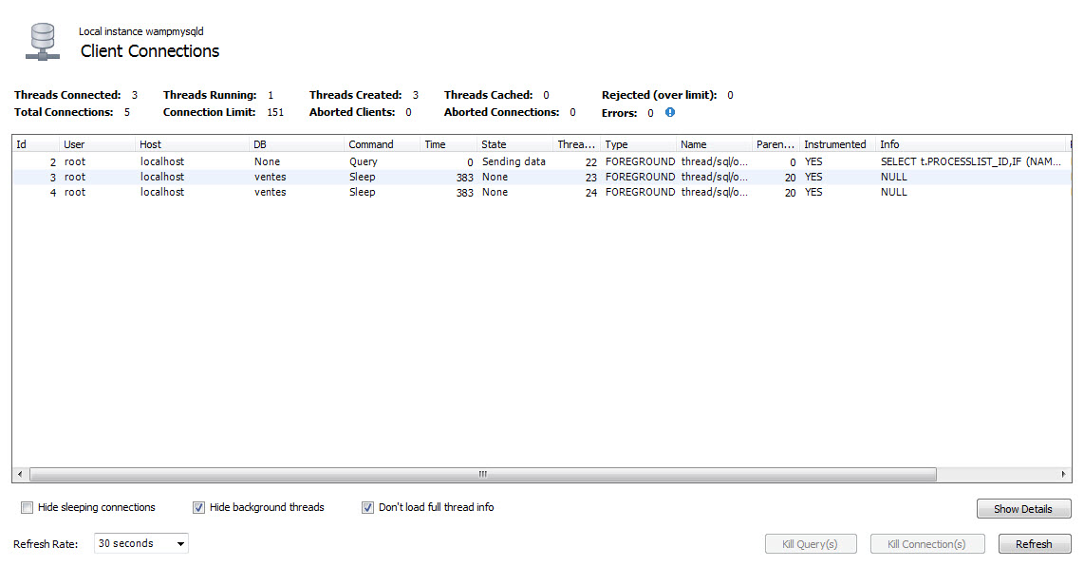

Users and Privileges:

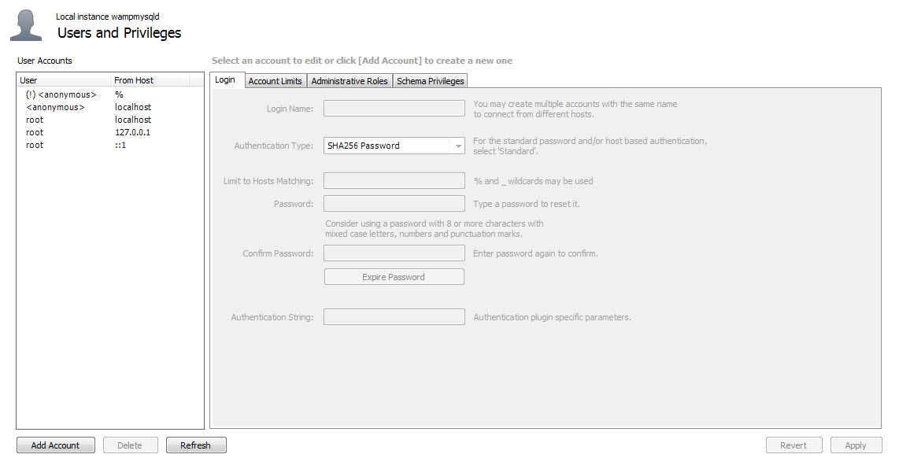

Status and System Variables:

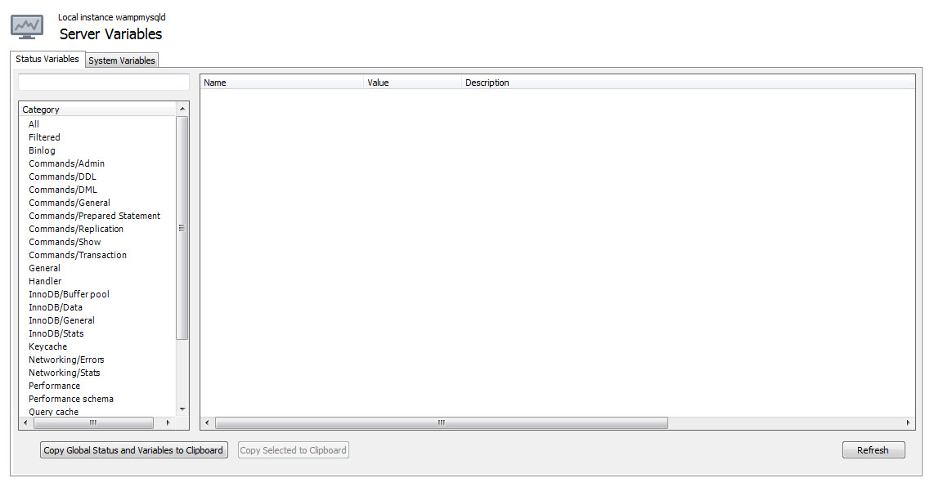

Data export:

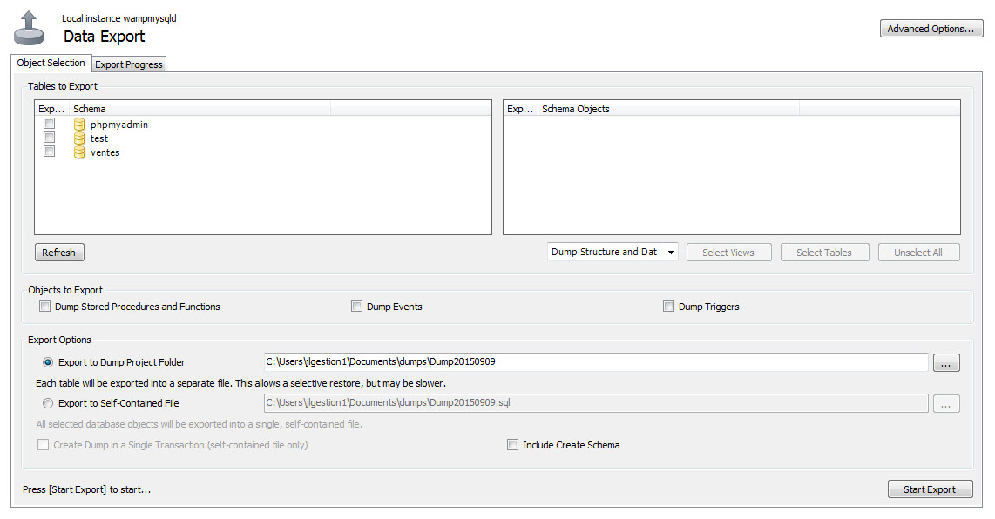

Data Import/restore:

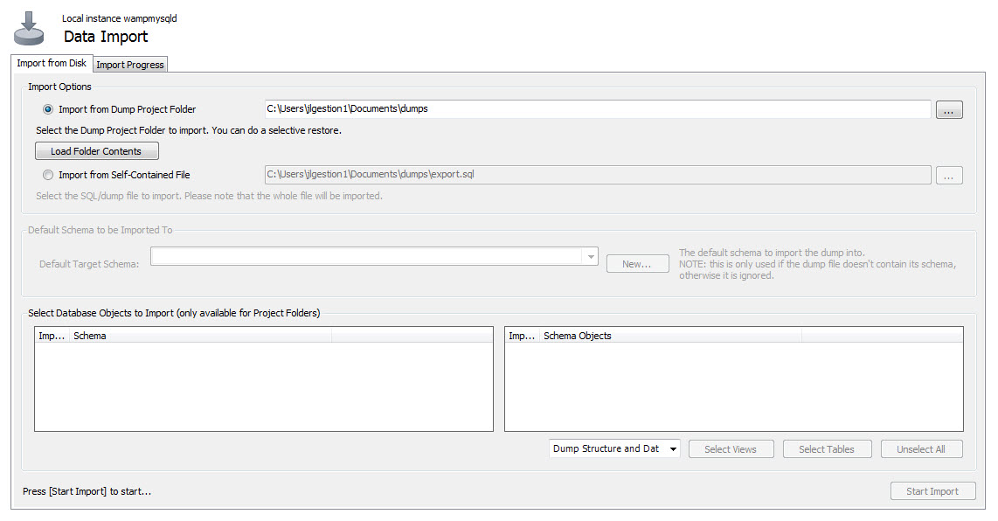

**Instance:**

Startup/Shutdown

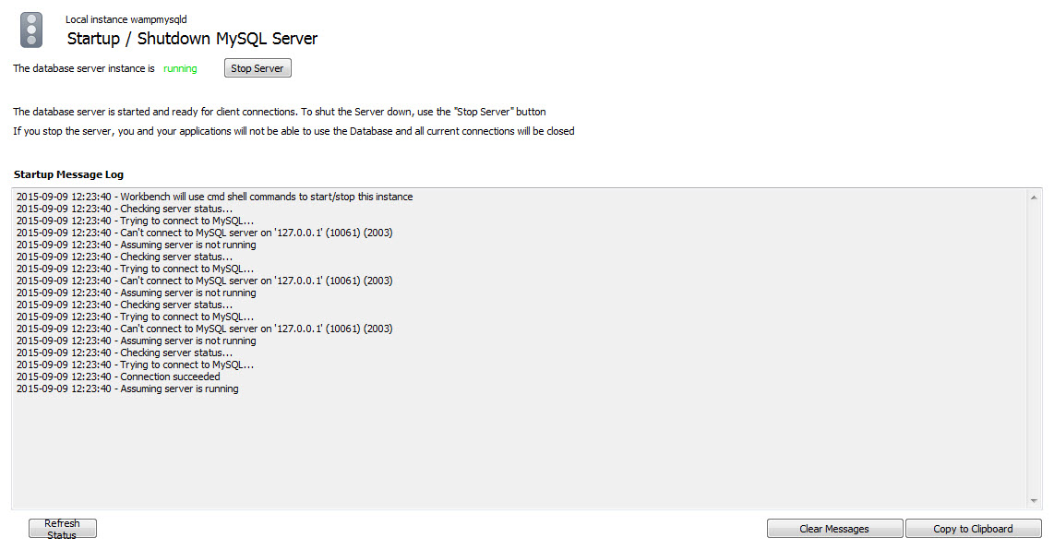

Server Logs

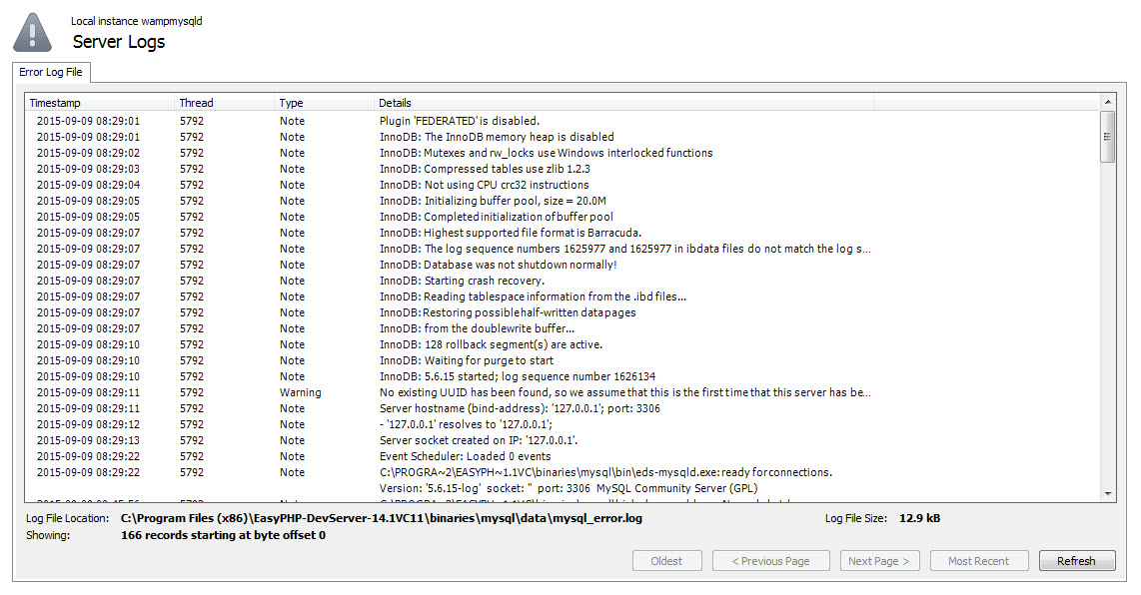

Options File

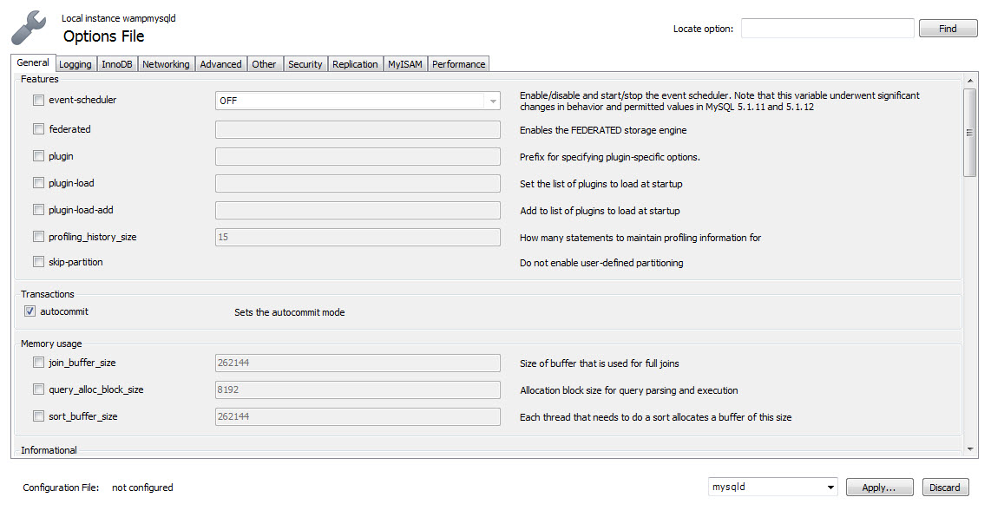

**Performance:**

Dashboard

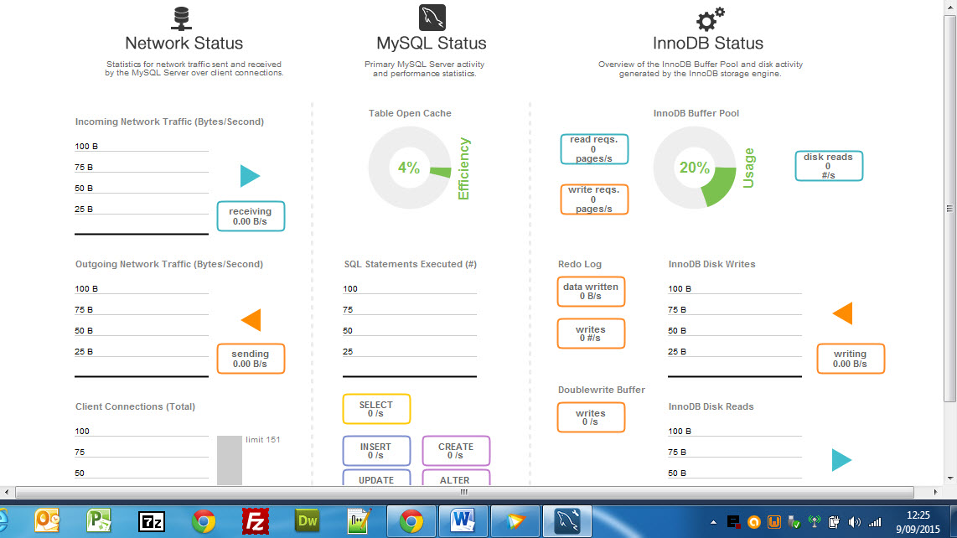

Pour les performances du moteur de base de données MySQL. Nous allons préférer simplement les outils Windows.

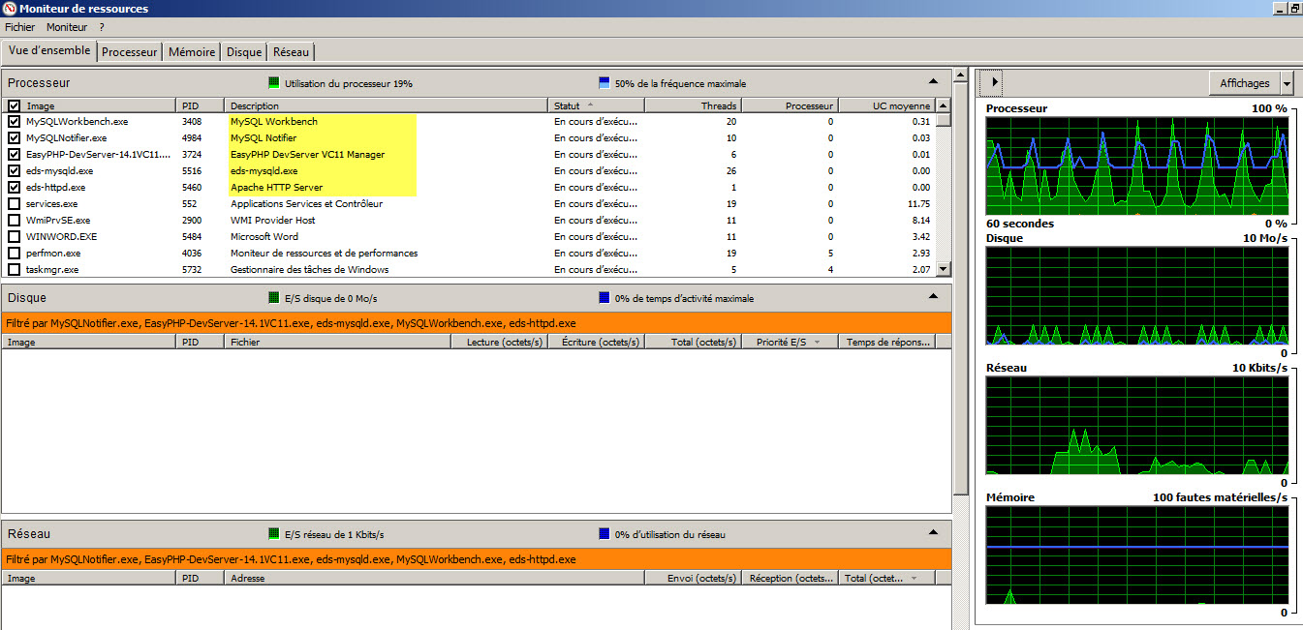

Et pour voir l’activité au niveau du processeur, disque, mémoire, réseau, nous allons lancer une simple requête SELECT dans le MySQL WorkBench.

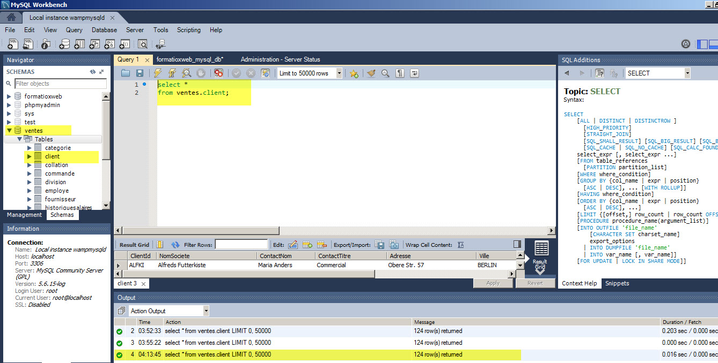

Voici l’activité sur le moniteur de ressources Windows.

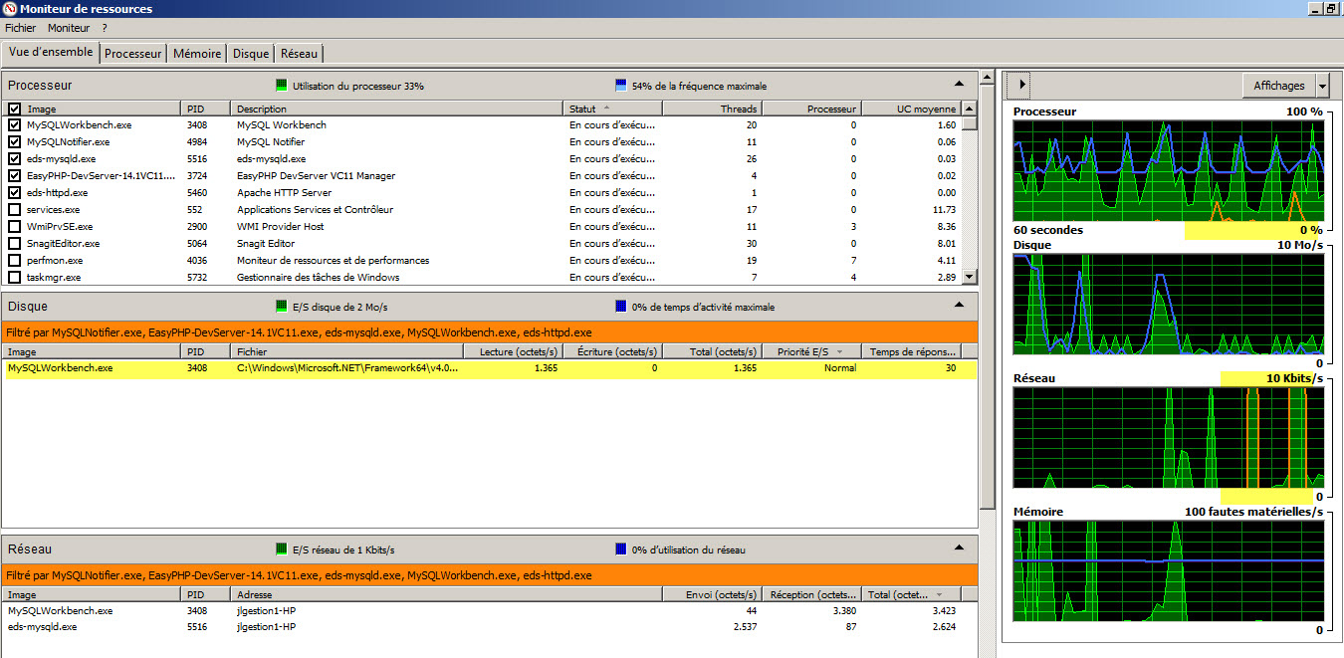

Performance Reports

.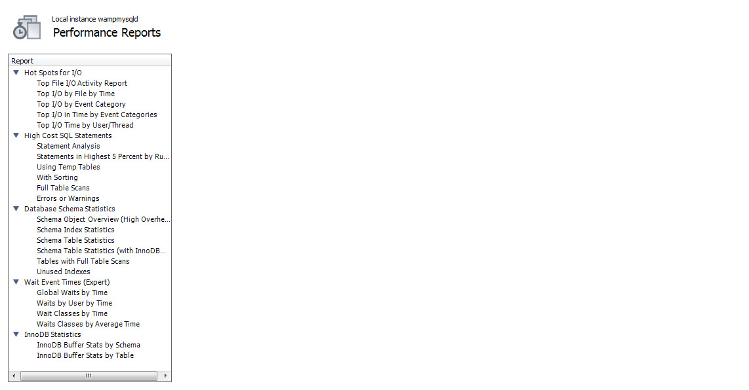

Performance Schema Setup

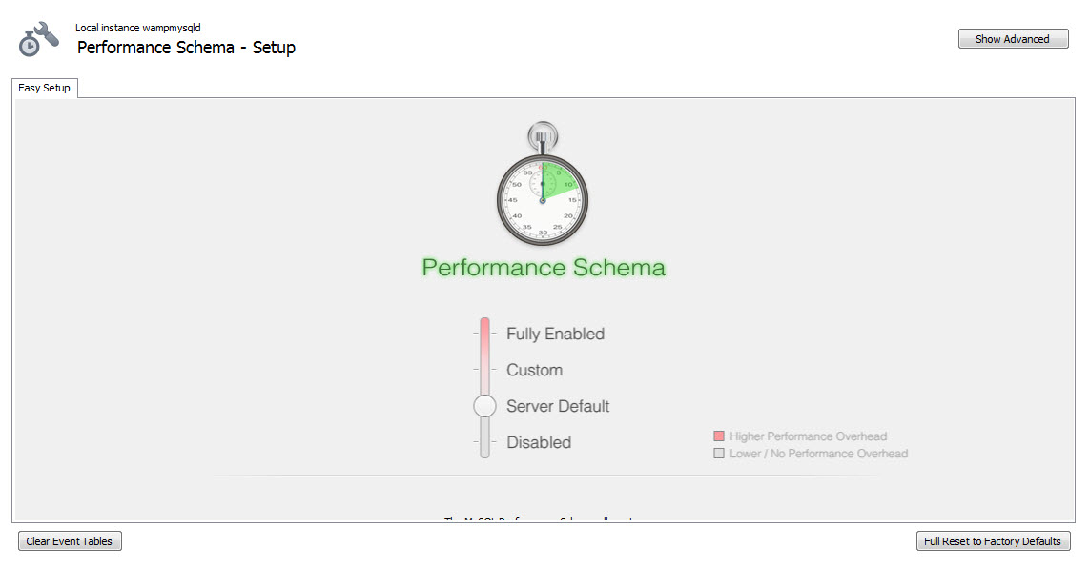

Une fenêtre pour effectuer des requêtes SQL:

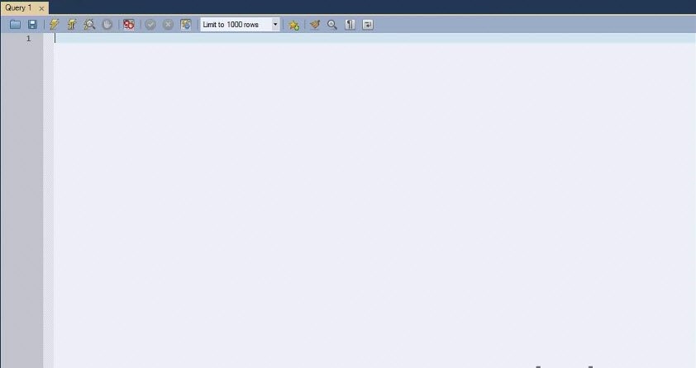

Des boutons pour créer des objets.



Ouverture d’un nouvel onglet pour créer des requêtes SQL



Ouverture d’un nouveau dossier contenant un fichier SQL



Ouverture de l’inspecteur d’objet.



Par exemple l’objet VENTES est selectionné

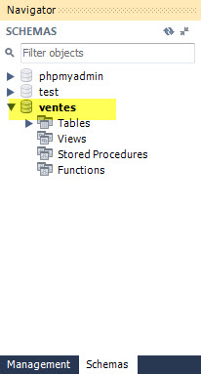

Résultat de l’objet sélectionné

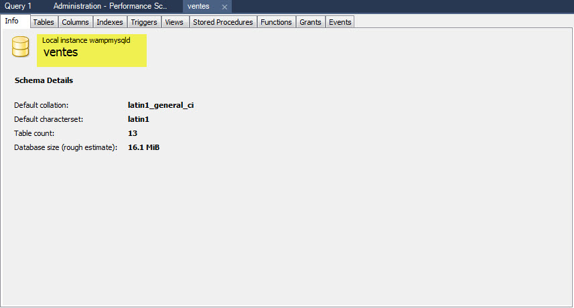

Une autre méthode pour sélectionner les objets -> cliquez sur la petite icone à côté de l’objet

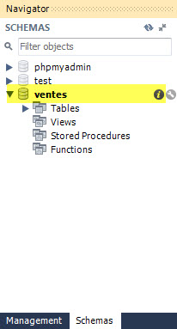

Création d’un nouveau « Schémas » de base de données, en MySQL le SCHEMA est utilisé pour désigner le conteneur d’une base de données c’est-à-dire la base de données en elle-même.



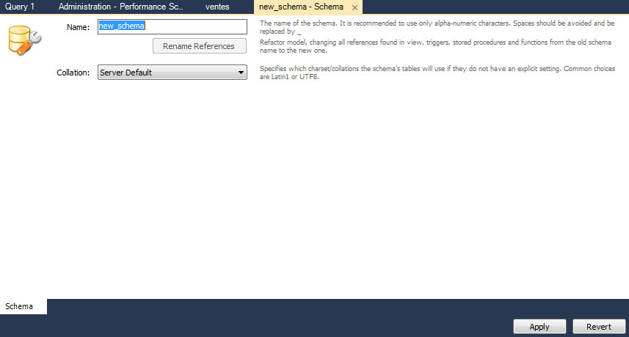

Création d’une nouvelle table dans le Schéma de base de données sélectionné.



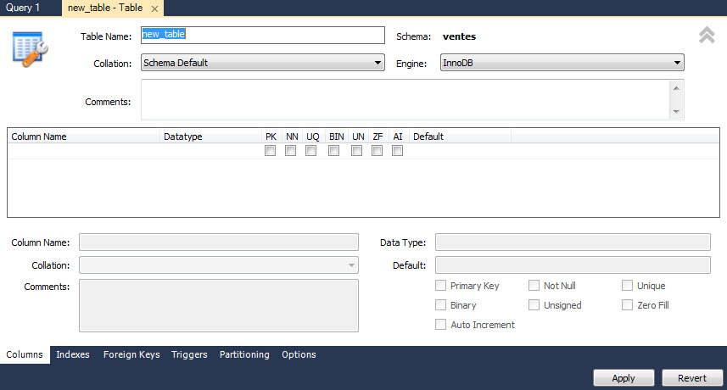

Création d’une nouvelle vue dans le Schéma de base de données sélectionné.



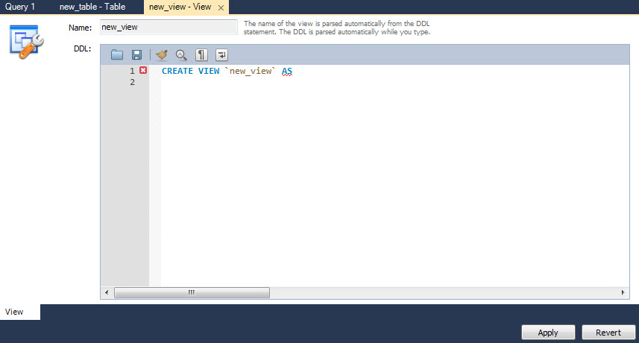

En SQL, l’instruction est la suivante :

CREATE VIEW `new_view` AS

Comment créer une nouvelle vue ? Les vues sont utiles pour stoker des requêtes et les jouer rapidement.

Exemple d’une requête CASE stockée dans une vue.

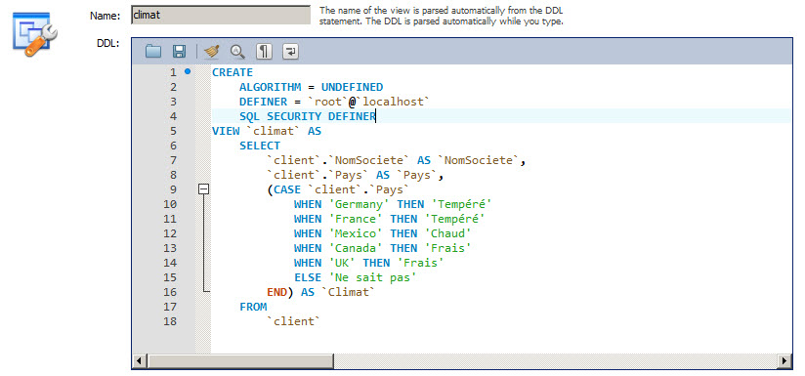

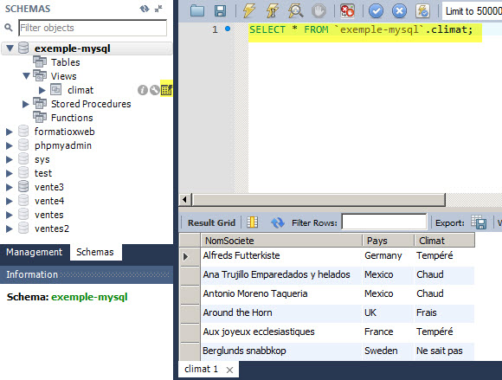

Création d’une nouvelle procédure dans le Schéma de base de données sélectionné.



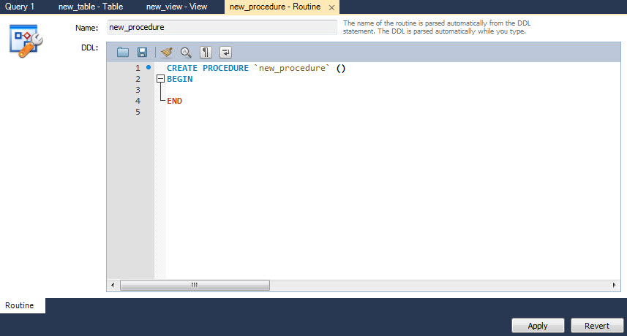

En SQL, l’instruction est la suivante :

CREATE PROCEDURE `new_procedure` ()

BEGIN

END

Création d’une nouvelle fonction dans le Schéma de base de données sélectionné.



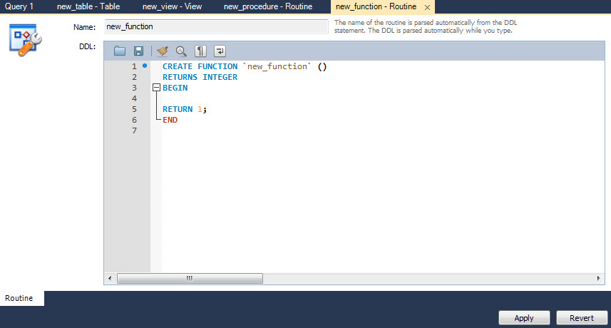

En SQL, l’instruction est la suivante :

CREATE FUNCTION `new_function` ()

RETURNS INTEGER

BEGIN

RETURN 1;

END

Exemple de Création d’une PROCEDURE ‘Majoration de Prix ‘.

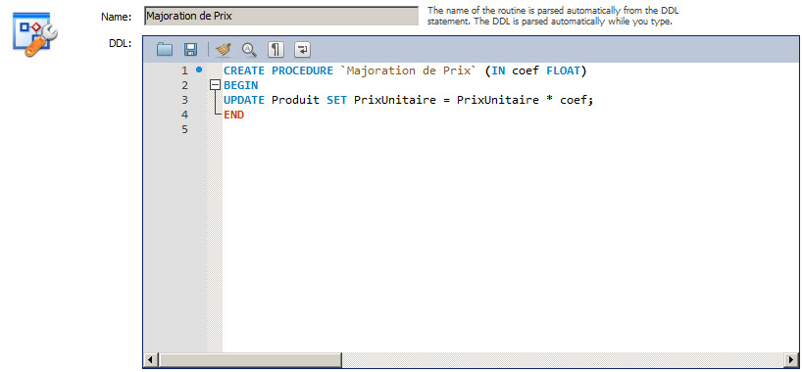

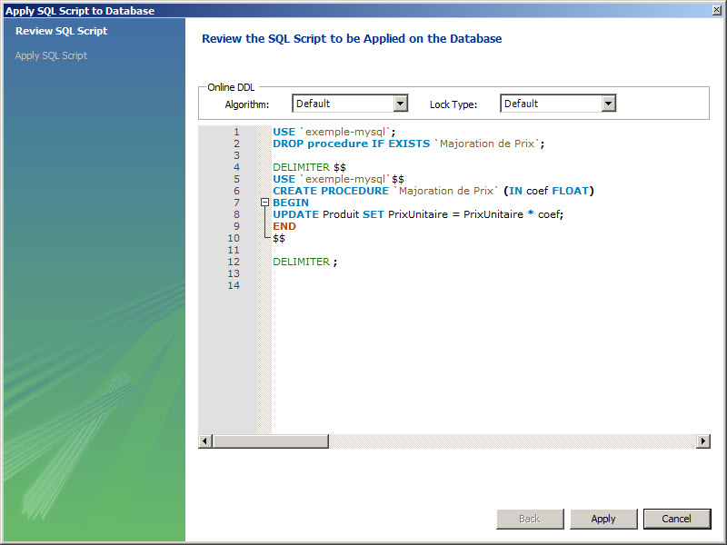

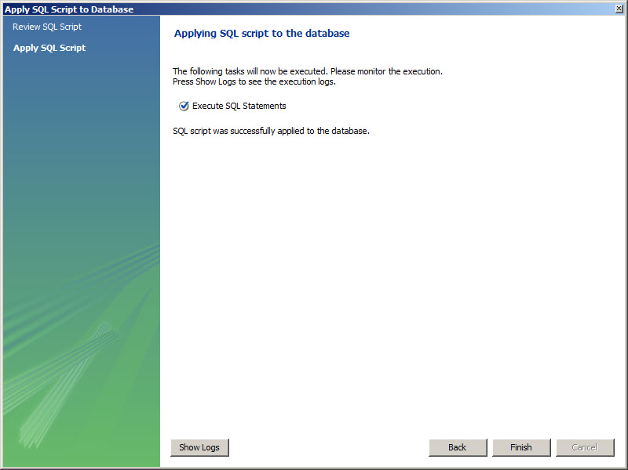

Comment exécuter la procédure ? Stored Procedures -> Majoration de Prix. Cliquez sur exécuter.

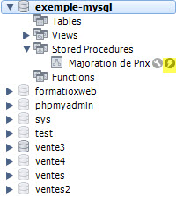

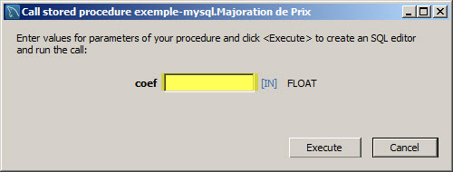

Introduire l’augmentation de prix et faire un call pour appeler la procédure.





Avec un Select, nous pouvons voir les données qui ont évoluées.

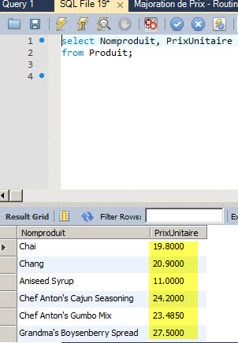

Pour modifier une procédure, il faut la supprimer avec DROP puis la recréer, il n'existe pas de commande ALTER PROCEDURE

DROP PROCEDURE Nom ;

Pour afficher le code d'une procédure

SHOW CREATE PROCEDURE Nom ;

Pour voir les procédures existantes

SHOW PROCEDURE STATUS LIKE '%%'

Déclaration des variables

Les variables sont déclarées par le mot clé DECLARE et les types sont les types SQL de MySQL

On peut déclarer plusieurs variables du même type sur la même ligne

On peut fixer une valeur d'initialisation.

DECLARE myvar CHAR(10);

DECLARE i, j INT DEFAULT 0;

Affectation directe de variables

On utilise le mot clé SET

DECLARE x INT;

DECLARE nom VARCHAR(50);

SET x=10;

SET nom='toto';

Retouner des enregistrements

Si une procédure execute une requête SELECT, les enregistrements résultant sont retournés.

CREATE PROCEDURE mesenreg()

SELECT * FROM matable;

Effectue des recherches dans une table sélectionnées dans le Schéma de base de données.



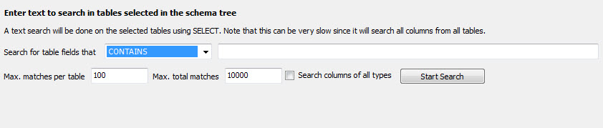

Il est aussi possible d’atteindre cette fonctionnalité de cette manière.

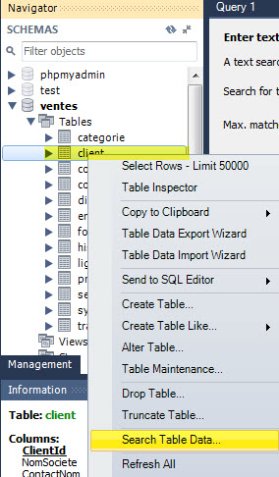

Reconnexion à la base de données.



Indique les actions effectuées sur la base de données.

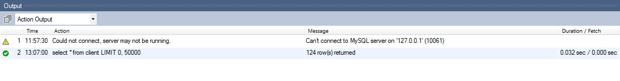

L’aide en MySQL WorkBench est gérée en fonction du contexte. Par exemple si nous nous trouvons sur l’instruction SELECT, nous avons l’information sur l’instruction SELECT dans le panneau SQL additions.

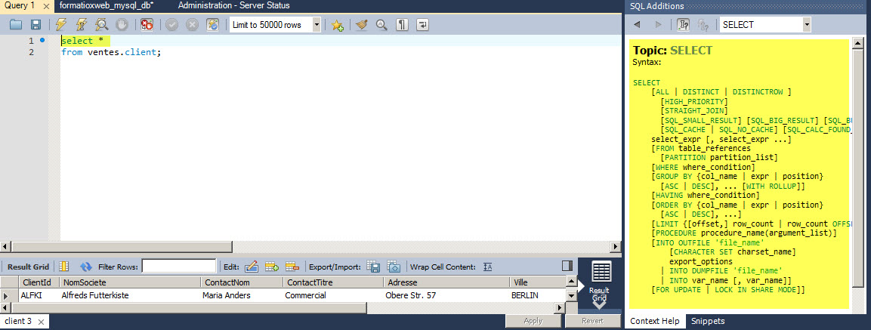

Création d’un MODEL ERR.

ERR signifie Entity Relationschip. Un modèle d’entité de table et de relation entre ses entités.

Nous pouvons créer une base de données de deux manières.

1. Soit manuellement, et c’est alors assez proche de la création en PhpMyAdmin.

Cliquez sur NEW_SCHEMA

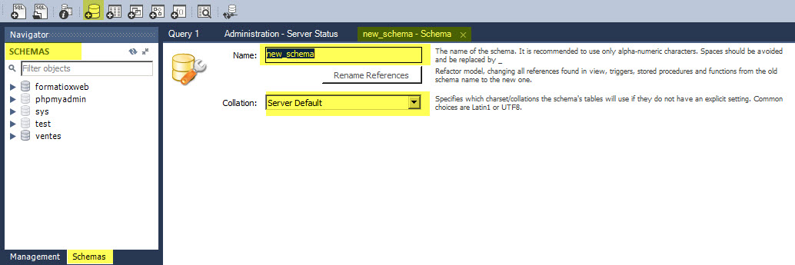

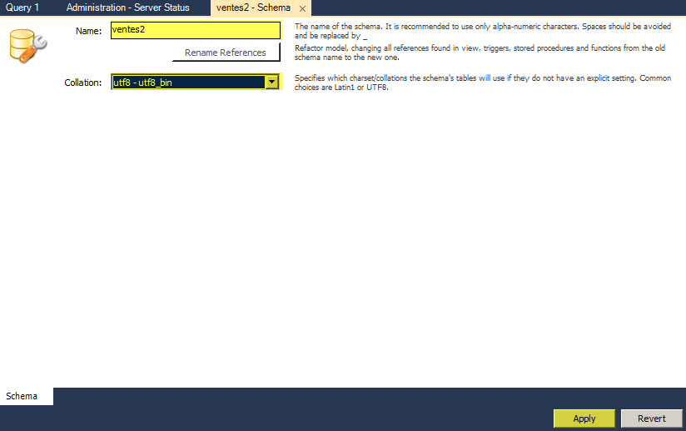

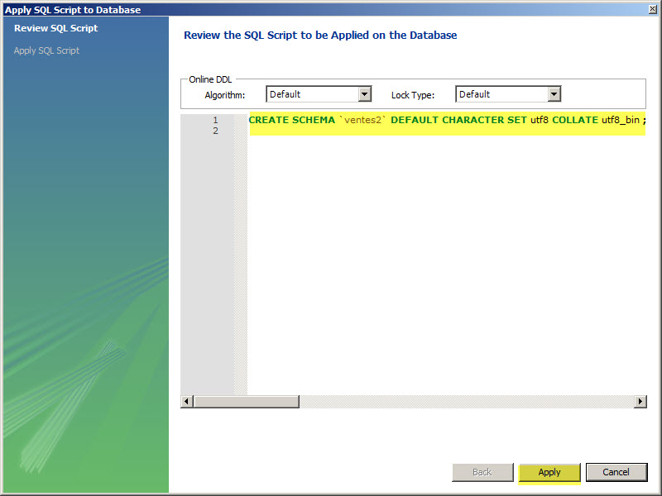

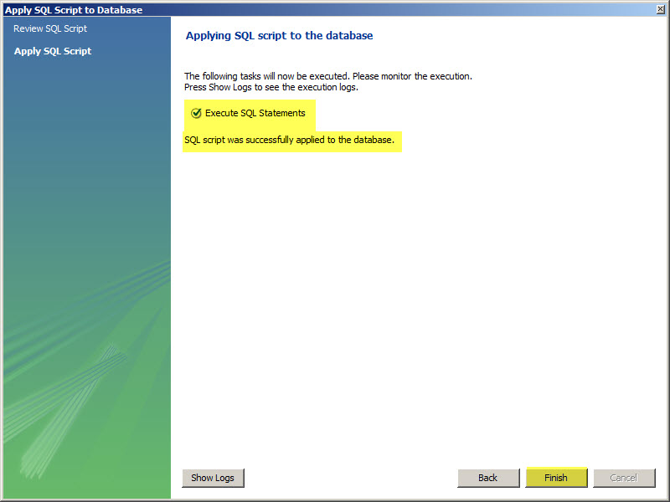

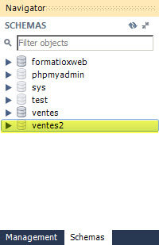

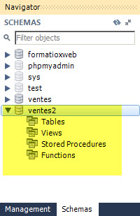

1. Soit en ERR

Revenir sur la Maison

Cliquez sur le +

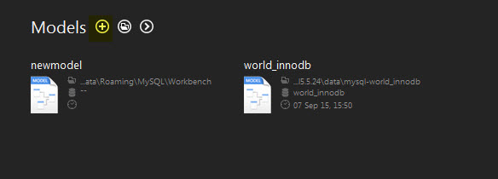

ou newmodel

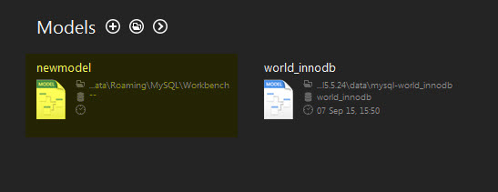

Nous ouvrons alors l’assistant de création d’un nouveau Model.

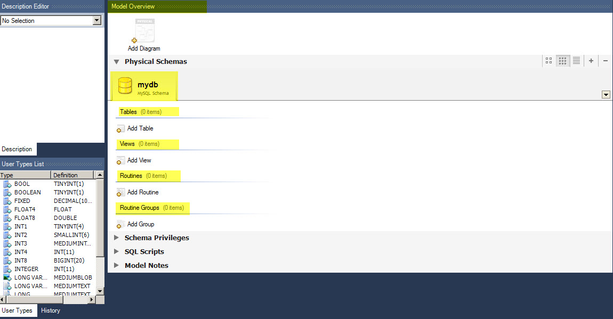

Nous choisissons un Nom et une collation en double cliquant sur Mydb

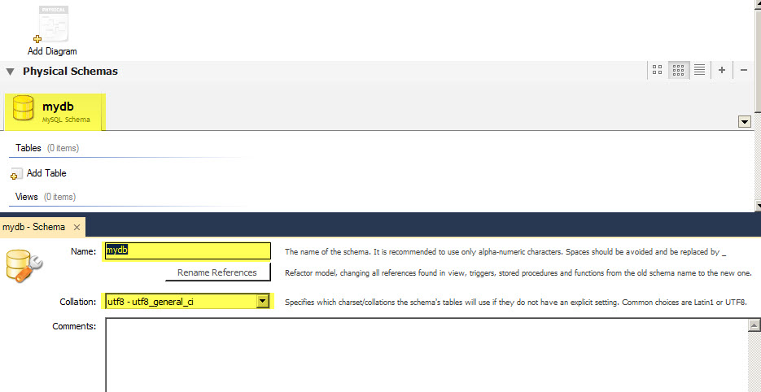

Le Schéma, Model, Base de données est le récipient, le contenaire ou se trouverons nos tables et relations.

Début( )

Nous pouvons aussi ouvrir un Model existent en cliquant sur le fichier ouvert et indiquez le chemin ou directement sur le modèle world_innodb s’il en existe déjà un.

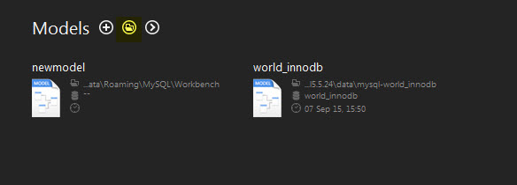

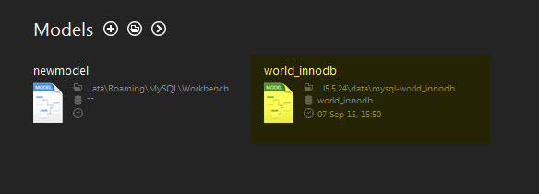

Nous recherchons alors un Model en MySQL WorkBench avec l’extension MySQL WorkBench.

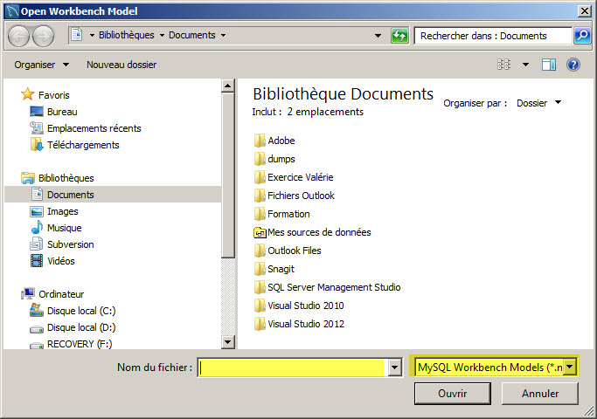

Notre fichier se situe dans le Wamp, mais il aurait pu se trouver en fonction de l’outil de connexion dans l’EasyPHP.

Wamp -> bin -> Mysql -> mysql 5.5.24 -> Data -> Mysql Sakila

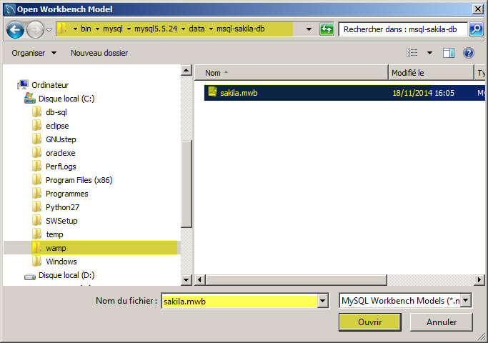

Ou Wamp -> bin -> Mysql -> mysql 5.5.24 -> Data -> Mysql-world_innodb.mwb

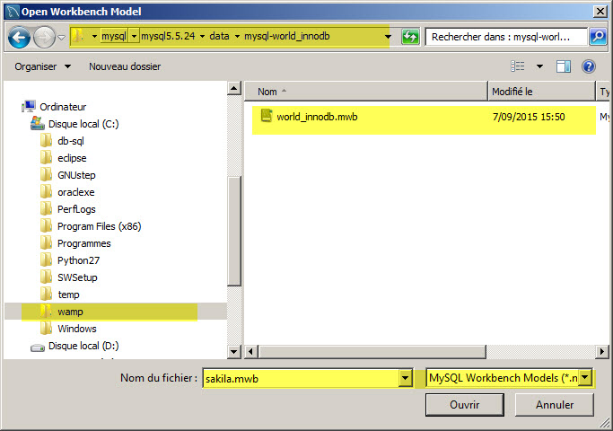

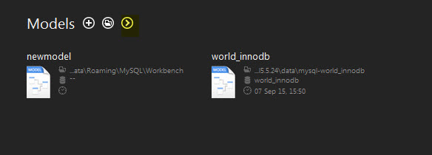

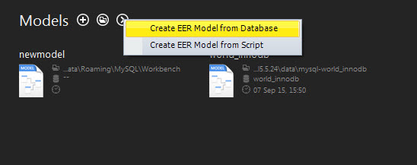

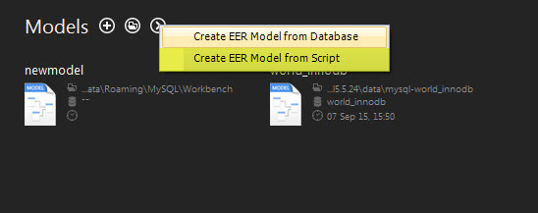

Fin ()

Suite création d’un Model en ERR

Cliquez sur Add Diagram et nous créons un ERR Diagram

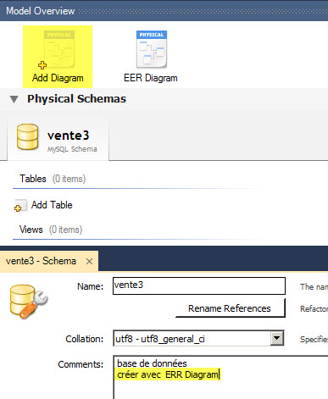

Début () sur les collations

Une collation est un ensemble de règle définies qui indique comment comparer et trier les chaînes de caractère. Chaque collation en MySQL appartient à un jeu de caractère. Et chaque jeu de caractère à au moins une collation.

Pour faire simple, les collations les plus fréquentes sont le Latin et l’UTF8 pour supporter les caractères Européen avec des accents.

Exemple:

Comment classer? Les majuscules par rapport aux minuscules, les caractères avec accents ou pas, les caractères spéciaux, …

C’est la collation choisie qui va déterminer l’acceptation et les tris dans la base de données. Il faut donc choisir la collation la plus large. Les collations UTF8 (Unicode) reprennent même les caractères Chinois.

L’ordre de la collation d’une chaîne de caractère est basé sur le poids. Chaque caractère dans un jeu de caractère renvoi à un poids. Les caractères avec des poids égaux sont comparés comme égales, et les caractères avec des poids inégaux sont comparer en accord avec l’amplitude relative de leurs poids.

Fin () sur les collations

Le diagramme EER possède des outils de modélisation.

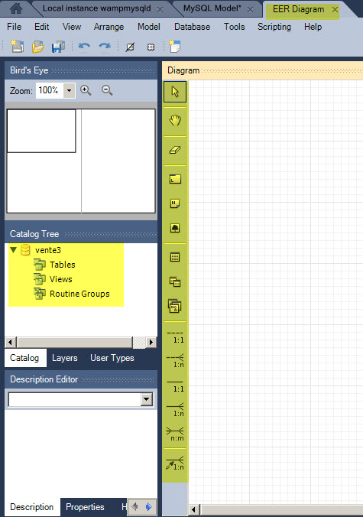

Création d’une nouvelle table dans ma base de données.

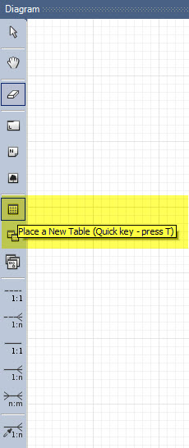

Double cliquez sur table

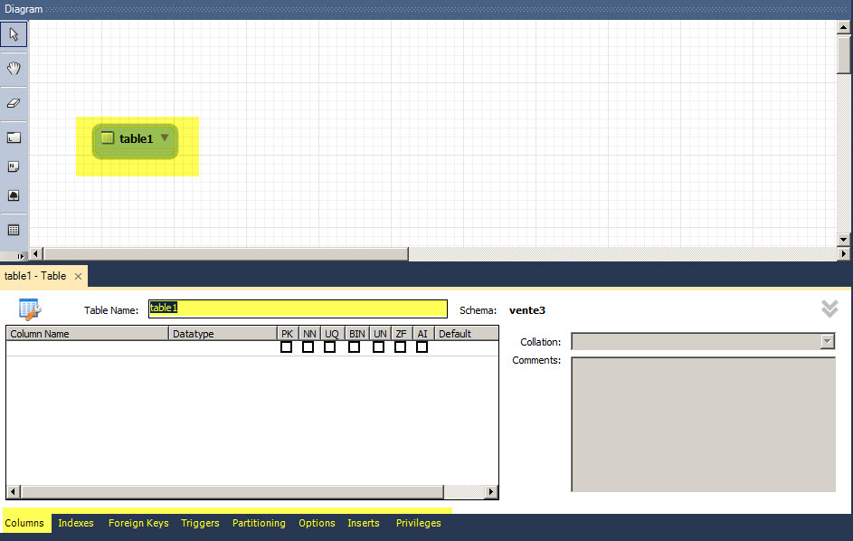

Renommer Table 1 en Table Client et créer une colonne Clientid

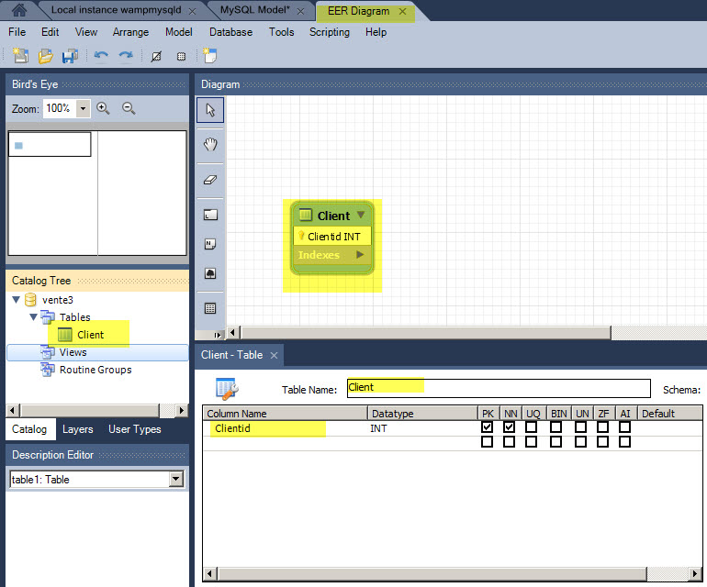

La colonne Clientid est la clé primaire de notre Table Client. PK. C’est cette colonne que nous allons déplacer dans les autres tables pour créer des relations entre la clé primaire et la clé étrangères. C’est cette identifiant que nous allons retrouver dans les autres Table. C’est pourquoi il est utile de le nommer Clientid pour pouvoir facilement l’identifier dans une autre table.

Il est important de choisir INT comme type de données. Int représente les Entiers.

Client ID est donc notre clé primaire coché PK.

NN Non Null. Est coché car je n’accepte pas les Null. Le Null n’est pas une valeur. C’est un marqueur. Je ne sais pas. Là je ne connais pas l’information. Ce n’est pas un vide que je stocke dans la base c’est un marqueur spécifique qui s’appelle Null. Lorsque je crée ma table je vais dire si j’accepte oui ou non des inconnues. Si j’indique que je ne veux pas de Null je vais forcer l’utilisateur à stocker, encoder une valeur dans la colonne.

Il n’est pas nécessaire de cocher NN UQ Unique car par nos choix précédent elle est unique. J’ai une clé primaire qui m’indique que c’est unique.

Bin ne doit pas être coché. Ce sont les données de type Binaire.

UN Unsigned (non signé) doit être coché pour permettre d’utiliser pleinement toutes les valeurs possibles soit des entiers entre 0 et 4 milliards.

ZF Zero fill ne doit pas être coché sauf exception. C’est une fonction propre à MySQL.

AI Auto incremental doit être coché car c’est ce que je veux. C’est un numéro qui est généré par le système. C’est MySQL qui s’occupe de tout à ma place.

Le type de données.

En haut nous retrouvons les types de données les plus souvent utilisés.

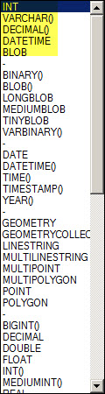

Début () sur les types de données

**Les types de données - MySQL**

Les types de données :

Les tables peuvent contenir différents types de données. Afin d'optimiser la place prise par vos données et la rapidité de traitement, il convient de choisir avec efficacité le type de données que contiendront les différents champs de la table.

Pour les champs de type numérique, l'option UNSIGNED va vous permettre en économisant de la place (on ne stocke plus le bit de signe) de stocker des nombres plus grands (positifs). Vous ne pourrez par contre plus stocker de nombres négatifs. L'attribut [M] définit le nombre de caractères maximum que le champ pourra contenir.

Voici les différents types de données :

* TINYINT [M] [UNSIGNED]   
  Occupe 1 octet. Ce type peut stocker des nombres entiers de -128 à 127 si il ne porte pas l'attribut UNSIGNED, dans le cas contraire il peut stocker des entiers de 0 à 255.
* SMALLINT [M] [UNSIGNED]  
  Occupe 2 octets. Ce type de données peut stocker des nombres entiers de -32 768 à 32 767 si il ne porte pas l'attribut UNSIGNED, dans le cas contraire il peut stocker des entiers de 0 à 65 535.
* MEDIUMINT [M] [UNSIGNED]  
  Occupe 3 octets. Ce type de données peut stocker des nombres entiers de -8 388 608 à 8 388 607 si il ne porte porte pas l'attributUNSIGNED, dans le cas contraire il peut stocker des entiers de 0 à 16 777 215.
* INT [M] [UNSIGNED]   
  Occupe 4 octets. Ce type de données peut stocker des nombres entiers de -2 147 483 648 à 2 147 483 647 si il ne porte pas l'attributUNSIGNED, dans le cas contraire il peut stocker des entiers de 0 à 4 294 967 295.
* INTEGER [M] [UNSIGNED]  
  Même chose que le type INT.
* BIGINT [M] [UNSIGNED]   
  Occupe 8 octets. Ce type de données stocke les nombres entiers allant de -9 223 372 036 854 775 808 à 9 223 372 036 854 775 807 sans l'attribut UNSIGNED, et de 0 à 18 446 744 073 709 551 615 avec.
* FLOAT (précision simple de 0 à 24 et précision double de 25 à 53) [UNSIGNED]  
  Occupe 4 octets si la précision est inférieure à 24 ou 8 au delà.  
  Stocke un nombre de type flottant.
* FLOAT[(M,D)] [UNSIGNED]   
  Occupe 4 octets. M est le nombre de chiffres et D est le nombre de décimales.  
  Ce type de données permet de stocker des nombres flottants à précision simple. Va de -1.175494351E-38 à 3.402823466E+38. SiUNSIGNED est activé, les nombres négatifs sont retirés mais ne permettent pas d'avoir des nombres positifs plus grands.
* DOUBLE PRECISION[(M,D)]  
  Occupe 8 octets. Même chose que le type DOUBLE
* DOUBLE [(M,D)]  
  Occupe 8 octets. Stocke des nombres flottants à double précision de -1.7976931348623157E+308 à -2.2250738585072014E-308, 0, et de 2.2250738585072014E-308 à 1.7976931348623157E+308.  
  Si UNSIGNED est activé, les nombres négatifs sont retirés mais ne permettent pas d'avoir des nombres positifs plus grands.
* REAL[(M,D)]   
  Occupe 8 octets. Même chose que le type DOUBLE
* DECIMAL[(M[,D])]  
  Occupe M+2 octets si D > 0, M+1 octets si D = 0  
  Contient des nombres flottants stockés comme des chaînes de caractères.
* NUMERIC [(M,D)]  
  Même chose que le type DECIMAL
* DATE  
  Occupe 3 octets. Stocke une date au format 'AAAA-MM-JJ' allant de '1000-01-01' à '9999-12-31'
* DATETIME   
  Occupe 8 octets. Stocke une date et une heure au format 'AAAA-MM-JJ HH:MM:SS' allant de '1000-01-01 00:00:00' à '9999-12-31 23:59:59'
* TIMESTAMP [M]  
  Occupe 4 octets. Stocke une date sous forme numérique allant de '1970-01-01 00:00:00' à l'année 2037. L'affichage dépend des valeurs de M : AAAAMMJJHHMMSS, AAMMJJHHMMSS, AAAAMMJJ, ou AAMMJJ pour M égal respectivement à 14, 12, 8, et 6
* TIME  
  Occupe 3 octets. Stocke l'heure au format 'HH:MM:SS', allant de '-838:59:59' à '838:59:59'
* YEAR  
  Occupe 1 octet. Année à 2 ou 4 chiffres allant de 1901 à 2155 ( 4 chiffres) et de 1970-2069 (2 chiffres).
* [NATIONAL] CHAR(M) [BINARY]  
  Occupe M octets, M allant jusqu'à 255  
  Chaîne de 255 caractères maximum remplie d'espaces à la fin. L'option BINARY est utilisée pour tenir compte de la casse.
* BIT  
  Occupe 1 octet. Même chose que CHAR(1)
* BOOL  
  Occupe 1 octet. Même chose que CHAR(1)
* CHAR (M)   
  Occupe M octets. Stocke des caractères. Si vous stockez un caractère et que M vaut 255, la donnée prendra 255 octets. Autant donc employer ce ce type de données pour des mots de longueur identique.
* VARCHAR (M) [BINARY]  
  Occupe L+1 octets (ou L représente la longueur de la chaîne).  
  Ce type de données stocke des chaînes de 255 caractères maximum. L'option BINARY permet de tenir compte de la casse.
* TINYBLOB (L représente la longueur de la chaîne)  
  Occupe L+1 octets.  
  Stocke des chaînes de 255 caractères maximum. Ce champ est sensible à la casse.
* TINYTEXT  
  Occupe L+1 octets.  
  Stocke des chaînes de 255 caractères maximum. Ce champ est insensible à la casse.
* BLOB  
  Occupe L+1 octets.  
  Stocke des Chaînes de 65535 caractères maximum. Ce champ est sensible à la casse.
* TEXT   
  Occupe L+2 octets.  
  Stocke des chaînes de 65535 caractères maximum. Ce champ est insensible à la casse.
* MEDIUMBLOB   
  Occupe L+3 octets.  
  Stocke des chaînes de 16777215 caractères maximum.
* MEDIUMTEXT   
  Occupe L+3 octets.  
  Chaîne de 16 777 215 caractères maximum. Ce champ est insensible à la casse.
* LONGBLOB   
  Occupe L+4 octets.  
  Stocke des chaînes de 4 294 967 295 caractères maximum. Ce champ est sensible à la casse.
* LONGTEXT  
  Occupe L+4 octets.  
  Stocke des chaînes de 4 294 967 295 caractères maximum.
* ENUM('valeur_possible1','valeur_possible2','valeur_possible3',...)  
  Occupe 1 ou 2 octets (la place occupée est fonction du nombre de solutions possibles : 65 535 valeurs maximum.
* SET('valeur_possible1','valeur_possible2',...)  
  Occupe 1, 2, 3, 4 ou 8 octets, selon de nombre de solutions possibles (de 0 à 64 valeurs maximum)

Fin () sur les types de données.

Créons une deuxième colonne Nom.

Le type est VARCHAR(45). Le VARCHAR est un type de données « chaîne de caractère de longueur variable ». Ce qui est stocké est juste la chaîne de caractère d’une longueur de 45. Le 45 est la taille maximum. Par contre le type de données CHAR est aussi pour stocker des chaîne de caractère mais le stockage des données est différentes. CHAR(45) signifie qu’il y a toujours 45 caractères qui sont stockés dans la base de données. Le CHAR rempli avec des espaces pour que la taille soit toujours de (45) Par exemple si nous stockons un Nom comme Durant, nous allons toujours utiliser beaucoup plus d’espace dans la base de données. Ce n’est pas une bonne idée. Il est plus intéressant de gérer dynamiquement le stockage avec un VARCHAR. L’idée est de stocker moins et d’être plus rapide en lecture et écriture.

Je vais indiquer VARCHAR(50) dans mon exemple pour le Nom.

J’indique aussi qu’il est obligatoire. Je coche NN.

Je vais indiquer VARCHAR(50) dans mon exemple pour le Prenom.

J’indique aussi qu’il est obligatoire. Je coche NN.

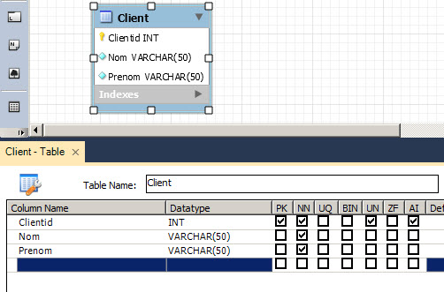

Je vais ajouter une nouvelle Table.

La Table Facture

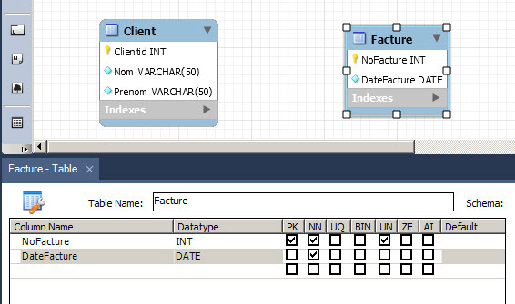

Comment créer une relation entre les deux tables ?

Il existe différents types de relation.

Les relations de 1à1 en trait hachurée. C’est-à-dire des relations de 1 à 1 non identifiante.

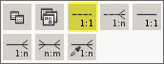

Les relations de 1àn en trait hachurée, c’est-à-dire de 1 à plusieurs non identifiante.

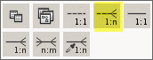

Les relations de 1à1 en trait plein, c’est-à-dire des relations de 1 à 1 identifiante.

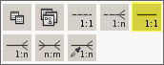

Les relations de 1àn en trait plein, c’est-à-dire les relations de 1 à plusieurs identifiante.

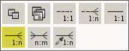

Les relations de nàm en trait plein, c’est-à-dire les relations de plusieurs à plusieurs identifiante.

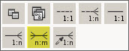

Les relations de 1àn avec pipette, c’est à dire les relations de 1 à plusieurs identifiante.

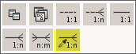

« Identifiante » signifie qu’on ne peut pas modifier la Table « fille » qui comprend la clé étrangère sans modifier la Table « parent » qui contient la clé primaire.

Créons une relation de 1àn non identifiante entre la Table Client et la Table Facture. Cela signifie dans mon modèle qu’il peut y avoir plusieurs Facture par Client (et que l’inverse n’est pas possible, je ne peux avoir plusieurs clients par facture.)

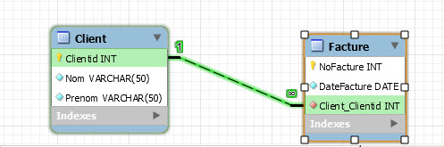

Le Clientid vient se placer automatiquement dans ma Table Facture.

**Différence relation identifée et non-identifiée**

Relation identifiée ou identifying relationship

Une relation identifiée c’est lorsque l’existence d’une ligne dans une table enfant dépend d’une ligne dans une table parent.

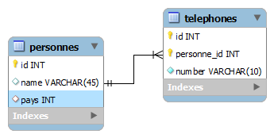

Exemple : une personne a un ou plusieurs numéros de téléphone. S’ils avaient un seul numéro de téléphone, nous pouvions tout simplement le stocker dans la colonne de la table personnes. Puisque nous voulons prendre en charge plusieurs numéros de téléphone, nous allons faire une deuxième table téléphones, dont la clé primaire comprendra la table personnes de référence personne_id.

Nous pouvons penser au(x) numéro de téléphone (s) comme appartenant à une personne, même si elles sont modélisées comme des attributs d’une table séparée. C’est un indice fort que c’est une relation d’identification, autrement dit identifiée (même si nous n’incluons pas littéralement personne_id dans la clé primaire de téléphones).

Relation non-identifiée ou non-identifying relationship

Une relation non-identifiée, c’est l’inverse. C’est quand la clé primaire des attributs du parent  ne doit pas devenir une clé primaires de l’enfant.

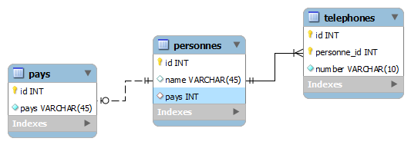

Exemple : Imaginez une table de correspondance, dans le cas où personnes.pays  à une clé  étrangère référençant la clé primaire de Pays.pays et que Personnes est une table enfant par rapport à Pays. Une ligne n’est pas identifiée par un attribut pays. À savoir Pays ne fait pas partie de la clé primaire de Personnes.

Ce qu’il faut retenir

Une relation non-identifiée peut être facultative ou nécessaire, ce qui signifie que la colonne de clé étrangère permet NULL ou non NULL, respectivement.

Il existe plusieurs façons graphiques de notifier les relations. Cela dépend du model de relation que l’on choisit.

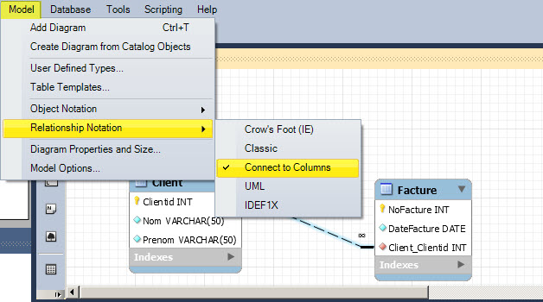

Il existe 5 modèles d’écriture des relations

Crow’s Foot (IE)

Classic

Connect to columns

UML

IDEF1X

Voici le modèle Classic:

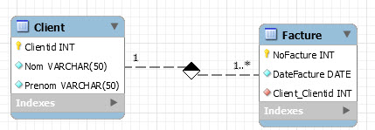

Il existe plusieurs façons graphiques de notifier les objets. Cela dépend du model d’objet que l’on choisit.

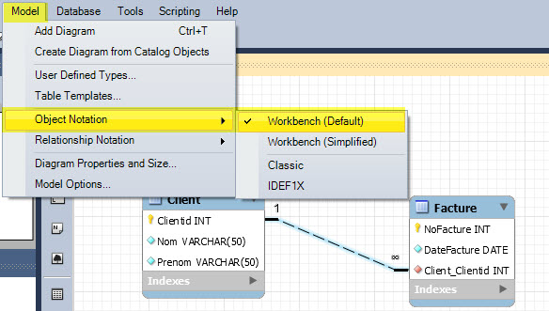

Il existe 4 modèles d’écriture des objets.

Workbench (Default)

Workbench (Simplified)

Classic

IDEF1X

Voici le modèle Classic:

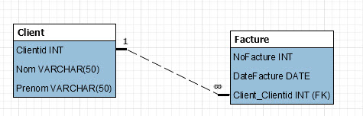

La Foreign Key s’écrit “fk_Facture_Client”

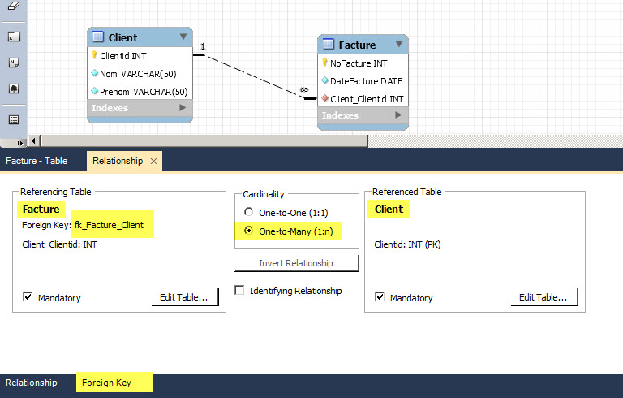

Je renomme Client_Clientid en Clientid.

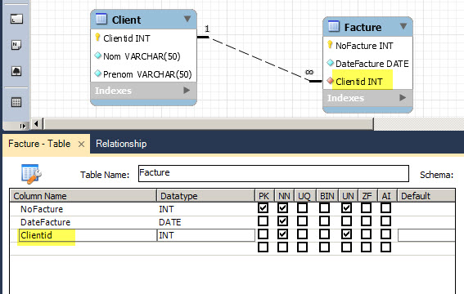

Lors de l’utilisation de la base de données, comme les tables sont liées même si je le désire je ne pourrai pas supprimer un Client, car ses données sont liées à une autre table la Table facture.

C’est ce qu’on appelle l’intégrité référentielle. Les données sont protégées par ce mécanisme.

Il existe cependant des options de Foreign Key

On UPDATE

On DELETE

Par défaut, il n’y a pas d’action.

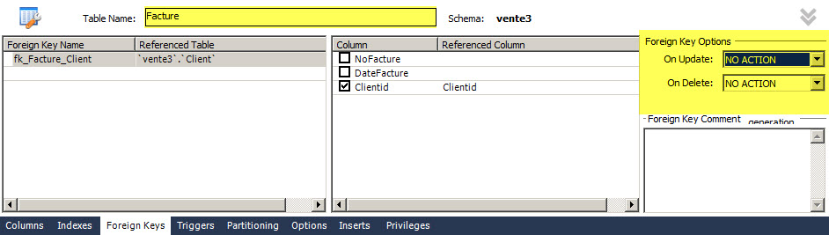

Mais je pourrai très bien choisir les options suivantes :

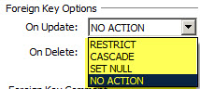

Si je sélectionne CASCADE, je vais pouvoir supprimer un Client et en cascade toutes les factures du Client.

Si je sélectionne Set Null, je vais pouvoir supprimer un Client et les valeurs de Clientid seront remplacées par des valeurs Null.

C’est une mauvaise pratique des bases de données. Je déconseille d’utiliser cette pratique.

Le mieux par exemple est d’obtenir ce résultat par Requête. Cela peut s’obtenir facilement en ajoutant une colonne Valide ou Actif à ma table Client ainsi je ne supprime pas mon Client mais je vais indiquez qu’il n’est plus Actif.

Ajoutons une colonne Valide à ma Table Client. Valide sera une valeur de type Bool (Booléenne) – Vrai/Faux, Oui/Non, 1 /0.

Par défaut, je note Valide = 1

L’on indique donc de façon logique que ce client n’est plus Actif.

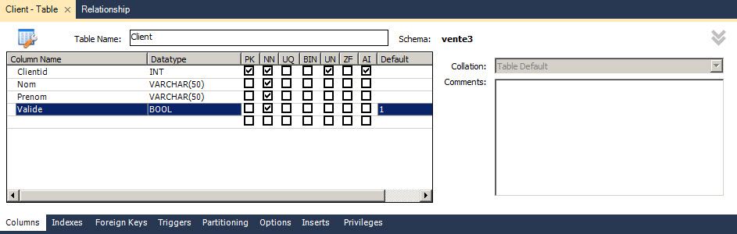

Faire la suite comme exercice pour obtenir le modèle suivant.

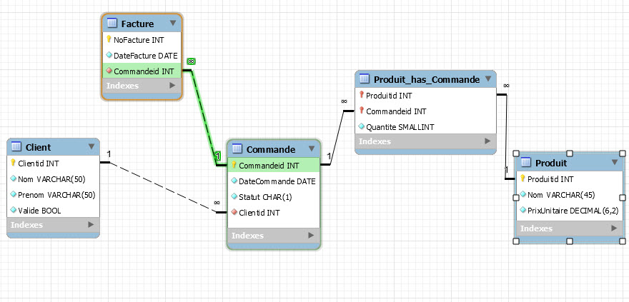

J’ajoute à mon modèle pour l’enrichir une Table Commande.

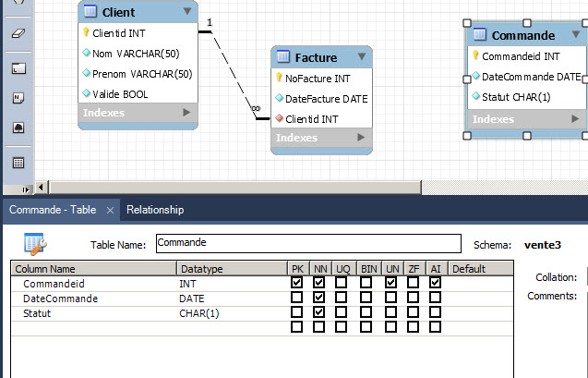

Je vais maintenant faire une relation de 1 à n avec ma Table Facture.

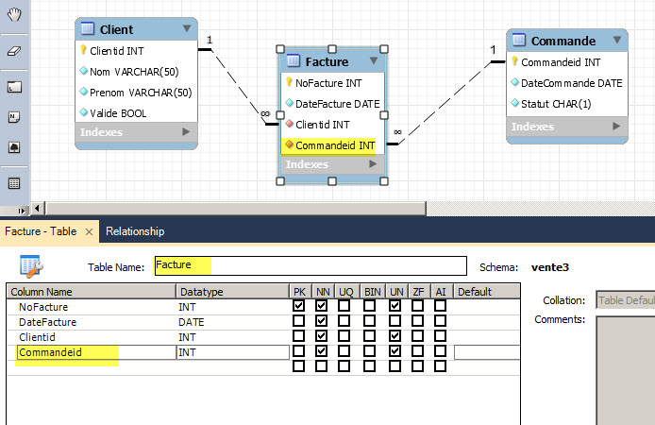

Et renommer Commande_commandeid dans ma Table Facture en Commandeid.

Je vais aussi lier la Table Client à la Table Commande car en suivant la logique de mon modèle. Un Client passe une ou plusieurs Commande, ma Commande peut ensuite être facturée à mon Client.

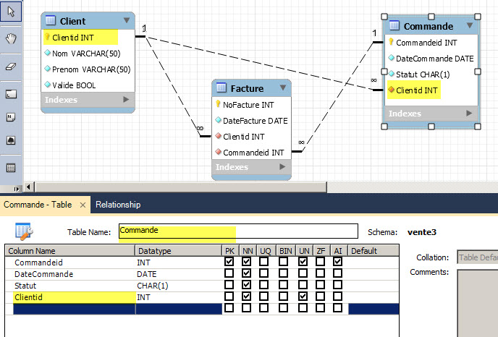

Je vais renommer Client_clientid dans ma Table Commande par Clientid.

Il semble y avoir un problème logique car le Clientid se retrouve dans la Table Commande et en même temps dans la Table Facture.

Il n’est jamais conseillé dans la création de son modèle de base de données relationnelle d’avoir à plusieurs endroits la même information. L’on parle de redondance d’information. Ici ce n’est pas nécessaire de dupliquer le Clientid car Un client passe une commande et à travers la Table commande je peux déterminer de quel Client il s’agit pour ma Table facture.

La modélisation ci-dessus pourrait convenir dans le cas ou un client passe une commande et un autre client paie la facture.

Mais je ne vais pas suivre ce modèle et donc supprimer le Clientid de la Table Facture. En retirant le Clientid de la Table Facture, je supprime la relation automatiquement.

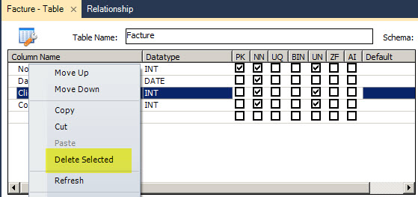

Voici le modèle que j’obtiens.

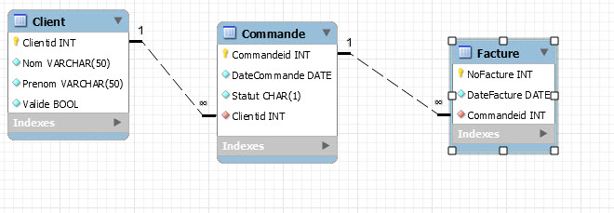

La modélisation c’est une discussion avec les personnes qui sont sur le terrain. Ce sont ces personnes qui connaissent le terrain qui doivent remonter l’information pour obtenir un modèle qui correspond à la réalité.

Nous allons maintenant ajouter une table Produit et faire une relation de plusieurs à plusieurs avec la Table Commande.

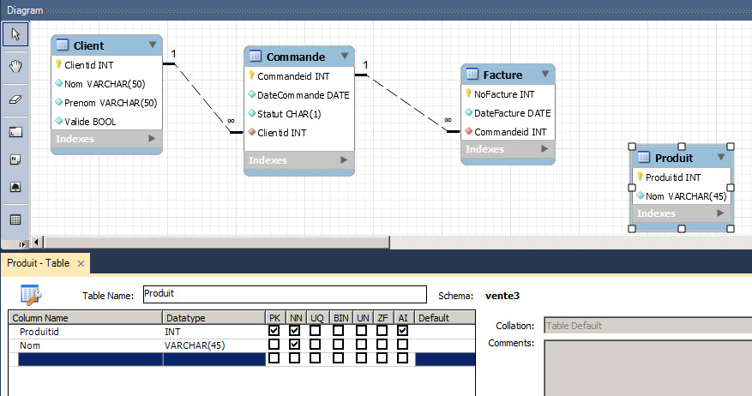

Nous voyons que ce type de relation créé une Table supplémentaire. Une table associative entre la Table Commande et la Table Produit.

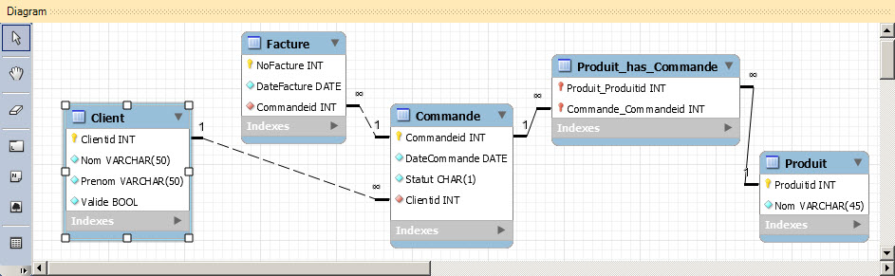

Je change les noms de ma Table Produit_has_Commande en Produitid et Commandeid.

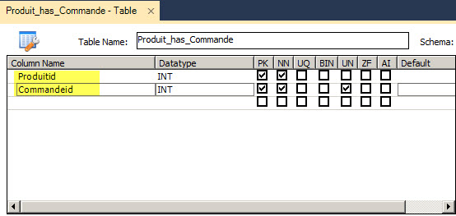

J’obtiens dans cette Table Produit_has_Commande des Foreigns Key.

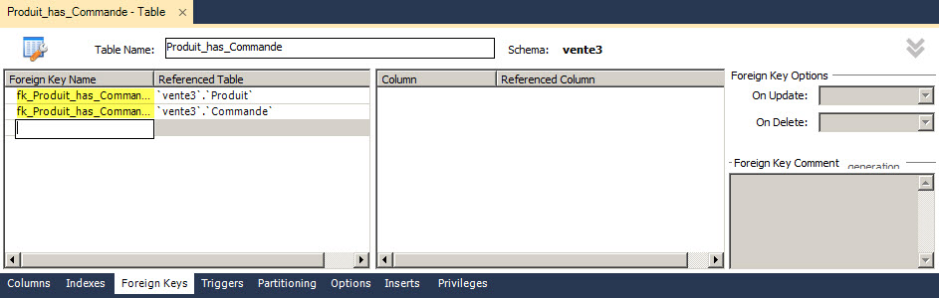

Fk_Produit_has_Commande_Commande1 et Fk_Produit_has_Produit1

Je vais ajouter une colonne supplémentaire dans ma Table Produit_has_Commande Quantite.

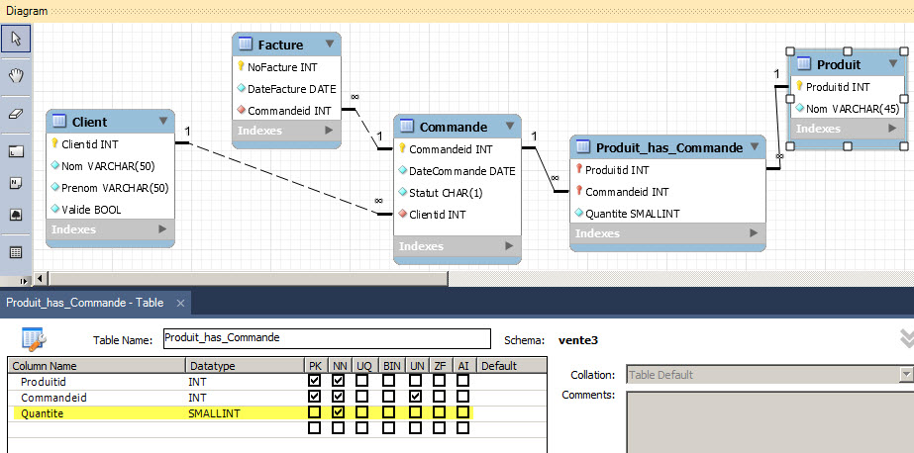

Dans ma Table Produit, je vais ajouter une colonne PrixUnitaire de type Décimal et mettre le nom avec une contrainte d’unicité.

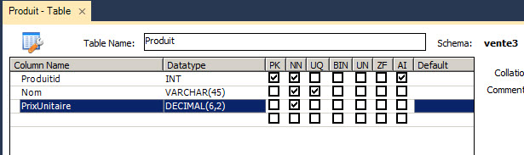

Nous n’allons pas faire évoluer le modèle plus avant, il est temps de créer la base de données maintenant.

Voilà le modèle sur lequel nous allons construite la base de données.



Dans le menu Database, nous avons deux options Reverse Engineer et Forward Engineer.

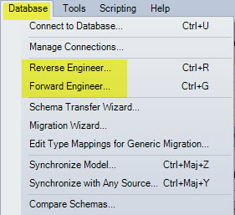

Reverse Engineer – génération d’un modèle à partir d’une base de données existante.

Forward Engineer – génération d’une base de données à partir d’un modèle existant.

Nous sélectionnons Forward Engineer.

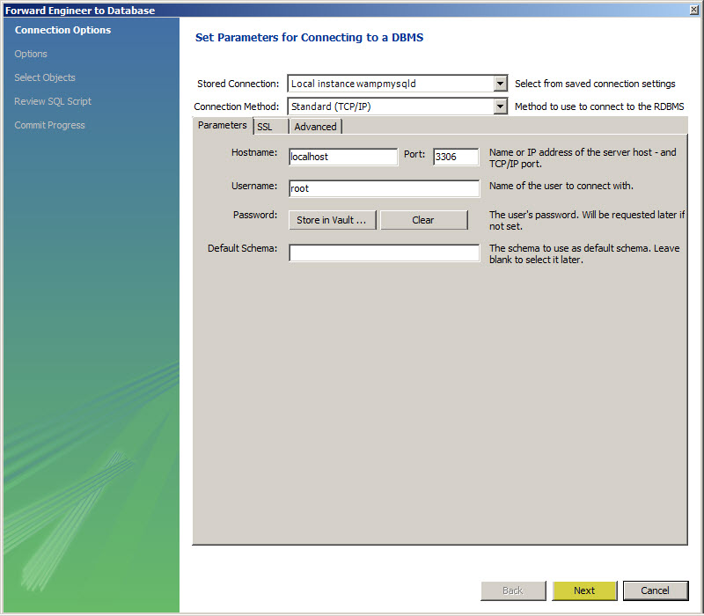

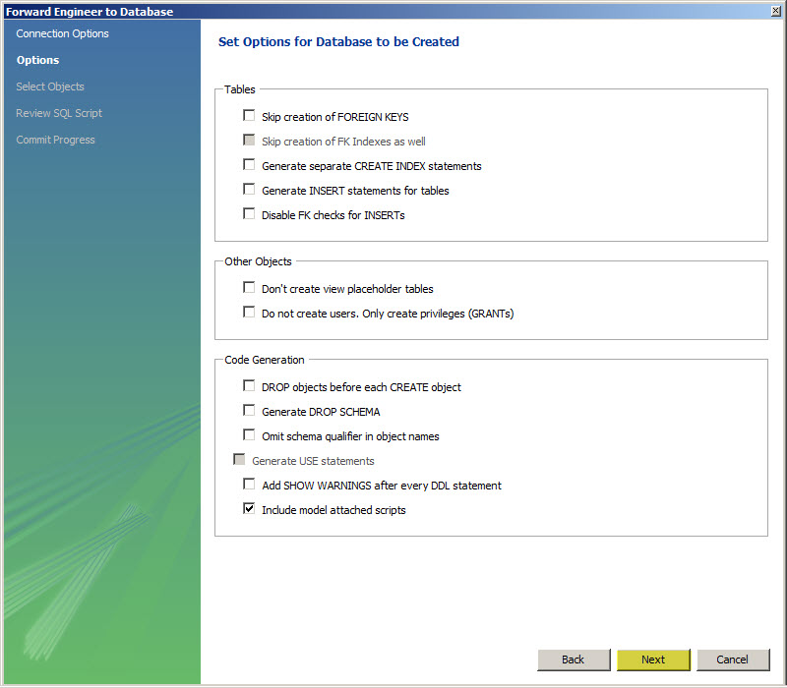

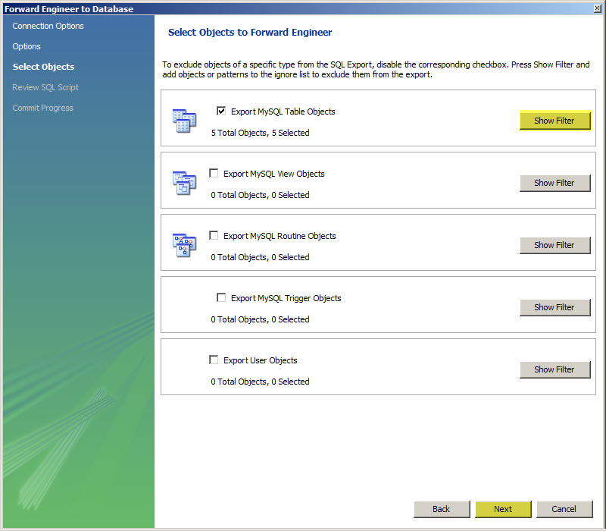

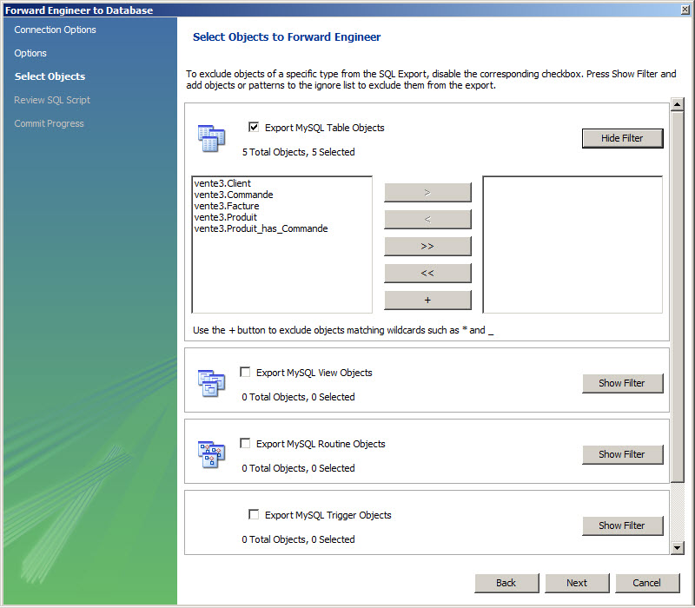

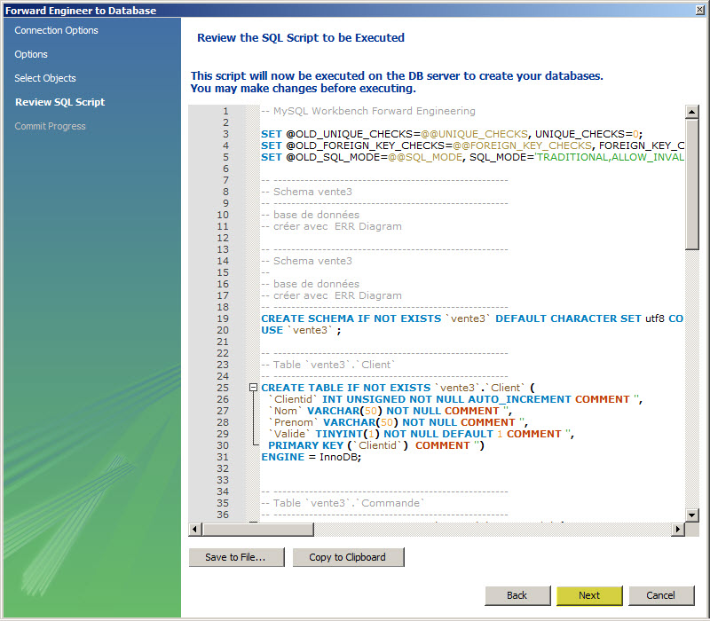

Les instructions que nous voyons dans le diagramme ci-dessus sont du code SQL mais plus précisément des ddl – data définition langage.

La partie du SQL qui permet de définir les structures.

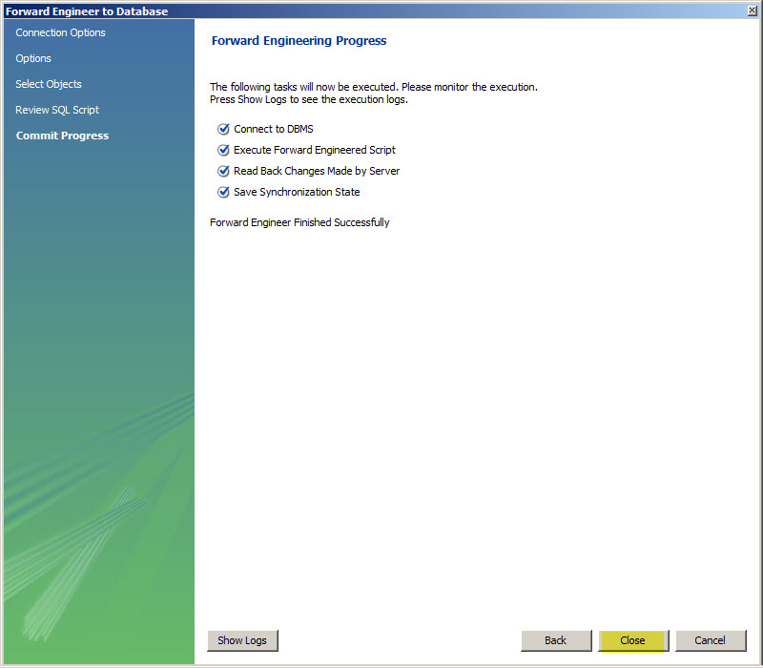

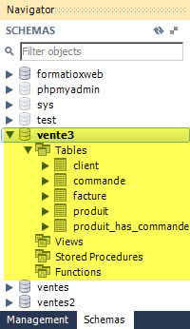

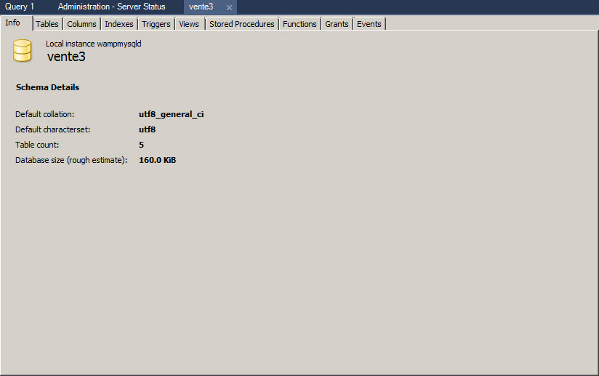

**Import de données Excel vers MySql WorkBench**

Créer un nouveau Schéma

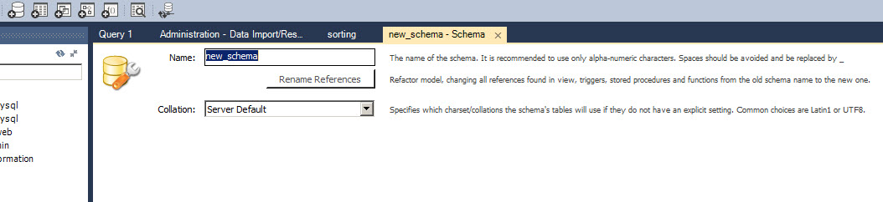

Le nommé Sorting et utiliser une collation UFT8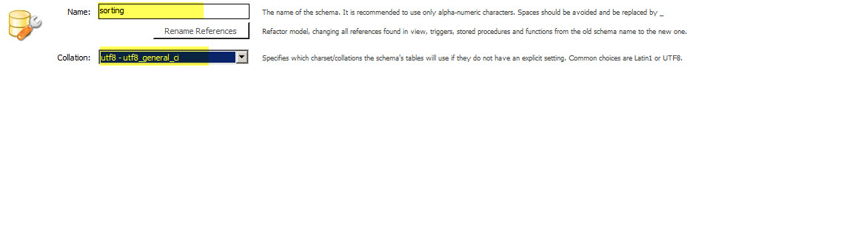

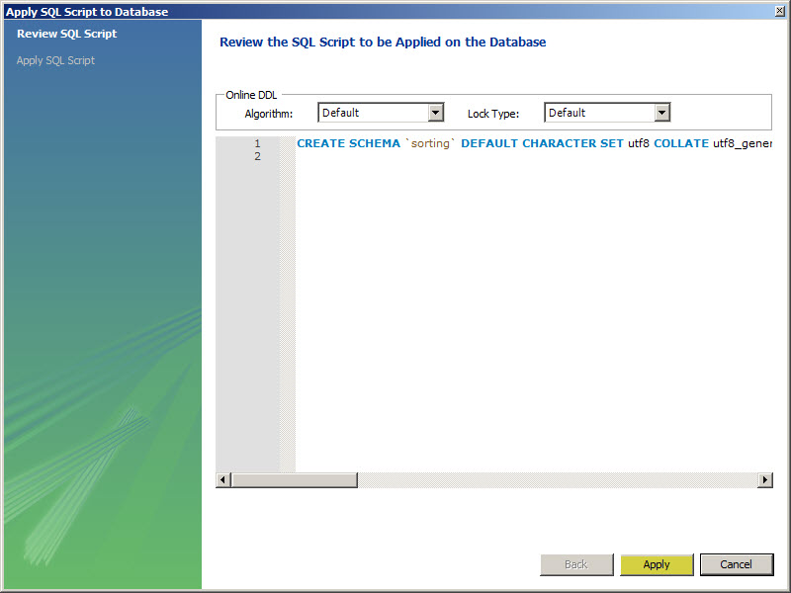

Actualiser la Base de données et placer le Schéma Sorting « Set as Default Schema »

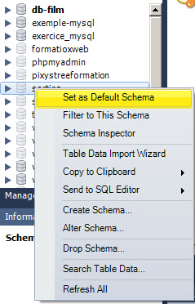

Cliquez droit sur Table Data Import Wizard.

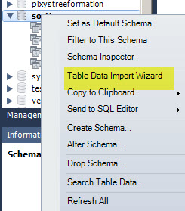

Ouvrer le document Excel. Sorting.xlsx

Enregistrer le document au format CSV sorting.csv

Sélectionner le fichier CSV dans l’assistant d’importation.

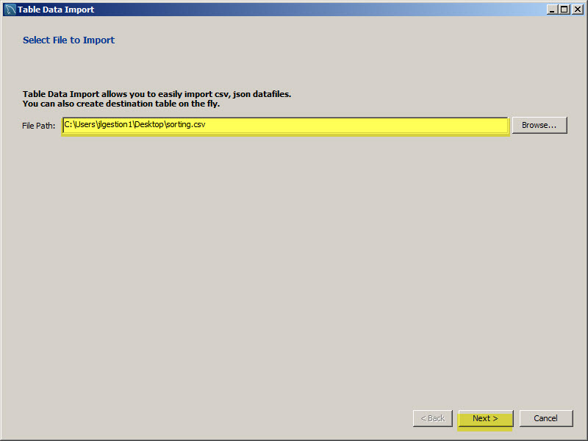

Créer une table sortingtable

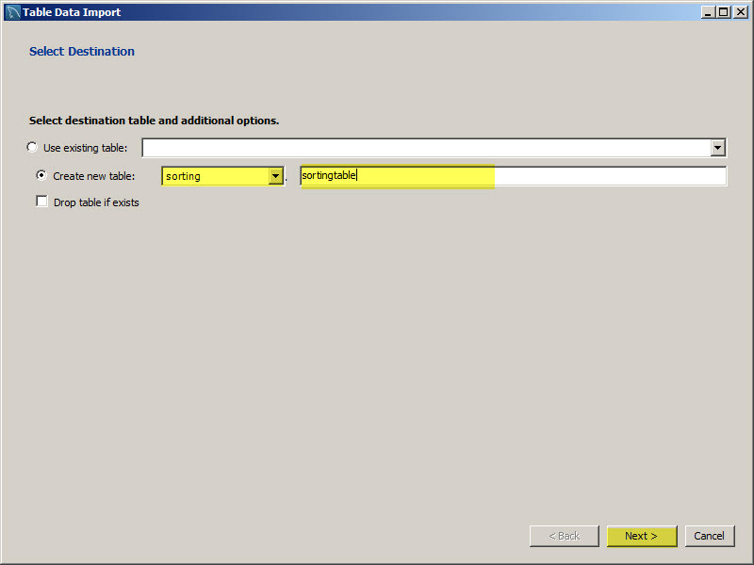

Choisissez la collation uft8 et un type de fichier compatible pour votre projet.

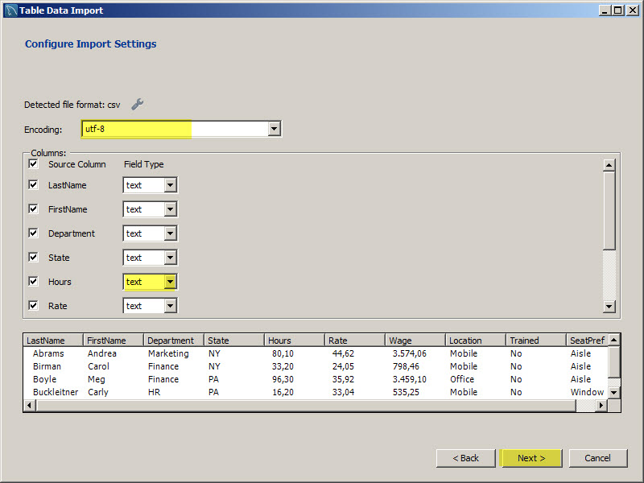

Importer vos données.

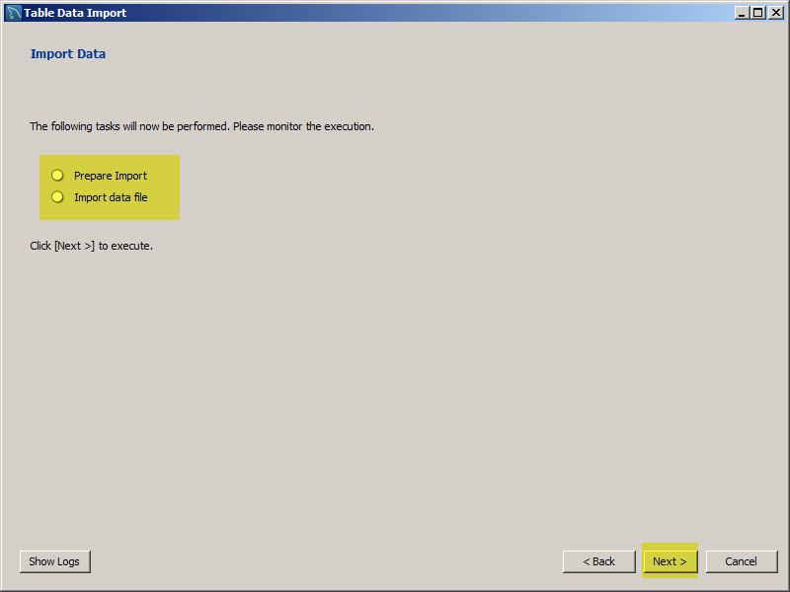

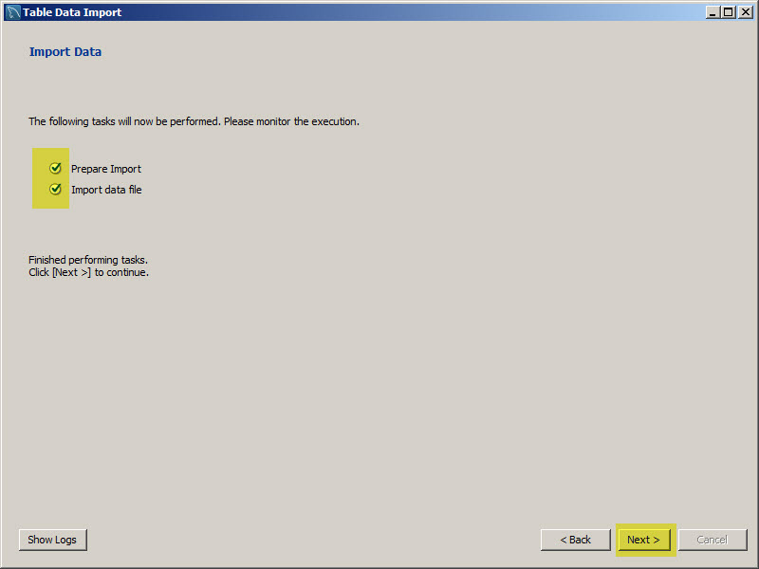

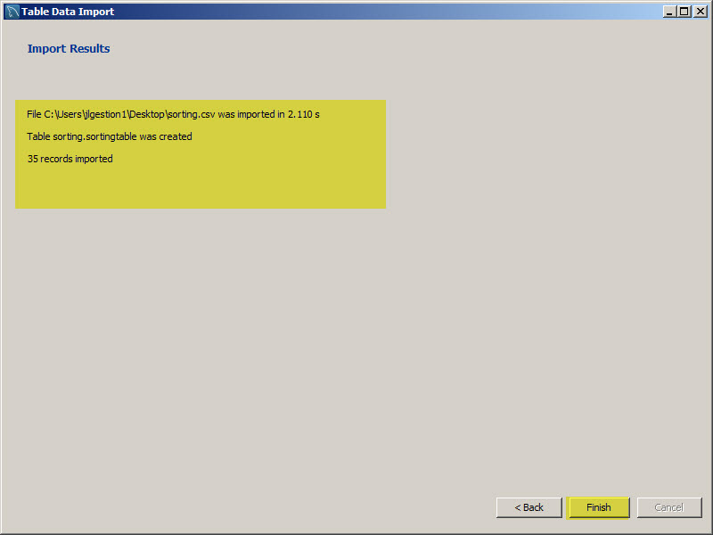

Actualiser la base de données

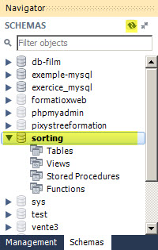

Visualiser le résultat par une requète SELECT.

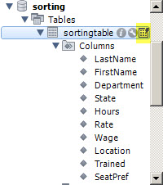

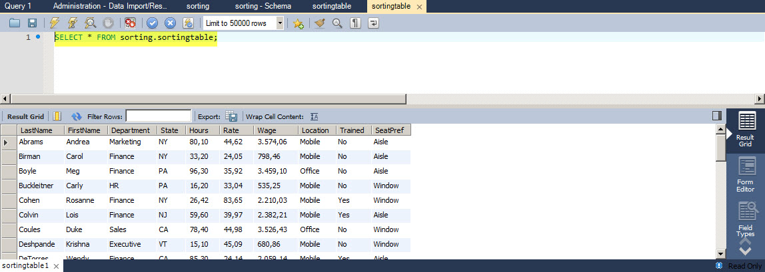

Pour exporter votre résultat vers CSV ou SQL. Cliquez sur export. Renommer et enregistrer.

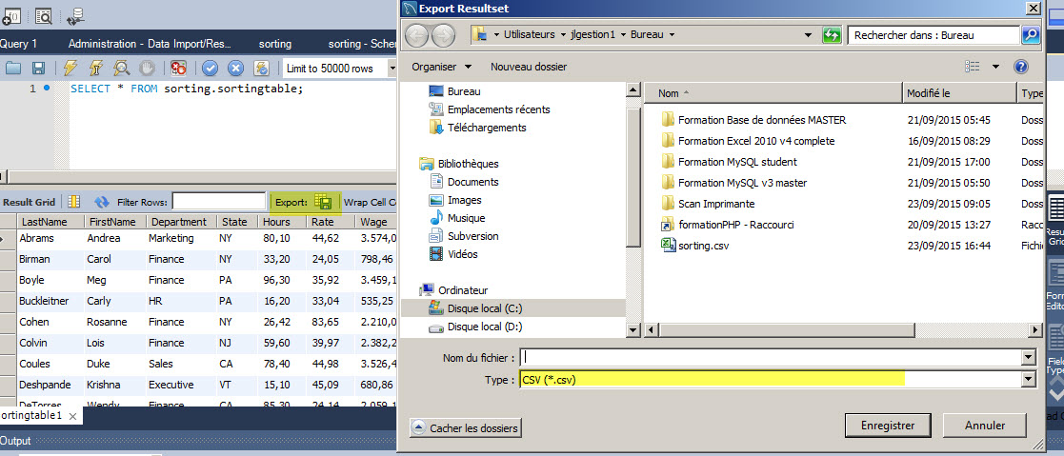

Il existe une autre méthode pour connecter une base de données Access, SQL Server, …en MySQL.

Utiliser un connecteur ODBC. Pour cette solution, il est nécessaire de passer par ces quelques étapes de préparation :

1. analyser la structure du fichier ;
2. mettre en place la base de données et la table qui recevra les données du côté de MySQL ;
3. installer le pilote ODBC pour faire communiquer Access et MySQL ;
4. créer la source de données.

**Analyse du fichier source**

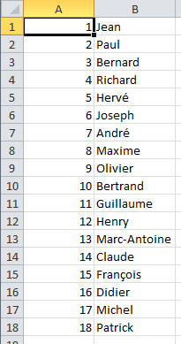

A Int

B Varchar

Mise en place de la base de données de destination

Nous avons donc deux champs. Le premier se nommera ***id*** et sera de type INT, le second se nommera ***prenom*** et sera de type VARCHAR(50).

Voici le code SQL permettant de **créer la base de données** *tuto* et d’ajouter la table *personnes* contenant les deux champs cités précédemment.

CREATE DATABASE tuto;

USE tuto;

CREATE TABLE personnes (

id int(11) NOT NULL AUTO_INCREMENT,

prenom varchar(50) NOT NULL,

PRIMARY KEY (id)

);

Notre objectif est maintenant d’insérer nos données dans cette table !

**Installation du pilote**

Pour cette solution, vous devez installer un pilote ODBC pour MySQL.   
Téléchargez la version 32 bits ou 64 bits selon votre configuration Windows et installez.

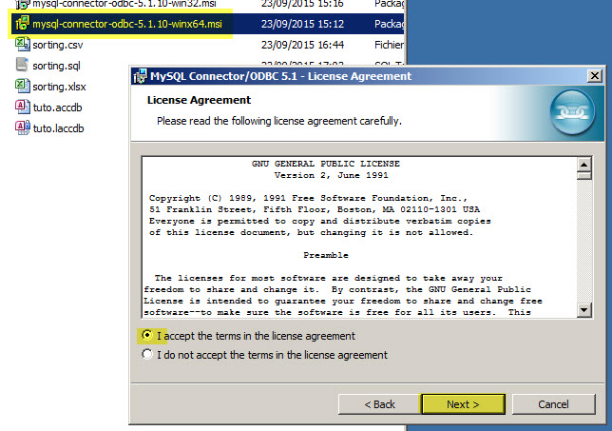

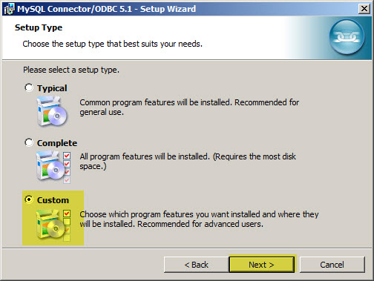

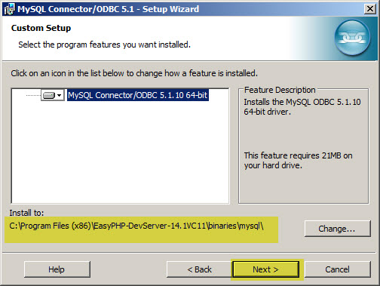

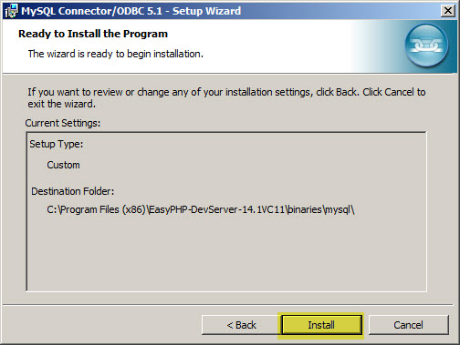

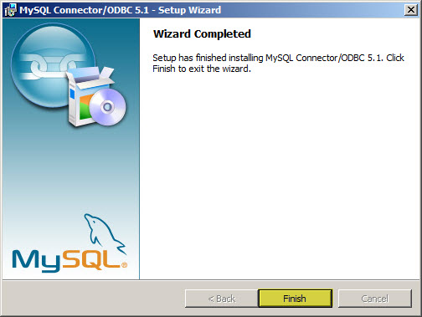

**Création de la source de données**

Pour qu’Access puisse communiquer avec MySQL, il a besoin d’un pilote mais aussi d’une source de données, habituellement appelée **DSN** (*Data Source Name*) ; c’est elle qui va indiquer sur quel serveur et quelle base se connecter.

Lancez votre serveur MySQL et vérifiez qu’il est bien démarré. Rendez-vous dans ***Panneau de configuration* > *Système et sécurité* > *Outils d’administration* > *Sources de données (ODBC)***.

L’écran suivant s’affiche alors :

[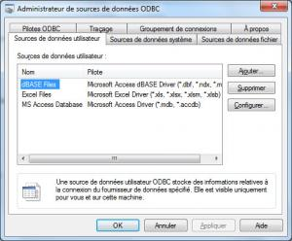](https://user.oc-static.com/files/361001_362000/361648.jpg)

Dans « Source de données utilisateur », sélectionnez « Ajouter », après quoi vous obtenez ceci :

[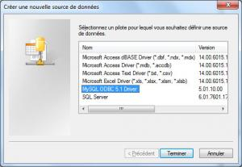](https://user.oc-static.com/files/361001_362000/361649.jpg)

Vous avez la liste de tous les pilotes utiles pour les bases de données installés sur votre machine, sélectionnez donc « MySQL ODBC 5.1 Driver », le pilote que vous venez d’installer, et faites « Terminer ».

[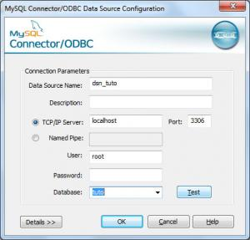](https://user.oc-static.com/files/361001_362000/361650.jpg)

Configurons à présent notre connexion à MySQL. Il nous faut tout d’abord donner un nom à notre DSN, choisissez donc un nom qui vous permettra de la retrouver facilement par la suite. Indiquez ensuite le nom du serveur (*localhost*), le nom d’utilisateur (par défaut, *root* sans mot de passe) puis sélectionnez dans la liste la base de données concernée (soit *tuto*). Cliquez ensuite sur « Test » pour tester la connexion. Vous devriez obtenir « Connection successful ». Cliquez sur « OK ».

Notre DSN est désormais créée : nous pouvons ouvrir Access !

**Connexion à MySQL depuis Access**

Créez un nouveau fichier Access. Étant sous 2010, j’obtiens un fichier *\*.accdb* — sous 2003, vous devriez obtenir un *\*.mdb*. Ouvrez le fichier si ce n’est déjà fait.

Si vous utilisez Access 2007, cherchez *Données externes* > *Plus* > *Base de données ODBC*.  
Sous Access 2010, cherchez *Données externes* > *Base de données ODBC*.

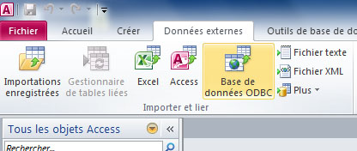

Pour plus d’infos sur ODBC (voir les connecteurs)

ODBC signifie *Open DataBase Connectivity*. Il s'agit d'un format défini par Microsoft permettant la communication entre des clients bases de données fonctionnant sous Windows et les SGBD du marché.

Le gestionnaire ODBC est présent sur les systèmes Windows.

Voilà pour la définition. Seulement, le pilote pour MySQL n’est pas natif à Windows, c’est pourquoi je vous l’ai fait télécharger.

Vous devriez obtenir cette fenêtre. Sélectionnez le second choix car nous souhaitons nous synchroniser avec notre table *personnes*..

[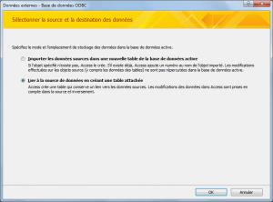](https://user.oc-static.com/files/361001_362000/361647.jpg)

Ensuite, nous allons retrouver notre DSN dans « Source de données machine ».

[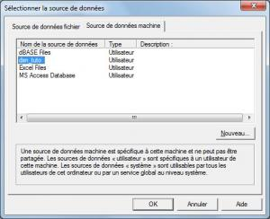](https://user.oc-static.com/files/361001_362000/361651.jpg)

Sont répertoriées les tables appartenant à la base de données sélectionnée (d’où l’intérêt de construire sa table auparavant), sélectionnez donc la table *personnes* et cliquez sur « OK ».

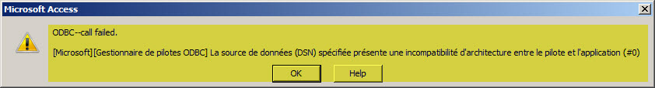

[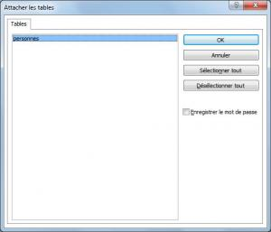](https://user.oc-static.com/files/361001_362000/361653.jpg)

Sur la liste, à gauche, apparaît l’entrée *personnes* : double-cliquez dessus pour l’ouvrir ; nous retrouvons bien nos champs ***id*** et ***prenom***.

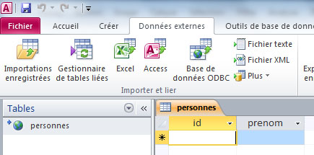

Retournons à présent sur notre fichier Excel (ne fermez pas le fichier Access).

Copier (**Ctrl** + **C**).

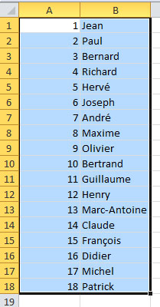

Retournez sur votre fichier Access puis sélectionnez l’ensemble des données en cliquant sur la petite flèche qui se situe à gauche de ***id*** et au-dessus de l’étoile ***\**** .

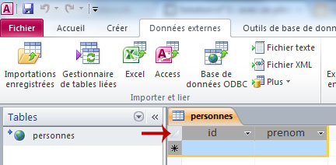

Il ne vous reste plus qu’à coller les données avec Ctrl + V.

[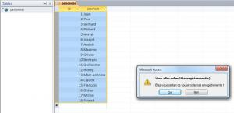](https://user.oc-static.com/files/361001_362000/361654.jpg)

OK. C’est terminé, vos données sont insérées ! Maintenant vérifions dans MySQL Workbench si les données sont bien synchronisée.

Nous retrouvons donc nos enregistrements.

Nous pouvons maintenant commencer à requêter notre base de données en SQL.

**Le language SQL**

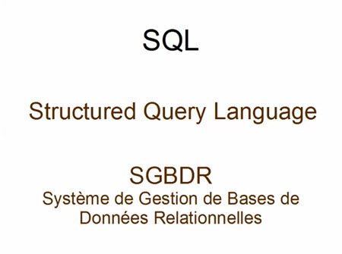

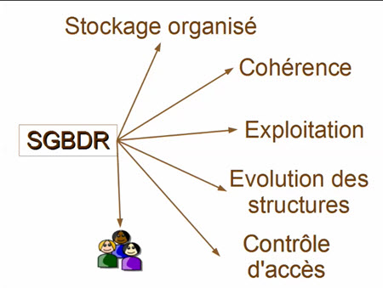

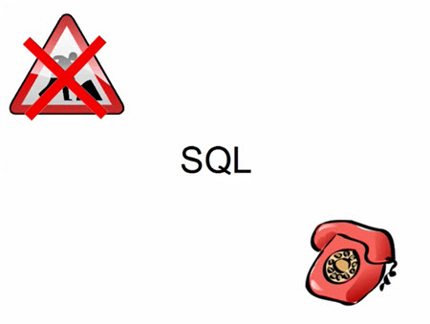

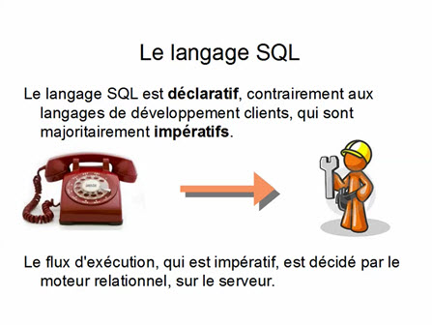

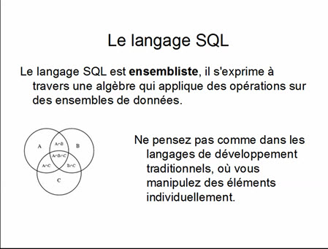

**Exemple de code impératif en vba :**

DIM noms[7] AS String  
DIM position1 AS Integer, position2 AS Integer  
DIM str1 AS String, str2 AS String  
noms[0] = "Jean"  
noms[1] = "Paul"  
noms[2] = "Pierre"  
noms[3] = "Luc"  
noms[4] = "Jacques"  
noms[5] = "Antoine"  
noms[6] = "Francis"  
 FOR position1 = 0 TO 6  
 FOR position2 = position1 TO 6  
 IF UCase(noms[position2]) < UCase(noms[position1]) THEN  
 str1 = noms[position1]  
 str2 = noms[position2]  
 noms[position1] = str2  
 noms[position2] = str1  
 END IF  
 NEXT  
 NEXT  
 FOR position1 = 0 TO 6  
 IF NOT IsNull(noms[position1]) THEN  
 PRINT noms[position1]  
 END IF  
 NEXT

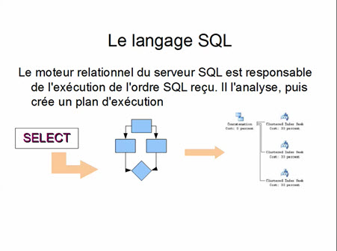

**Exemple de code en SQL :**

SELECT nom  
FROM noms  
WHERE nom IS NOT NULL  
ORDER BY NOM

**Les 4 types d’instructions en SQL:**

**DML: Data Manipulation Language -> SELECT, INSERT, UPDATE, DELETE  
DCL: Data Control language -> GRANT, REVOKE, DENY  
TCL: Transaction Control Language -> BEGIN, START, COMMIT, END, ROLLBACK  
DDL: Data Definition Language -> CREATE, ALTER, DROP**

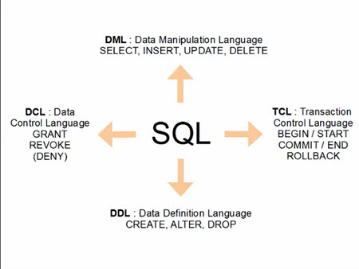

Téléchargeons des données avant de faire l’apprentissage du language SQL.

Téléchargeons une base de données exemple en SQL.

Open a SQL File in a new query tab

La base se situe dans les ressources Fichiers sources de base de données -> Les fondamentaux SQL -> chapitre 1 -> base_exemple_mysql.sql

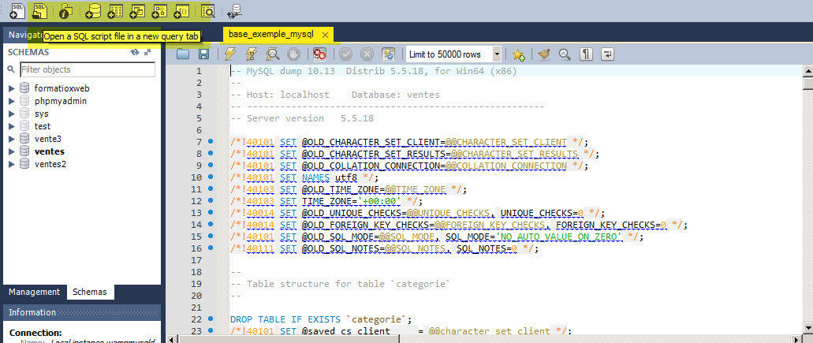

Créons un nouveau Schéma de base de données pour contenir nos tables, relations et données.

Exemple_base_mysql

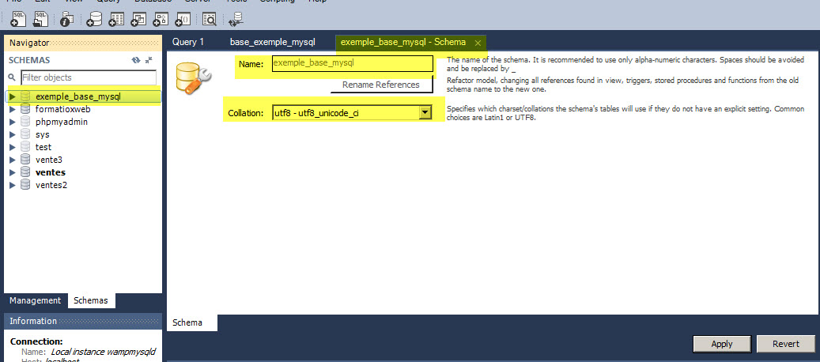

Positionnons la base comme Schéma par défaut, cela permet d’assurer que le résultat de la requête ira se positionner dans ce schéma.

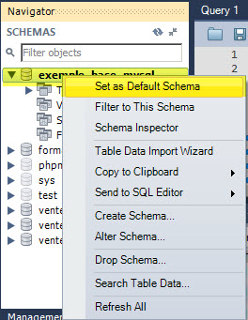

Exécutons la requête

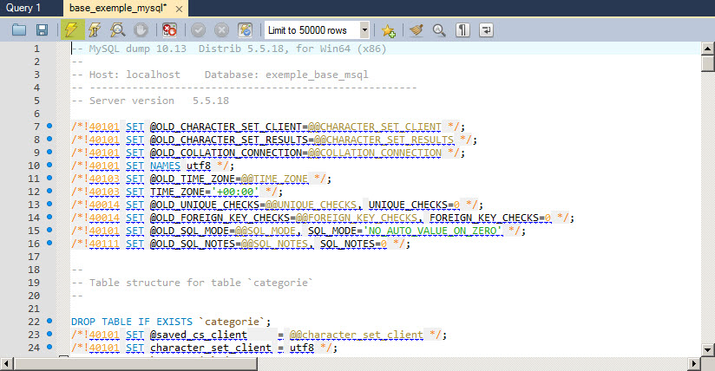

Nous voyons les actions qui se déroulent en live

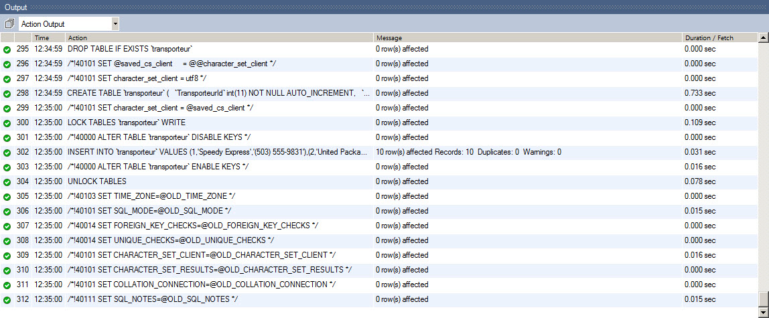

La base est créée

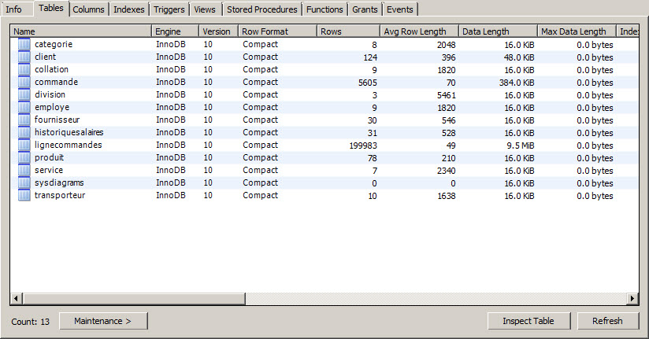

Découvrons le Schéma de la base -> Reverse Engineer

A partir de ce code nous pouvons découvrir la structure graphique de la base de données.

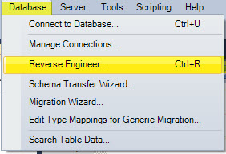

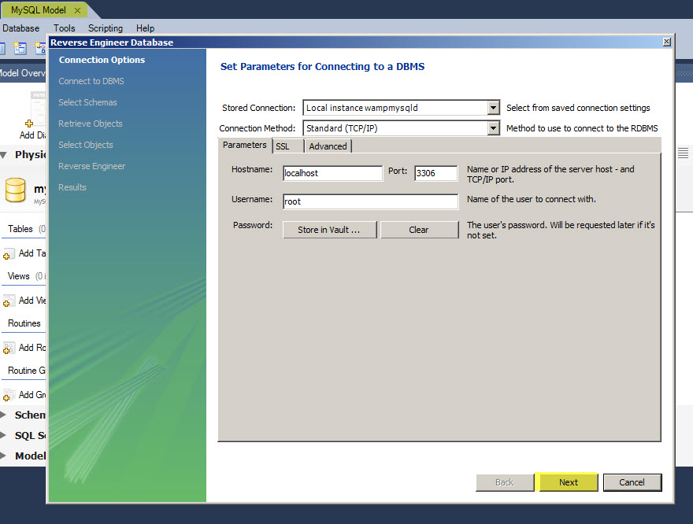

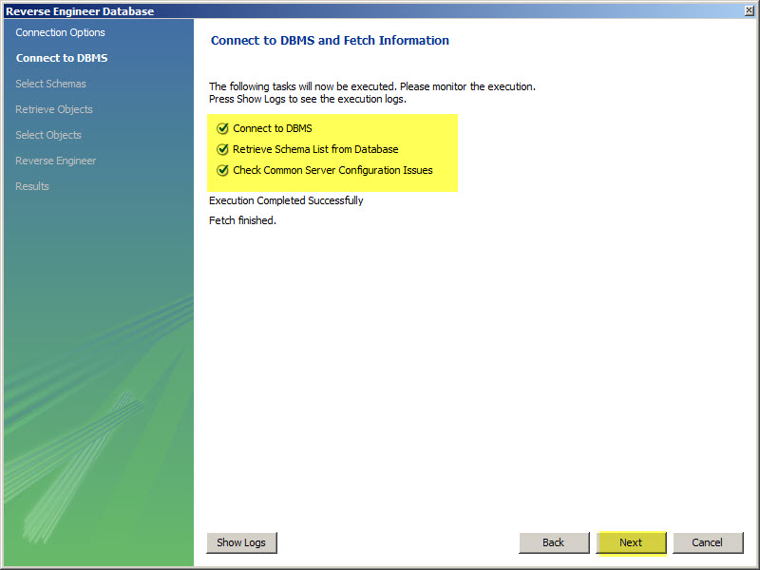

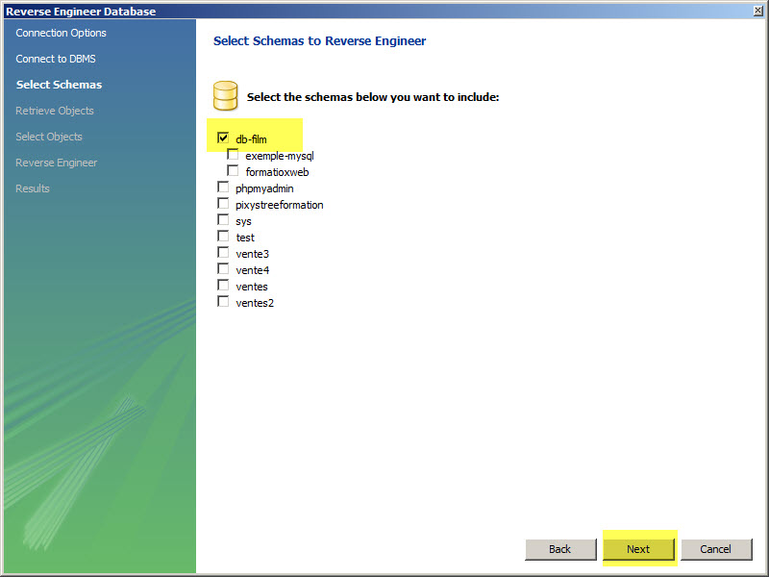

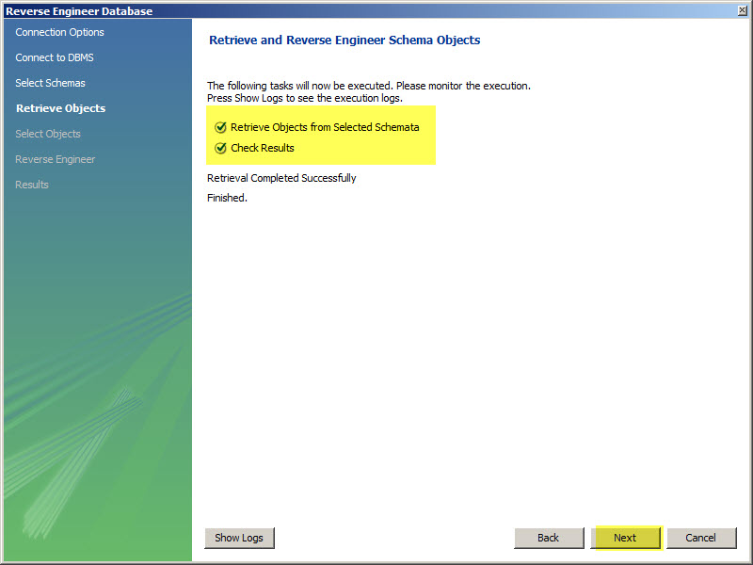

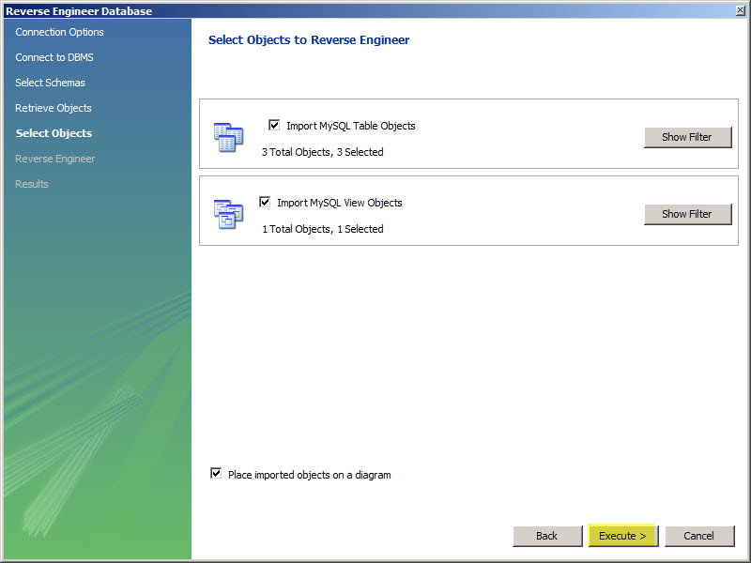

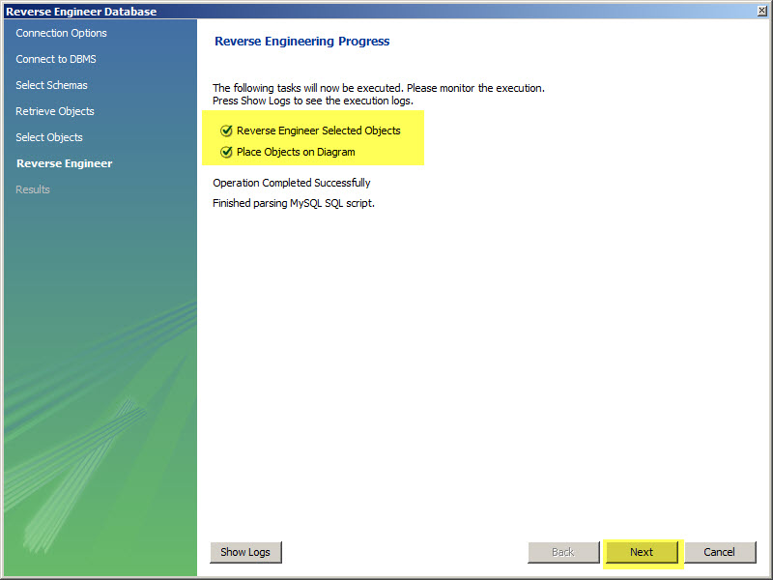

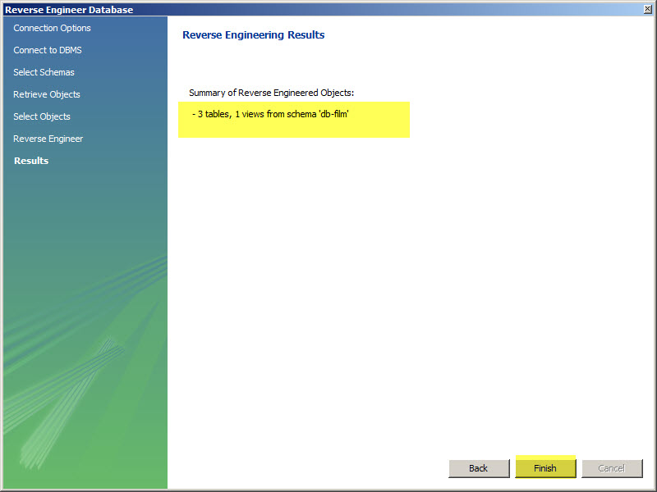

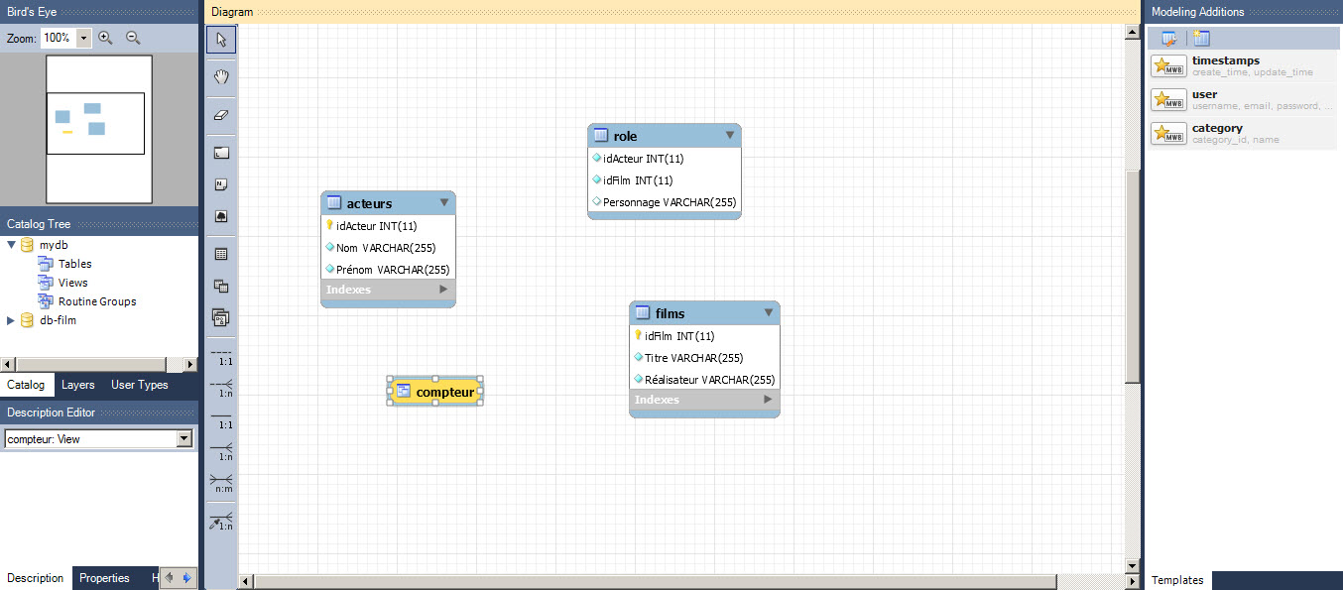

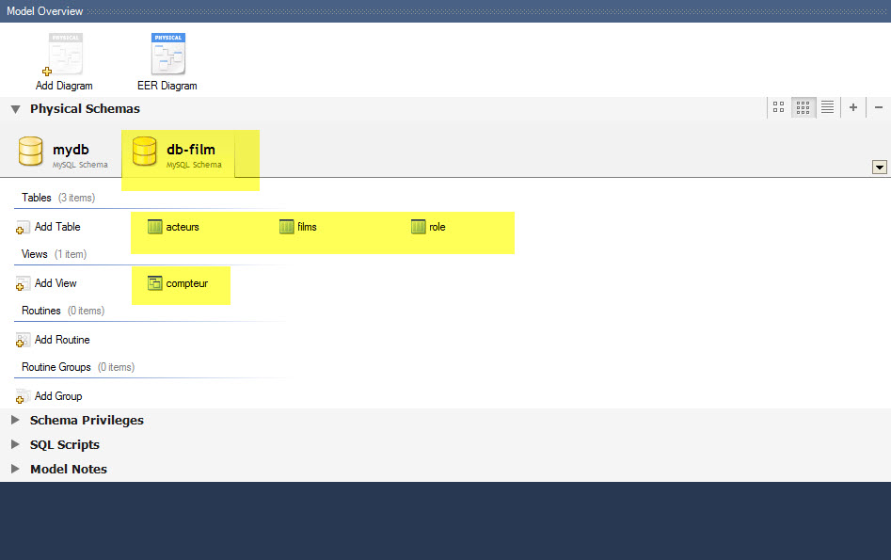

**Les requêtes SELECT**

SELECT *   
FROM Client;

-------------------------------------------

SELECT NomSociete, ContactNom

FROM Client;

--------------------------------------

Il est possible d’utiliser l’assistant pour faire une requête sur une Table

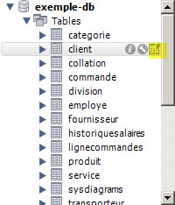

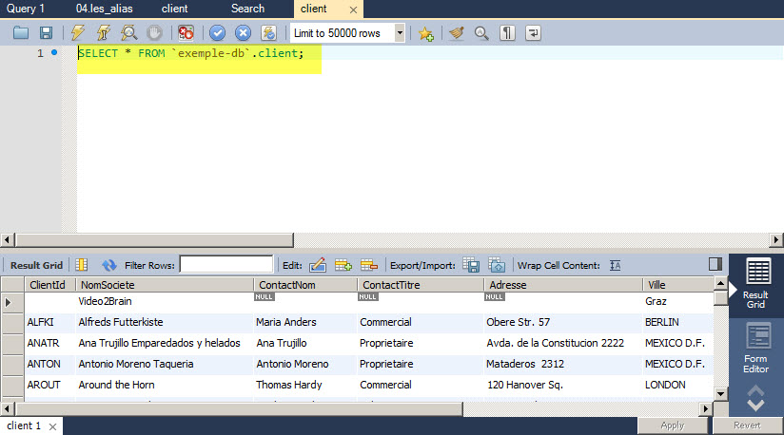

SELECT NomSociete, ContactNom

FROM Client

WHERE ContactNom = 'Aria Cruz';

-----------------------------------------

SELECT 1 + 2;

SELECT '1' + '2';

-----------------------------------------

SELECT concat(NomSociete, ', ', ContactNom) as 'concat de NomSociété et ContactNOm'

FROM Client;

------------------------------------------

SELECT PrixUnitaire + NomProduit -- CONVERSION

FROM Produit;

------------------------------------------

**Les requêtes SELECT -> les types de données**

-- Le format chaîne de caractère

SELECT 'bonjour '

varchar(50)

'bonjour plus long, trop long, décidément trop long'

NCHAR

NVARCHAR

SELECT N'你好'

-- UNICODE

-- Le format Décimal

SELECT 1

SELECT 1.5 -- DECIMAL / NUMERIC -- FLOAT / REAL

SELECT 1.5 -- DECIMAL / NUMERIC -- FLOAT / REAL

-- Le format Date

SELECT '21/11/2011'

SELECT *

FROM Commande;

select DateCommande

from commande;

SELECT DATE_FORMAT(DateCommande, "%d/%m/%y %l:%i %p") as 'Formatage de la date'

From Commande;

select datecommande, DATE_FORMAT(NOW(),'%b %d %Y %h:%i %p') as 'date du jour',

DATE_FORMAT(datecommande,'%b %d %Y %h:%i %p') as 'date de la commande formatée'

From Commande;

-- exemple de formatage:

-- DATE_FORMAT(NOW(),'%b %d %Y %h:%i %p') --> Nov 04 2014 11:45 PM

-- DATE_FORMAT(NOW(),'%m-%d-%Y') --> 11-04-2014

-- DATE_FORMAT(NOW(),'%d %b %y') --> 04 Nov 14

-- DATE_FORMAT(NOW(),'%d %b %Y %T:%f') --> 04 Nov 2014 11:45:34:243

Les types de Format de date:

%a Abbreviated weekday name (Sun-Sat)

%b Abbreviated month name (Jan-Dec)

%c Month, numeric (0-12)

%D Day of month with English suffix (0th, 1st, 2nd, 3rd, �)

%d Day of month, numeric (00-31)

%e Day of month, numeric (0-31)

%f Microseconds (000000-999999)

%H Hour (00-23)

%h Hour (01-12)

%I Hour (01-12)

%i Minutes, numeric (00-59)

%j Day of year (001-366)

%k Hour (0-23)

%l Hour (1-12)

%M Month name (January-December)

%m Month, numeric (00-12)

%p AM or PM

%r Time, 12-hour (hh:mm:ss followed by AM or PM)

%S Seconds (00-59)

%s Seconds (00-59)

%T Time, 24-hour (hh:mm:ss)

%U Week (00-53) where Sunday is the first day of week

%u Week (00-53) where Monday is the first day of week

%V Week (01-53) where Sunday is the first day of week, used with %X

%v Week (01-53) where Monday is the first day of week, used with %x

%W Weekday name (Sunday-Saturday)

%w Day of the week (0=Sunday, 6=Saturday)

%X Year for the week where Sunday is the first day of week, four digits, used with %V

%x Year for the week where Monday is the first day of week, four digits, used with %v

%Y Year, numeric, four digits

%y Year, numeric, two digits

**Les opérateurs logiques**

SELECT *

FROM Client

WHERE Pays = 'UK'

AND Ville = 'London';

--------------------------------------------------------------------------------

SELECT NomSociete, Adresse, Ville

FROM Client

WHERE Pays = 'UK'

OR Pays = 'France';

--------------------------------------------------------------------------------

SELECT NomSociete, Adresse, Ville

FROM Client

WHERE Pays <> 'UK'

AND Pays <> 'France';

----------------------------------------------------------------------------------

SELECT NomSociete, Adresse, Ville

FROM Client

WHERE Pays <> 'UK'

OR Pays <> 'France';

----------------------------------------------------------------------------------

**Instruction ORDER BY**

SELECT NomSociete, Adresse, Ville, Pays

FROM Client

WHERE Pays >= 'UK';

--------------------------------------------------------------------------------------

SELECT NomSociete, Adresse, Pays, Ville

FROM Client

WHERE Pays <= 'UK'

ORDER BY Pays, Ville, Adresse;

---------------------------------------------------------------------------------------

SELECT ClientId, NomSociete, Adresse, Pays, Ville

FROM Client

WHERE Pays <= 'UK';

---------------------------------------------------------------------------------------

CREATE TABLE test (nb int);

INSERT INTO test VALUES (1);

INSERT INTO test VALUES (2);

INSERT INTO test VALUES (3);

INSERT INTO test VALUES (4);

INSERT INTO test VALUES (5);

INSERT INTO test VALUES (6);

SELECT * FROM test;

DELETE FROM test WHERE nb = 4;

----------------------------------------------------------------

SELECT * FROM test;

-----------------------------------------------------------------

INSERT INTO test VALUES (7);

------------------------------------------------------------------

SELECT * FROM test;

-----------------------------------------------------------------

SELECT *

FROM test

ORDER BY nb;

------------------------------------------------------------------

DROP TABLE test;

-------------------------------------------------------------------

**Les Alias**

/*

3 SELECT NomSociete, Adresse, Pays, Ville

1 FROM Client

2 WHERE Pays <= 'UK'

4 ORDER BY Pays, Ville, Adresse;

*/

-- pour commenter une ligne

/* pour commander une grande partie du code */

SELECT c.NomSociete, c.Adresse, c.Pays, c.Ville -- commentaire

FROM Client AS c

WHERE c.Pays <= 'UK'

ORDER BY c.Pays, c.Ville, c.Adresse;

SELECT 1 as Nombre, c.NomSociete AS nom, c.Adresse, c.Ville as vi

FROM Client AS c

WHERE c.Pays <= 'UK'

ORDER BY c.Pays, vi, c.Adresse;

SELECT 1 as Nombre, c.NomSociete AS nom, concat(c.Adresse,' ', c.Ville, ' ', c.Pays) as AdresseComplete

FROM Client AS c

WHERE c.Pays <= 'UK'

ORDER BY AdresseComplete;

SELECT 1 as Nombre, c.NomSociete AS nom, concat(c.Adresse,' ', c.Ville, ' ', c.Pays) as AdresseComplete

FROM Client AS c

WHERE concat(c.Adresse,' ', c.Ville, ' ', c.Pays) like '%Commerce%';

-- la fonction Like permet de sélectionner toute les données contenant 'commande'.

-- il est possible de placer le % devant ou derrière la données que nous cherchons.

Il est possible d’utiliser l’assistant pour faire une requête de type LIKE.

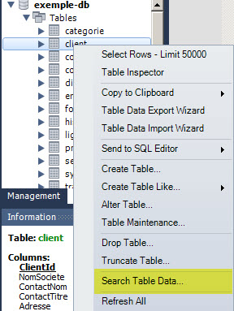

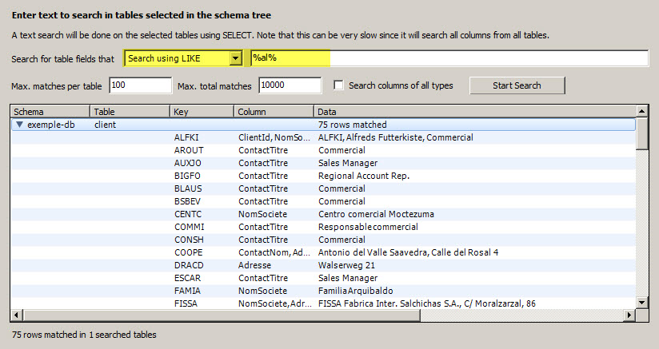

**Les collations**

CREATE TABLE Collation (

texte varchar(30) COLLATE French_CI_AI NOT NULL UNIQUE

);

INSERT INTO Collation VALUES ('Bénédicte');

INSERT INTO Collation VALUES ('Benedicte');

INSERT INTO Collation VALUES ('Botin');

INSERT INTO Collation VALUES ('andré');

INSERT INTO Collation VALUES ('andrei');

INSERT INTO Collation VALUES ('Azimov');

INSERT INTO Collation VALUES ('zigoto');

INSERT INTO Collation VALUES ('Zapotev');

INSERT INTO Collation VALUES ('Zapötev');

SELECT * FROM Collation ORDER BY texte;

--------------------------------------------------------------------

DROP TABLE Collation;

-------------------------------------------------------------------

SELECT * FROM Collation

WHERE texte COLLATE french_CI_AS = 'ZAPOTEV';

------------------------------------------------------------------

**La gestion des Null en SQL**

USE Ventes;

SELECT *

FROM Client;

-- = 93 lignes-----------------------------------

SELECT *

FROM Client

WHERE Region = 'SP'

OR Region <> 'SP';

-- = 31 lignes. Où sont passées les autres ? Ce sont des NULL ...

/*

Logique à trois états

VRAI

FAUX

INCONNU

*/

-- ceci n'est pas valide

SELECT *

FROM Client

WHERE Region = NULL;

------------------------------------------------------------------

-- il faut faire ceci à la place

SELECT *

FROM Client

WHERE Region IS NULL;

---------------------------------------------------------------------

SELECT *

FROM Client

WHERE Region = 'SP'

OR Region <> 'SP'

OR Region IS NULL;

-----------------------------------------------------------------------

-- les NULL mangent le reste

SELECT ville , region, concat (Ville,', ', Region)

FROM Client;

----------------------------------------------------------------------

-- il faut donc les gérer à l'aide de fonctions

SELECT Ville, region, concat(Ville, ' ', IFNULL(Region, 'Inconnu'))

FROM Client;

La fonction IFNULL permet l’affichage des Régions même si la valeur de la Région est Null.

La fonction COALESCE permet l’affichage de plusieurs champs même si la valeur de la Région est Null.

-------------------------------------------------------------------------

SELECT Ville, region, CONCAT(Ville, ' ', coalesce(Region, Ville, 'Inconnu'))

FROM Client;

------------------------------------------------------------------------

SELECT coalesce(Region, Ville, 'Inconnu')

From Client;

------------------------------------------------------------------------

SELECT Ville + ' ' + COALESCE(Region, Pays, 'Inconnu')

FROM Client;

---------------------------------------------------------------------

SELECT CONCAT (Ville, ' ', IFNULL(Region, 'Inconnu'))

FROM Client;

--------------------------------------------------------------------

SELECT *

FROM Client;

-----------------------------------------------------------------------------------

SELECT CONCAT (Ville, ' ', COALESCE(Region, Pays, 'Inconnu'))

FROM Client;

-----------------------------------------------------------------------------------

**Les fonctions Dates**

SELECT DateCommande,

YEAR (DateCommande) as Annee,

Month (DateCommande) as Mois,

Day (DateCommande) as Jour

FROM Commande;

SELECT DateCommande,

concat (Day (DateCommande),

'/', Month (DateCommande),

'/',YEAR (DateCommande)) as 'Date Commande'

FROM Commande;

----------------------------------------------------------------------------------------------------

**Les fonctions chaînes**

SELECT ContactNom,

INSTR(ContactNom, ' '),

-- chercher la position d'un espace, une virgule dans une chaîne de caractère

left(ContactNom, 3),

-- extrait 3 caractères de la chaîne de caractère à partir de la gauche

right(ContactNom,3),

-- extrait 3 caractères de la chaîne de caractère à partir de la droite

LEFT(ContactNom, INSTR(ContactNom, ' ')- 1),

-- extrait le nombre de caractère défini par la position de l'espace -1 à partir de la gauche

SUBSTRING(ContactNom, INSTR(ContactNom, ' ')+ 1, 100),

-- récupère à l'intérieur d'une chaîne de caractère d'une valeur de 100 dans l'exemple,

-- à partir de la position de l'espace +1

-- comme il est impossible de récupérer le nbr exact de caractère à partir de la droite,

-- des caractères vides sont ajoutés.

length(ContactNom),

-- récupère le nombre de caractère de la chaîne de caractère.

-- Longueur de la chaîne de caractère.

-- Souvent utilisé pour déterminer si une chaîne de caractère est vide ou non.

LTRIM(SUBSTRING(ContactNom, INSTR(ContactNom, ' '), 100))

-- permet d'effacer les caratères vides devant et derrière une chaîne de caractère.

FROM Client;  
------------------------------------------------------------------------------------------------------

**Les fonctions numériques**

SELECT

CommandeId,

format(CommandeId / 2,2, 'fr_BE') as 'Fonction Format',

-- format CommandeId/2 pour l'afficher avec 2 caractères après la virgule

Transport,

CEILING(Transport) as 'Fonction Ceiling', -- arrondi à la valeur supérieur

FLOOR(Transport) as 'Fonction Floor', -- arrondi à la valeur inférieur

ROUND (Transport, 3) as 'Fonction Round'-- arrondi à trois décimal après la virgule

FROM Commande;

**Les clauses Where**

-- ceci fonctionne, mais si vous êtes attentif aux performances, choisissez plutôt la deuxième version

SELECT *

FROM Commande

WHERE MONTH(DateCommande) = 7

AND YEAR(DateCommande) = 1996;

SELECT *

FROM Commande

WHERE DateCommande BETWEEN '1996-07-01' AND '1996-07-31 23:59:59';

-- Cette syntaxe est un peu lourde, vous pouvez préférer le IN

SELECT *

FROM Employe

WHERE Prenom = 'André'

OR Prenom = 'Anne';

SELECT *

FROM Employe

WHERE Prenom IN ('André', 'Anne');

-- Pour indiquer des rangées, utilisez le BETWEEN. Attention de bien commencer par la valeur la plus petite

SELECT *

FROM Employe

WHERE EmployeId BETWEEN 2 AND 6;

SELECT *

FROM Employe

WHERE EmployeId >= 6

AND EmployeId <= 2;

-- On peut inverser la clause avec un NOT

SELECT *

FROM Employe

WHERE Prenom NOT IN ('André', 'Anne');

SELECT *

FROM Employe

WHERE EmployeId NOT BETWEEN 2 AND 6;

-- pour les recherches de chaînes, le LIKE est bien pratique

SELECT *

FROM Employe

WHERE Prenom LIKE '%an%';

SELECT *

FROM Employe

WHERE Prenom LIKE '%anne';

SELECT *

FROM Employe

WHERE Prenom regexp 'anne'; -- ou Rlike

**L’instruction CASE**

-- première syntaxe du CASE

SELECT

NomSociete,

Pays,

CASE Pays

WHEN 'Germany' THEN 'Tempéré'

WHEN 'France' THEN 'Tempéré'

WHEN 'Mexico' THEN 'Chaud'

WHEN 'Canada' THEN 'Frais'

WHEN 'UK' THEN 'Frais'

ELSE 'Ne sait pas'

END

as Climat

FROM Client;

-- deuxième syntaxe du CASE

SELECT

NomSociete,

Pays,

Region,

CASE

WHEN Pays IN ('Germany', 'France') OR Region = 'BC' THEN 'Tempéré'

WHEN Pays IN ('Mexico', 'Spain') THEN 'Chaud'

WHEN Pays IN ('Canada', 'UK') THEN 'Frais'

ELSE 'Ne sait pas'

END

as climat

FROM Client;

-- on peut aussi utiliser un CASE dans l'ORDER BY

SELECT

NomSociete,

Pays,

Region

FROM Client

ORDER BY

CASE Pays

WHEN 'France' THEN 1

ELSE 2

END,

Pays;

**Les requêtes de jointure**

**Algèbre relationnelle :**

L'algèbre relationnelle consiste en un ensemble d'opérations qui prennent en entrée une ou deux relations et retourne une relation. L'ensemble de ces opérations forme une structure algébrique au sens mathématiques du terme.

En algèbre relationelle une relation est un ensemble de n-uplets sur un ensemble d'attributs donnés. On ne considère jamais d'autres structures, et en particulier, jamais de table qui contiendrait des n-uplets sur des ensembles différents d'attributs. En combinant ces opérations, on obtient un langage très riche pour exprimer des requêtes et qui permet notamment d'exprimer le cœur des requêtes SQL.

Un système de gestion de base de données (SGBD) relationnel est un logiciel qui permet de manipuler le contenu des bases de données relationnelles. Il permet en particulier de synthétiser n'importe quel lot d'informations en exploitant le contenu des différentes tables de la base de données par application des opérations de l'algèbre relationnelle telles que la jointure, la sélection et la projection.

Ces SGBD résolvent sur demande (anglais query) des requêtes utilisant des opérateurs d'algèbre relationnelle. SQL (sigle de Structured Query Language) est le langage informatique le plus répandu utilisé pour formuler des requêtes d'algèbre relationnelle2. En plus de l'algèbre relationnelle, SQL permet l'expression de fonctions (comme le minimum, maximum, comptage…) que n'offre pas l'algèbre relationnelle, la notion de tri (compte tenu du fait que le support théorique est la notion d'ensemble et donc sans ordre), ainsi que la notion de récursion (non disponible dans l'algèbre relationnelle car le nombre de jointure est a priori non connu à l'avance — comme pour gérer un arbre généalogique et rechercher les ancêtres). Le langage SQL est également utilisé pour ajouter ou supprimer du contenu dans la base de données. Lors de la définition de l'organisation des données (partie langage de définition de données de SQL) des contraintes d'intégrité permettent de définir les règles à suivre pour garantir la cohérence de la base lors de manipulation autres que la consultation : comme vérifier que le nouveau contenu ne casse pas l'intégrité référentielle entre les clés, ou crée de la redondance.

Les SGBD relationnels peuvent être exploités à partir d'autres logiciels par l'intermédiaire d'interface de programmation telle qu’ODBC ou JDBC. Ces interfaces permettent d'envoyer des requêtes sous forme de phrases d'interrogation et récupérer le résultat.

Selon l'architecture Ansi/Sparc, la manière dont les informations sont organisées dans un logiciel qui utilise le SGBD peut différer de la manière dont le SGBD présente les informations par l'intermédiaire de l'interface de programmation. Cette organisation peut différer de celle qui est utilisée par le SGBD pour stocker les informations sur un support informatique.

Un SGBD est dit relationnel lorsque les informations sont présentées selon le modèle relationnel. Un SGBD est dit orienté objet lorsque les informations sont présentées sous forme d'objets, et un SGBD objet-relationnel peut présenter les informations alternativement sous formes de relations ou d'objets.

Les logiciels écrits en langage de programmation orientée objet utilisent parfois des composants logiciels de mapping objet-relationnel pour présenter le contenu d'une base de données relationnelle sous forme d'objets.

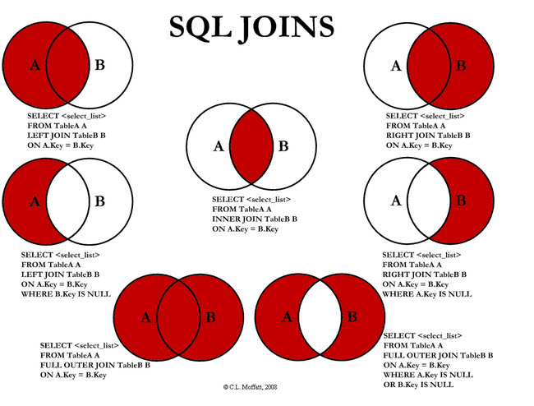

SELECT

co.CommandeId, co.DateCommande,

cl.NomSociete,

e.Nom as NomEmploye, e.Prenom as PrenomEmploye

FROM Commande AS co

JOIN Client AS cl ON co.ClientId = cl.ClientId

JOIN Employe AS e ON co.EmployeId = e.EmployeId;

--------------------------------------------------------------------------

SELECT

co.CommandeId, co.DateCommande,

cl.NomSociete,

e.Nom as NomEmploye, e.Prenom as PrenomEmploye

FROM Commande AS co

JOIN Client AS cl ON co.ClientId = cl.ClientId

JOIN Employe AS e ON co.EmployeId = e.EmployeId

ORDER BY e.EmployeId;

-------------------------------------------------------------------------

SELECT

co.CommandeId, co.DateCommande,

cl.NomSociete,

e.Nom,

e.Prenom

FROM Commande AS co

JOIN Client AS cl ON co.ClientId = cl.ClientId

JOIN Employe AS e ON co.EmployeId = e.EmployeId

ORDER BY e.EmployeId;

SELECT *

FROM Commande AS co1

JOIN Commande AS co2

ON co1.ClientId = co2.ClientId

AND co1.EmployeId <> co2.EmployeId

WHERE co1.CommandeId > co2.CommandeId;

----------------------------------------------------------------------------

SELECT

co1.CommandeId AS CommandeId1,

co2.CommandeId AS CommandeId2,

cl.NomSociete,

e1.Prenom + ' ' + e1.Nom as NomEmploye1,

e2.Prenom + ' ' + e2.Nom as NomEmploye2,

s.NomService as ServiceEmploye2

FROM Commande AS co1

JOIN Commande AS co2

ON co1.ClientId = co2.ClientId

AND co1.EmployeId <> co2.EmployeId

JOIN Client AS cl ON co1.ClientId = cl.ClientId

JOIN Employe AS e1 ON co1.EmployeId = e1.EmployeId

JOIN Employe AS e2 ON co2.EmployeId = e2.EmployeId

JOIN Service AS s ON e2.ServiceId = s.ServiceId

AND e2.DivisionId = s.DivisionId

WHERE co1.CommandeId > co2.CommandeId;

**Les requêtes de jointure externe**

-- cette jointure ne retourne pas tous les clients. Où est parti PARIS ?

SELECT *

FROM Client cl

JOIN Commande co ON cl.ClientId = co.ClientId

WHERE cl.ClientId IN ('OTTIK', 'PARIS');

--------------------------------------------------------------------------------------------------

-- c'est pourtant bien un client

SELECT *

FROM Client cl

WHERE ClientId = 'PARIS';

-------------------------------------------------------------------------------------------------

-- mais il n'a pas passé de commandes

SELECT *

FROM Commande co

WHERE co.ClientId IN ('PARIS');

----------------------------------------------------------------------------------------------------

-- la jointure interne ne le retourne donc pas

SELECT *

FROM Client cl

INNER JOIN Commande co ON cl.ClientId = co.ClientId

WHERE cl.ClientId IN ('OTTIK', 'PARIS');

-----------------------------------------------------------------------------------------------------

-- il faut faire une jointure externe

SELECT *

FROM Client cl

LEFT JOIN Commande co ON cl.ClientId = co.ClientId

WHERE cl.ClientId IN ('OTTIK', 'PARIS');

------------------------------------------------------------------------------------------

-- avec la jointure externe, je peux trouver les orphelins facilement

SELECT cl.*

FROM Client cl

LEFT JOIN Commande co ON cl.ClientId = co.ClientId

WHERE co.CommandeId IS NULL;

-----------------------------------------------------------------------------------------

-- mais attention, pour mélanger jointures internes et externes,

-- il faut utiliser une des deux techniques ci-dessous

SELECT *

FROM Client cl

LEFT OUTER JOIN Commande co ON cl.ClientId = co.ClientId

LEFT OUTER JOIN LigneCommandes lc ON co.CommandeId = lc.CommandeId

WHERE cl.ClientId = 'PARIS';

-------------------------------------------------------------------------------------------

SELECT *

FROM Client cl

LEFT OUTER JOIN (Commande co

INNER JOIN LigneCommandes lc ON co.CommandeId = lc.CommandeId) ON cl.ClientId = co.ClientId

WHERE cl.ClientId = 'PARIS';

**Les requêtes INSERT**

-- insertion simple

INSERT INTO Client (ClientId, NomSociete, Ville, Pays)

VALUES ('VIDEO', 'Video2Brain', 'Graz', 'Autriche');

------------------------------------------------------------------------------

-- vérifions

SELECT *

FROM Client

WHERE ClientId = 'VIDEO';

------------------------------------------------------------------------------

-- insertion avec toutes les colonnes

INSERT INTO Client

VALUES ('VIDE2', 'Video2Brain', 'Dupuis Chantal', 'Responsable de Achats',

'Strasse' , 'Graz', NULL, '8020', 'Autriche', NULL, NULL);

------------------------------------------------------------------------------

-- insertion multiple

INSERT INTO Client (ClientId, NomSociete, Ville, Pays)

VALUES ('PATAT', 'Patate Sublime', 'Toulouse', 'France'),

('GRUYE', 'Gruyere Fameux', 'Fribourg', 'Suisse');

------------------------------------------------------------------------------

SELECT * FROM Transporteur;

INSERT INTO Transporteur (NomSociete, Telephone)

VALUES ('Speedy Delivery', NULL);

SELECT LAST_INSERT_ID()

-- Attention aux apostrophes!

INSERT INTO Client (ClientId, NomSociete, Ville, Pays)

VALUES ('PATAT', 'Patate d''argent', 'Toulouse', 'France');

-------------------------------------------------------------------------

SELECT 'd''argent'

SELECT REPLACE ('d''argent', '''', '''''');

-------------------------------------------------------------------------

-- insertion à partir d'un SELECT

INSERT INTO dbo.Transporteur (NomSociete, Telephone)

SELECT NomSociete, Telephone

FROM Fournisseur

WHERE FournisseurId <= 5;

------------------------------------------------------------------------

SELECT * FROM Transporteur

-----------------------------------------------------------------------

INSERT INTO Client (

ClientId, NomSociete, ContactNom, ContactTitre, Adresse, Ville, Region, CodePostal, Pays, Telephone, Fax)

SELECT

UPPER(LEFT(

REPLACE(

REPLACE(

REPLACE(NomSociete, ' ', '')

, '-', '')

, '''', '')

, 5)),

NomSociete, ContactNom, ContactTitre, Adresse, Ville, Region, CodePostal, Pays, Telephone, Fax

FROM Fournisseur

WHERE NomSociete IN (

SELECT NomSociete FROM Fournisseur

EXCEPT

SELECT NomSociete FROM Client

)

AND FournisseurId <> 28;

----------------------------------------------------------------------------

SELECT * FROM Client;

**Les requêtes UPDATE:**

SELECT * FROM Client WHERE clientId = 'PARIS';

UPDATE Client

SET Ville = UPPER(Ville);

UPDATE Client

SET Adresse = '12, rue du Commerce',

Region = 'IDF',

CodePostal = '75015',

Telephone = NULL,

Fax = NULL

WHERE clientId = 'PARIS';

UPDATE Employe

SET Civilite =

CASE Civilite

WHEN 'Ms.' THEN 'Mme'

WHEN 'Mrs.' THEN 'Mlle'

WHEN 'Mr.' THEN 'M.'

ELSE Civilite

END;

SELECT * FROM Employe;

------------------------------------------------------------------------------

SELECT ClientId, COUNT(*)

FROM Commande

GROUP BY ClientId

HAVING COUNT(*) > 100

SELECT *

FROM Commande co

JOIN (SELECT ClientId, COUNT(*) as cnt FROM Commande GROUP BY ClientId) AS cl

ON co.ClientId = cl.ClientId

WHERE cl.cnt > 100;

UPDATE LigneCommandes

SET Remise = .15

WHERE CommandeId IN (

SELECT CommandeId

FROM Commande co

JOIN (SELECT ClientId, COUNT(*) as cnt FROM Commande GROUP BY ClientId) AS cl

ON co.ClientId = cl.ClientId

WHERE cl.cnt > 100

)

SELECT COUNT(*) FROM LigneCommandes WHERE Remise = .15

UPDATE LigneCommandes

SET Remise = CASE

WHEN (

SELECT COUNT(*)

FROM Commande

WHERE ClientId = (

SELECT ClientId FROM Commande WHERE CommandeId = LigneCommandes.CommandeId

)

) > 200 THEN .20

ELSE .15

END

WHERE CommandeId IN (

SELECT CommandeId

FROM Commande co

JOIN (SELECT ClientId, COUNT(*) as cnt FROM Commande GROUP BY ClientId) AS cl

ON co.ClientId = cl.ClientId

WHERE cl.cnt > 100

);

SELECT COUNT(*) FROM LigneCommandes WHERE Remise = .20

**Les requêtes DELETE:**

DELETE FROM Client

WHERE ClientId = 'PARIS';

SELECT * FROM Client;

DELETE FROM LigneCommandes

WHERE CommandeId IN (

SELECT CommandeId

FROM Commande

WHERE ClientId = 'ALFKI');

DELETE FROM Commande

WHERE ClientId = 'ALFKI';

DELETE FROM Client

WHERE ClientId = 'ALFKI';

**Les requêtes de creation de table**

/*

CREATE

ALTER

DROP TABLE [dbo].[Transporteur];

*/

USE [Ventes]

CREATE TABLE [dbo].[Transporteur](

[TransporteurId] [int] IDENTITY(1,1) NOT NULL,

[NomSociete] [varchar](40) NOT NULL,

[Telephone] [varchar](24) NULL,

CONSTRAINT [PK_Transporteurs] PRIMARY KEY CLUSTERED ([TransporteurId] ASC)

);

------------------------------------------------------------------------------------------------------------

CREATE TABLE MaTable (MaTableId int);

DROP TABLE MaTable;

**Les requêtes de création de vue**

CREATE VIEW MesClients

AS

SELECT NomSociete, UPPER(ContactNom) as NomMajuscule

FROM Client;

SELECT *

FROM mesclients;

Exercice de révision en MySQL

|  |  |  |
| --- | --- | --- |
| Films | | |
| idFilm | Titre | Réalisateur |
| 1 | Matrix | Réalisateur de Matrix |
| 2 | La soupe aux choux | Réalisateur de la soupe aux choux |

|  |  |  |
| --- | --- | --- |
| Acteurs | | |
| idActeur | Nom | Prénom |
| 1 | Dupont | Paul |
| 2 | Durand | Jean |
| 3 | Durand | Jeanne |

|  |  |  |
| --- | --- | --- |
| Rôle | | |
| idActeur | idFilm | Personnage |
| 1 | 1 | Neo |
| 2 | 1 | Simone |
| 3 | 2 | Extra-terrestre |

A partir de ces tables, nous allons faire quelques exercices.

Comment peut-on créer un schéma avec MySQL?

Schéma de la base de donnée : db-film collection uft8

Comment peut-on créer ces tables avec MySQL?

Table films:

Table acteurs:

Table Rôle:

|  |  |
| --- | --- |
| rem | * idFilm et idActeur sont des clés primaire (uniques) dont on laisse le serveur de base de données donner une valeur (AUTO_INCREMENT) * Les champs texte sont de type VARCHAR (chaînes de caractères de taille variable) de taille maximale de 255 caractères. |

Comment peut-on insérer les données?

Table films:

Table acteurs:

Table rôle:

Comment supprimer les données ?

Supprimer le film "La soupe aux choux", il y a plusieurs possibilités. Indiquez 2 solutions.

|  |  |
| --- | --- |
| rem | * Par id (idFilm=2) ou par titre 'La soupe aux choux' * Cela a pour effet de supprimer toutes les entrées où idFilm=2 (unique donc pas de problème) ou toutes les entrées ayant 'La soupe aux choux' comme titre (il pourrait y en avoir plusieurs). |

Comment modifier des données ?

Changer le nom du réalisateur de Matrix, soit par id soit par titre. Indiquez 2 solutions.

Avant de traiter les données réinsérer la totalité des données.

Comment traiter les données ?

Comptons les éléments, par exemple comptons le nombre de films de notre BD et indiquer comme titre de colonne ‘Nb de film’ ?

Créons une vue de cette fonction Count comme compteur ?

Récupérons maintenant tous les titres de films ?

Récupérer en le concaténant le Nom et le Prénom de la Table acteur comme Nom complet ?

Beaucoup plus difficile, affichons l'ensemble des couple titre, nom de l'acteur, prénom de l'acteur et rôle joué ?

|  |  |  |
| --- | --- | --- |
| rem | * Cette requête mérite quelques explications:  |  | | --- | | * + Utiliser la structure SELECT blabla FROM blabla WHERE blabla   + Créer des alias films f, acteurs a, role r. f représente films, a représente acteurs et r role.   + Dans l'instruction WHERE, on fait ce que l'on appelle une jointure car nous devons ramener des informations de plusieurs tables. | |

Le résultat obtenu est le suivant:

|  |  |  |  |
| --- | --- | --- | --- |
| Titre | Nom | Prénom | Personnage |
| Matrix | Dupont | Paul | Neo |
| Matrix | Durand | Jean | Simone |
| La soupe aux choux | Durand | Jeanne | Extra-terrestre |

Comment récupérer nos tables sous forme graphique ?

Sauvez vos données en .sql et .mwb ?

 Fin de l’exercice.

**La solution de l’exercice:**

Comment peut-on créer un schéma avec MySQL?

Schéma de la base de données : db_film collation uft8mb4 (uft8 general ci)

Create schema if not exists db_film default character set = 'utf8mb4' ;

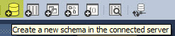

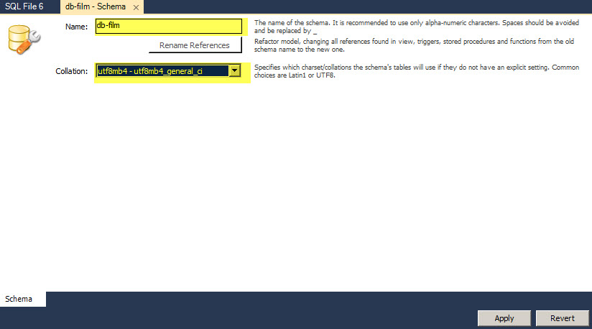

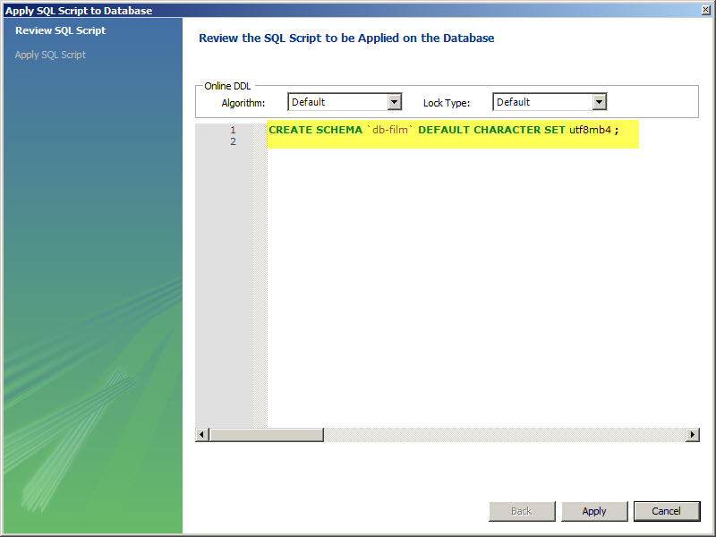



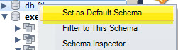

Comment peut-on créer ces tables avec MySQL?

Table films:

CREATE TABLE films (idFilm INT not null AUTO_INCREMENT, Titre VARCHAR (255) not null ,

Réalisateur VARCHAR (255) not null , PRIMARY KEY (idFilm))

Table acteurs:

CREATE TABLE acteurs (idActeur INT not null AUTO_INCREMENT,

Nom VARCHAR (255) not null , Prénom VARCHAR (255) not null , PRIMARY KEY (idActeur))

Table Rôle:

CREATE TABLE role (idActeur INT not null, idFilm INT not null , Personnage VARCHAR (255))

Comment peut-on insérer les données?

Table films:

INSERT INTO films (Titre,Réalisateur) VALUES ('Matrix','Réalisateur de Matrix')

INSERT INTO films (Titre,Réalisateur) VALUES ('La soupe aux choux','Réalisateur de la soupe aux choux')

Table acteurs:

INSERT INTO acteurs (Nom,Prénom) VALUES ('Dupont','Paul')

INSERT INTO acteurs (Nom,Prénom) VALUES ('Durand','Jean')

INSERT INTO acteurs (Nom,Prénom) VALUES ('Durand','Jeanne')

Table role:

INSERT INTO role (idActeur,idFilm,Personnage) VALUES ('1','1','Neo')

INSERT INTO role (idActeur,idFilm,Personnage) VALUES ('2','1','Simone')

INSERT INTO role (idActeur,idFilm,Personnage) VALUES ('3','2','Extra-terrestre')

Comment supprimer les données ?

Supprimer le film "La soupe aux choux", il y a plusieurs possibilités. Indiquez 2 solutions.

DELETE FROM films where idFilm=2

DELETE FROM films where Titre='La soupe aux choux'

Comment modifier des données ?

Changer le nom du réalisateur de Matrix, soit par id soit par titre. Indiquez 2 solutions.

UPDATE films SET Réalisateur='John Woo' where idFilm=1

UPDATE films SET Réalisateur='John Woo' where Réalisateur='Réalisateur de Matrix'

Avant de traiter les données réinsérer la totalité des données.

INSERT INTO films (Titre,Réalisateur) VALUES ('La soupe aux choux','Réalisateur de la soupe aux choux');  
UPDATE films SET Réalisateur='Réalisateur de Matrix' where idFilm=1;

Comment traiter les données ?

Comptons les éléments, par exemple comptons le nombre de films de notre BD et indiquer comme titre de colonne ‘Nb de film’.

SELECT COUNT(*) as 'Nb de film' FROM films ;

Créons une vue de cette fonction Count comme compteur ?

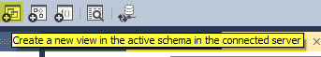

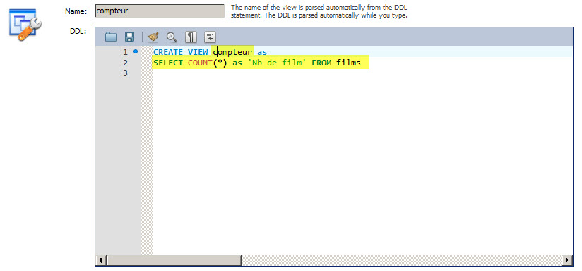

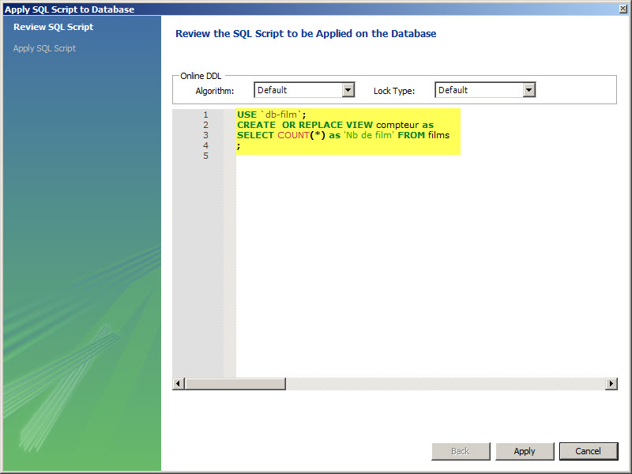



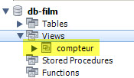

SELECT * FROM `db-film`.compteur;

Récupérons maintenant tous les titres de films.

SELECT titre FROM films ;

Récupérer en le concaténant le Nom et le Prénom de la Table acteur comme Nom complet et indiquer comme titre de colonne ‘Nb de film’ ?

SELECT *, concat(Nom ,' ', Prénom) as 'Nom complet'

From acteurs;

Beaucoup plus dificile, affichons l'ensemble des couple titre, nom de l'acteur, prénom de l'acteur et rôle joué.

SELECT f.titre,a.nom,a.prénom,r.personnage FROM films f,acteurs a,role r WHERE r.idFilm=f.idFilm and a.idActeur=r.idActeur

Le résultat obtenu est le suivant:

|  |  |  |  |
| --- | --- | --- | --- |
| Titre | Nom | Prénom | Personnage |
| Matrix | Dupont | Paul | Neo |
| Matrix | Durand | Jean | Simone |
| La soupe aux choux | Durand | Jeanne | Extra-terrestre |

Comment récupérer nos tables sous forme graphique ?





**Annexe 1: Les opérateurs**

| **Name** | **Description** |
| --- | --- |
| [**AND**, **&&**](http://dev.mysql.com/doc/refman/5.5/en/logical-operators.html#operator_and) | Logical AND |
| [**=**](http://dev.mysql.com/doc/refman/5.5/en/assignment-operators.html#operator_assign-equal) | Assign a value (as part of a [**SET**](http://dev.mysql.com/doc/refman/5.5/en/set-statement.html) statement, or as part of the **SET** clause in an[**UPDATE**](http://dev.mysql.com/doc/refman/5.5/en/update.html) statement) |
| [**:=**](http://dev.mysql.com/doc/refman/5.5/en/assignment-operators.html#operator_assign-value) | Assign a value |
| [**BETWEEN ... AND ...**](http://dev.mysql.com/doc/refman/5.5/en/comparison-operators.html#operator_between) | Check whether a value is within a range of values |
| [**BINARY**](http://dev.mysql.com/doc/refman/5.5/en/cast-functions.html#operator_binary) | Cast a string to a binary string |
| [**&**](http://dev.mysql.com/doc/refman/5.5/en/bit-functions.html#operator_bitwise-and) | Bitwise AND |
| [**~**](http://dev.mysql.com/doc/refman/5.5/en/bit-functions.html#operator_bitwise-invert) | Invert bits |
| [**|**](http://dev.mysql.com/doc/refman/5.5/en/bit-functions.html#operator_bitwise-or) | Bitwise OR |
| [**^**](http://dev.mysql.com/doc/refman/5.5/en/bit-functions.html#operator_bitwise-xor) | Bitwise XOR |
| [**CASE**](http://dev.mysql.com/doc/refman/5.5/en/control-flow-functions.html#operator_case) | Case operator |
| [**DIV**](http://dev.mysql.com/doc/refman/5.5/en/arithmetic-functions.html#operator_div) | Integer division |
| [**/**](http://dev.mysql.com/doc/refman/5.5/en/arithmetic-functions.html#operator_divide) | Division operator |
| [**<=>**](http://dev.mysql.com/doc/refman/5.5/en/comparison-operators.html#operator_equal-to) | NULL-safe equal to operator |
| [**=**](http://dev.mysql.com/doc/refman/5.5/en/comparison-operators.html#operator_equal) | Equal operator |
| [**>=**](http://dev.mysql.com/doc/refman/5.5/en/comparison-operators.html#operator_greater-than-or-equal) | Greater than or equal operator |
| [**>**](http://dev.mysql.com/doc/refman/5.5/en/comparison-operators.html#operator_greater-than) | Greater than operator |
| [**IS NOT NULL**](http://dev.mysql.com/doc/refman/5.5/en/comparison-operators.html#operator_is-not-null) | NOT NULL value test |
| [**IS NOT**](http://dev.mysql.com/doc/refman/5.5/en/comparison-operators.html#operator_is-not) | Test a value against a boolean |
| [**IS NULL**](http://dev.mysql.com/doc/refman/5.5/en/comparison-operators.html#operator_is-null) | NULL value test |
| [**IS**](http://dev.mysql.com/doc/refman/5.5/en/comparison-operators.html#operator_is) | Test a value against a boolean |
| [**<<**](http://dev.mysql.com/doc/refman/5.5/en/bit-functions.html#operator_left-shift) | Left shift |
| [**<=**](http://dev.mysql.com/doc/refman/5.5/en/comparison-operators.html#operator_less-than-or-equal) | Less than or equal operator |
| [**<**](http://dev.mysql.com/doc/refman/5.5/en/comparison-operators.html#operator_less-than) | Less than operator |
| [**LIKE**](http://dev.mysql.com/doc/refman/5.5/en/string-comparison-functions.html#operator_like) | Simple pattern matching |
| [**-**](http://dev.mysql.com/doc/refman/5.5/en/arithmetic-functions.html#operator_minus) | Minus operator |
| [**%**, **MOD**](http://dev.mysql.com/doc/refman/5.5/en/arithmetic-functions.html#operator_mod) | Modulo operator |
| [**NOT BETWEEN ... AND ...**](http://dev.mysql.com/doc/refman/5.5/en/comparison-operators.html#operator_not-between) | Check whether a value is not within a range of values |
| [**!=**, **<>**](http://dev.mysql.com/doc/refman/5.5/en/comparison-operators.html#operator_not-equal) | Not equal operator |
| [**NOT LIKE**](http://dev.mysql.com/doc/refman/5.5/en/string-comparison-functions.html#operator_not-like) | Negation of simple pattern matching |
| [**NOT REGEXP**](http://dev.mysql.com/doc/refman/5.5/en/regexp.html#operator_not-regexp) | Negation of REGEXP |
| [**NOT**, **!**](http://dev.mysql.com/doc/refman/5.5/en/logical-operators.html#operator_not) | Negates value |
| [**||**, **OR**](http://dev.mysql.com/doc/refman/5.5/en/logical-operators.html#operator_or) | Logical OR |
| [**+**](http://dev.mysql.com/doc/refman/5.5/en/arithmetic-functions.html#operator_plus) | Addition operator |
| [**REGEXP**](http://dev.mysql.com/doc/refman/5.5/en/regexp.html#operator_regexp) | Pattern matching using regular expressions |
| [**>>**](http://dev.mysql.com/doc/refman/5.5/en/bit-functions.html#operator_right-shift) | Right shift |
| [**RLIKE**](http://dev.mysql.com/doc/refman/5.5/en/regexp.html#operator_regexp) | Synonym for REGEXP |
| [**SOUNDS LIKE**](http://dev.mysql.com/doc/refman/5.5/en/string-functions.html#operator_sounds-like) | Compare sounds |
| [**\***](http://dev.mysql.com/doc/refman/5.5/en/arithmetic-functions.html#operator_times) | Multiplication operator |
| [**-**](http://dev.mysql.com/doc/refman/5.5/en/arithmetic-functions.html#operator_unary-minus) | Change the sign of the argument |
| [**XOR**](http://dev.mysql.com/doc/refman/5.5/en/logical-operators.html#operator_xor) | Logical XOR |

**Annexe 2 : Les fonctions et opérateurs**

| **Name** | **Description** |
| --- | --- |
| [**ABS()**](http://dev.mysql.com/doc/refman/5.5/en/mathematical-functions.html#function_abs) | Return the absolute value |
| [**ACOS()**](http://dev.mysql.com/doc/refman/5.5/en/mathematical-functions.html#function_acos) | Return the arc cosine |
| [**ADDDATE()**](http://dev.mysql.com/doc/refman/5.5/en/date-and-time-functions.html#function_adddate) | Add time values (intervals) to a date value |
| [**ADDTIME()**](http://dev.mysql.com/doc/refman/5.5/en/date-and-time-functions.html#function_addtime) | Add time |
| [**AES_DECRYPT()**](http://dev.mysql.com/doc/refman/5.5/en/encryption-functions.html#function_aes-decrypt) | Decrypt using AES |
| [**AES_ENCRYPT()**](http://dev.mysql.com/doc/refman/5.5/en/encryption-functions.html#function_aes-encrypt) | Encrypt using AES |
| [**AND**, **&&**](http://dev.mysql.com/doc/refman/5.5/en/logical-operators.html#operator_and) | Logical AND |
| [**Area()**](http://dev.mysql.com/doc/refman/5.5/en/gis-polygon-property-functions.html#function_area) | Return Polygon or MultiPolygon area |
| [**AsBinary()**, **AsWKB()**](http://dev.mysql.com/doc/refman/5.5/en/gis-format-conversion-functions.html#function_asbinary) | Convert from internal geometry format to WKB |
| [**ASCII()**](http://dev.mysql.com/doc/refman/5.5/en/string-functions.html#function_ascii) | Return numeric value of left-most character |
| [**ASIN()**](http://dev.mysql.com/doc/refman/5.5/en/mathematical-functions.html#function_asin) | Return the arc sine |
| [**=**](http://dev.mysql.com/doc/refman/5.5/en/assignment-operators.html#operator_assign-equal) | Assign a value (as part of a [**SET**](http://dev.mysql.com/doc/refman/5.5/en/set-statement.html) statement, or as part of the **SET**clause in an [**UPDATE**](http://dev.mysql.com/doc/refman/5.5/en/update.html) statement) |
| [**:=**](http://dev.mysql.com/doc/refman/5.5/en/assignment-operators.html#operator_assign-value) | Assign a value |
| [**AsText()**, **AsWKT()**](http://dev.mysql.com/doc/refman/5.5/en/gis-format-conversion-functions.html#function_astext) | Convert from internal geometry format to WKT |
| [**ATAN2()**, **ATAN()**](http://dev.mysql.com/doc/refman/5.5/en/mathematical-functions.html#function_atan2) | Return the arc tangent of the two arguments |
| [**ATAN()**](http://dev.mysql.com/doc/refman/5.5/en/mathematical-functions.html#function_atan) | Return the arc tangent |
| [**AVG()**](http://dev.mysql.com/doc/refman/5.5/en/group-by-functions.html#function_avg) | Return the average value of the argument |
| [**BENCHMARK()**](http://dev.mysql.com/doc/refman/5.5/en/information-functions.html#function_benchmark) | Repeatedly execute an expression |
| [**BETWEEN ... AND ...**](http://dev.mysql.com/doc/refman/5.5/en/comparison-operators.html#operator_between) | Check whether a value is within a range of values |
| [**BIN()**](http://dev.mysql.com/doc/refman/5.5/en/string-functions.html#function_bin) | Return a string containing binary representation of a number |
| [**BINARY**](http://dev.mysql.com/doc/refman/5.5/en/cast-functions.html#operator_binary) | Cast a string to a binary string |
| [**BIT_AND()**](http://dev.mysql.com/doc/refman/5.5/en/group-by-functions.html#function_bit-and) | Return bitwise and |
| [**BIT_COUNT()**](http://dev.mysql.com/doc/refman/5.5/en/bit-functions.html#function_bit-count) | Return the number of bits that are set |
| [**BIT_LENGTH()**](http://dev.mysql.com/doc/refman/5.5/en/string-functions.html#function_bit-length) | Return length of argument in bits |
| [**BIT_OR()**](http://dev.mysql.com/doc/refman/5.5/en/group-by-functions.html#function_bit-or) | Return bitwise or |
| [**BIT_XOR()**](http://dev.mysql.com/doc/refman/5.5/en/group-by-functions.html#function_bit-xor) | Return bitwise xor |
| [**&**](http://dev.mysql.com/doc/refman/5.5/en/bit-functions.html#operator_bitwise-and) | Bitwise AND |
| [**~**](http://dev.mysql.com/doc/refman/5.5/en/bit-functions.html#operator_bitwise-invert) | Invert bits |
| [**|**](http://dev.mysql.com/doc/refman/5.5/en/bit-functions.html#operator_bitwise-or) | Bitwise OR |
| [**^**](http://dev.mysql.com/doc/refman/5.5/en/bit-functions.html#operator_bitwise-xor) | Bitwise XOR |
| [**CASE**](http://dev.mysql.com/doc/refman/5.5/en/control-flow-functions.html#operator_case) | Case operator |
| [**CAST()**](http://dev.mysql.com/doc/refman/5.5/en/cast-functions.html#function_cast) | Cast a value as a certain type |
| [**CEIL()**](http://dev.mysql.com/doc/refman/5.5/en/mathematical-functions.html#function_ceil) | Return the smallest integer value not less than the argument |
| [**CEILING()**](http://dev.mysql.com/doc/refman/5.5/en/mathematical-functions.html#function_ceiling) | Return the smallest integer value not less than the argument |
| [**Centroid()**](http://dev.mysql.com/doc/refman/5.5/en/gis-polygon-property-functions.html#function_centroid) | Return centroid as a point |
| [**CHAR_LENGTH()**](http://dev.mysql.com/doc/refman/5.5/en/string-functions.html#function_char-length) | Return number of characters in argument |
| [**CHAR()**](http://dev.mysql.com/doc/refman/5.5/en/string-functions.html#function_char) | Return the character for each integer passed |
| [**CHARACTER_LENGTH()**](http://dev.mysql.com/doc/refman/5.5/en/string-functions.html#function_character-length) | Synonym for CHAR_LENGTH() |
| [**CHARSET()**](http://dev.mysql.com/doc/refman/5.5/en/information-functions.html#function_charset) | Return the character set of the argument |
| [**COALESCE()**](http://dev.mysql.com/doc/refman/5.5/en/comparison-operators.html#function_coalesce) | Return the first non-NULL argument |
| [**COERCIBILITY()**](http://dev.mysql.com/doc/refman/5.5/en/information-functions.html#function_coercibility) | Return the collation coercibility value of the string argument |
| [**COLLATION()**](http://dev.mysql.com/doc/refman/5.5/en/information-functions.html#function_collation) | Return the collation of the string argument |
| [**COMPRESS()**](http://dev.mysql.com/doc/refman/5.5/en/encryption-functions.html#function_compress) | Return result as a binary string |
| [**CONCAT_WS()**](http://dev.mysql.com/doc/refman/5.5/en/string-functions.html#function_concat-ws) | Return concatenate with separator |
| [**CONCAT()**](http://dev.mysql.com/doc/refman/5.5/en/string-functions.html#function_concat) | Return concatenated string |
| [**CONNECTION_ID()**](http://dev.mysql.com/doc/refman/5.5/en/information-functions.html#function_connection-id) | Return the connection ID (thread ID) for the connection |
| [**Contains()**](http://dev.mysql.com/doc/refman/5.5/en/spatial-relation-functions-mbr.html#function_contains) | Whether MBR of one geometry contains MBR of another |
| [**CONV()**](http://dev.mysql.com/doc/refman/5.5/en/mathematical-functions.html#function_conv) | Convert numbers between different number bases |
| [**CONVERT_TZ()**](http://dev.mysql.com/doc/refman/5.5/en/date-and-time-functions.html#function_convert-tz) | Convert from one timezone to another |
| [**CONVERT()**](http://dev.mysql.com/doc/refman/5.5/en/cast-functions.html#function_convert) | Cast a value as a certain type |
| [**COS()**](http://dev.mysql.com/doc/refman/5.5/en/mathematical-functions.html#function_cos) | Return the cosine |
| [**COT()**](http://dev.mysql.com/doc/refman/5.5/en/mathematical-functions.html#function_cot) | Return the cotangent |
| [**COUNT(DISTINCT)**](http://dev.mysql.com/doc/refman/5.5/en/group-by-functions.html#function_count-distinct) | Return the count of a number of different values |
| [**COUNT()**](http://dev.mysql.com/doc/refman/5.5/en/group-by-functions.html#function_count) | Return a count of the number of rows returned |
| [**CRC32()**](http://dev.mysql.com/doc/refman/5.5/en/mathematical-functions.html#function_crc32) | Compute a cyclic redundancy check value |
| [**Crosses()**](http://dev.mysql.com/doc/refman/5.5/en/spatial-relation-functions-object-shapes.html#function_crosses) | Whether one geometry crosses another |
| [**CURDATE()**](http://dev.mysql.com/doc/refman/5.5/en/date-and-time-functions.html#function_curdate) | Return the current date |
| [**CURRENT_DATE()**, **CURRENT_DATE**](http://dev.mysql.com/doc/refman/5.5/en/date-and-time-functions.html#function_current-date) | Synonyms for CURDATE() |
| [**CURRENT_TIME()**, **CURRENT_TIME**](http://dev.mysql.com/doc/refman/5.5/en/date-and-time-functions.html#function_current-time) | Synonyms for CURTIME() |
| [**CURRENT_TIMESTAMP()**,**CURRENT_TIMESTAMP**](http://dev.mysql.com/doc/refman/5.5/en/date-and-time-functions.html#function_current-timestamp) | Synonyms for NOW() |
| [**CURRENT_USER()**, **CURRENT_USER**](http://dev.mysql.com/doc/refman/5.5/en/information-functions.html#function_current-user) | The authenticated user name and host name |
| [**CURTIME()**](http://dev.mysql.com/doc/refman/5.5/en/date-and-time-functions.html#function_curtime) | Return the current time |
| [**DATABASE()**](http://dev.mysql.com/doc/refman/5.5/en/information-functions.html#function_database) | Return the default (current) database name |
| [**DATE_ADD()**](http://dev.mysql.com/doc/refman/5.5/en/date-and-time-functions.html#function_date-add) | Add time values (intervals) to a date value |
| [**DATE_FORMAT()**](http://dev.mysql.com/doc/refman/5.5/en/date-and-time-functions.html#function_date-format) | Format date as specified |
| [**DATE_SUB()**](http://dev.mysql.com/doc/refman/5.5/en/date-and-time-functions.html#function_date-sub) | Subtract a time value (interval) from a date |
| [**DATE()**](http://dev.mysql.com/doc/refman/5.5/en/date-and-time-functions.html#function_date) | Extract the date part of a date or datetime expression |
| [**DATEDIFF()**](http://dev.mysql.com/doc/refman/5.5/en/date-and-time-functions.html#function_datediff) | Subtract two dates |
| [**DAY()**](http://dev.mysql.com/doc/refman/5.5/en/date-and-time-functions.html#function_day) | Synonym for DAYOFMONTH() |
| [**DAYNAME()**](http://dev.mysql.com/doc/refman/5.5/en/date-and-time-functions.html#function_dayname) | Return the name of the weekday |
| [**DAYOFMONTH()**](http://dev.mysql.com/doc/refman/5.5/en/date-and-time-functions.html#function_dayofmonth) | Return the day of the month (0-31) |
| [**DAYOFWEEK()**](http://dev.mysql.com/doc/refman/5.5/en/date-and-time-functions.html#function_dayofweek) | Return the weekday index of the argument |
| [**DAYOFYEAR()**](http://dev.mysql.com/doc/refman/5.5/en/date-and-time-functions.html#function_dayofyear) | Return the day of the year (1-366) |
| [**DECODE()**](http://dev.mysql.com/doc/refman/5.5/en/encryption-functions.html#function_decode) | Decodes a string encrypted using ENCODE() |
| [**DEFAULT()**](http://dev.mysql.com/doc/refman/5.5/en/miscellaneous-functions.html#function_default) | Return the default value for a table column |
| [**DEGREES()**](http://dev.mysql.com/doc/refman/5.5/en/mathematical-functions.html#function_degrees) | Convert radians to degrees |
| [**DES_DECRYPT()**](http://dev.mysql.com/doc/refman/5.5/en/encryption-functions.html#function_des-decrypt) | Decrypt a string |
| [**DES_ENCRYPT()**](http://dev.mysql.com/doc/refman/5.5/en/encryption-functions.html#function_des-encrypt) | Encrypt a string |
| [**Dimension()**](http://dev.mysql.com/doc/refman/5.5/en/gis-general-property-functions.html#function_dimension) | Dimension of geometry |
| [**Disjoint()**](http://dev.mysql.com/doc/refman/5.5/en/spatial-relation-functions-mbr.html#function_disjoint) | Whether MBRs of two geometries are disjoint |
| [**DIV**](http://dev.mysql.com/doc/refman/5.5/en/arithmetic-functions.html#operator_div) | Integer division |
| [**/**](http://dev.mysql.com/doc/refman/5.5/en/arithmetic-functions.html#operator_divide) | Division operator |
| [**ELT()**](http://dev.mysql.com/doc/refman/5.5/en/string-functions.html#function_elt) | Return string at index number |
| [**ENCODE()**](http://dev.mysql.com/doc/refman/5.5/en/encryption-functions.html#function_encode) | Encode a string |
| [**ENCRYPT()**](http://dev.mysql.com/doc/refman/5.5/en/encryption-functions.html#function_encrypt) | Encrypt a string |
| [**EndPoint()**](http://dev.mysql.com/doc/refman/5.5/en/gis-linestring-property-functions.html#function_endpoint) | End Point of LineString |
| [**Envelope()**](http://dev.mysql.com/doc/refman/5.5/en/gis-general-property-functions.html#function_envelope) | Return MBR of geometry |
| [**<=>**](http://dev.mysql.com/doc/refman/5.5/en/comparison-operators.html#operator_equal-to) | NULL-safe equal to operator |
| [**=**](http://dev.mysql.com/doc/refman/5.5/en/comparison-operators.html#operator_equal) | Equal operator |
| [**Equals()**](http://dev.mysql.com/doc/refman/5.5/en/spatial-relation-functions-mbr.html#function_equals) | Whether MBRs of two geometries are equal |
| [**EXP()**](http://dev.mysql.com/doc/refman/5.5/en/mathematical-functions.html#function_exp) | Raise to the power of |
| [**EXPORT_SET()**](http://dev.mysql.com/doc/refman/5.5/en/string-functions.html#function_export-set) | Return a string such that for every bit set in the value bits, you get an on string and for every unset bit, you get an off string |
| [**ExteriorRing()**](http://dev.mysql.com/doc/refman/5.5/en/gis-polygon-property-functions.html#function_exteriorring) | Return exterior ring of Polygon |
| [**EXTRACT()**](http://dev.mysql.com/doc/refman/5.5/en/date-and-time-functions.html#function_extract) | Extract part of a date |
| [**ExtractValue()**](http://dev.mysql.com/doc/refman/5.5/en/xml-functions.html#function_extractvalue) | Extracts a value from an XML string using XPath notation |
| [**FIELD()**](http://dev.mysql.com/doc/refman/5.5/en/string-functions.html#function_field) | Return the index (position) of the first argument in the subsequent arguments |
| [**FIND_IN_SET()**](http://dev.mysql.com/doc/refman/5.5/en/string-functions.html#function_find-in-set) | Return the index position of the first argument within the second argument |
| [**FLOOR()**](http://dev.mysql.com/doc/refman/5.5/en/mathematical-functions.html#function_floor) | Return the largest integer value not greater than the argument |
| [**FORMAT()**](http://dev.mysql.com/doc/refman/5.5/en/string-functions.html#function_format) | Return a number formatted to specified number of decimal places |
| [**FOUND_ROWS()**](http://dev.mysql.com/doc/refman/5.5/en/information-functions.html#function_found-rows) | For a SELECT with a LIMIT clause, the number of rows that would be returned were there no LIMIT clause |
| [**FROM_DAYS()**](http://dev.mysql.com/doc/refman/5.5/en/date-and-time-functions.html#function_from-days) | Convert a day number to a date |
| [**FROM_UNIXTIME()**](http://dev.mysql.com/doc/refman/5.5/en/date-and-time-functions.html#function_from-unixtime) | Format UNIX timestamp as a date |
| [**GeomCollFromText()**,**GeometryCollectionFromText()**](http://dev.mysql.com/doc/refman/5.5/en/gis-wkt-functions.html#function_geomcollfromtext) | Return geometry collection from WKT |
| [**GeomCollFromWKB()**,**GeometryCollectionFromWKB()**](http://dev.mysql.com/doc/refman/5.5/en/gis-wkb-functions.html#function_geomcollfromwkb) | Return geometry collection from WKB |
| [**GeometryCollection()**](http://dev.mysql.com/doc/refman/5.5/en/gis-mysql-specific-functions.html#function_geometrycollection) | Construct geometry collection from geometries |
| [**GeometryN()**](http://dev.mysql.com/doc/refman/5.5/en/gis-geometrycollection-property-functions.html#function_geometryn) | Return N-th geometry from geometry collection |
| [**GeometryType()**](http://dev.mysql.com/doc/refman/5.5/en/gis-general-property-functions.html#function_geometrytype) | Return name of geometry type |
| [**GeomFromText()**,**GeometryFromText()**](http://dev.mysql.com/doc/refman/5.5/en/gis-wkt-functions.html#function_geomfromtext) | Return geometry from WKT |
| [**GeomFromWKB()**](http://dev.mysql.com/doc/refman/5.5/en/gis-wkb-functions.html#function_geomfromwkb) | Return geometry from WKB |
| [**GET_FORMAT()**](http://dev.mysql.com/doc/refman/5.5/en/date-and-time-functions.html#function_get-format) | Return a date format string |
| [**GET_LOCK()**](http://dev.mysql.com/doc/refman/5.5/en/miscellaneous-functions.html#function_get-lock) | Get a named lock |
| [**GLength()**](http://dev.mysql.com/doc/refman/5.5/en/gis-linestring-property-functions.html#function_glength) | Return length of LineString |
| [**>=**](http://dev.mysql.com/doc/refman/5.5/en/comparison-operators.html#operator_greater-than-or-equal) | Greater than or equal operator |
| [**>**](http://dev.mysql.com/doc/refman/5.5/en/comparison-operators.html#operator_greater-than) | Greater than operator |
| [**GREATEST()**](http://dev.mysql.com/doc/refman/5.5/en/comparison-operators.html#function_greatest) | Return the largest argument |
| [**GROUP_CONCAT()**](http://dev.mysql.com/doc/refman/5.5/en/group-by-functions.html#function_group-concat) | Return a concatenated string |
| [**HEX()**](http://dev.mysql.com/doc/refman/5.5/en/string-functions.html#function_hex) | Return a hexadecimal representation of a decimal or string value |
| [**HOUR()**](http://dev.mysql.com/doc/refman/5.5/en/date-and-time-functions.html#function_hour) | Extract the hour |
| [**IF()**](http://dev.mysql.com/doc/refman/5.5/en/control-flow-functions.html#function_if) | If/else construct |
| [**IFNULL()**](http://dev.mysql.com/doc/refman/5.5/en/control-flow-functions.html#function_ifnull) | Null if/else construct |
| [**IN()**](http://dev.mysql.com/doc/refman/5.5/en/comparison-operators.html#function_in) | Check whether a value is within a set of values |
| [**INET_ATON()**](http://dev.mysql.com/doc/refman/5.5/en/miscellaneous-functions.html#function_inet-aton) | Return the numeric value of an IP address |
| [**INET_NTOA()**](http://dev.mysql.com/doc/refman/5.5/en/miscellaneous-functions.html#function_inet-ntoa) | Return the IP address from a numeric value |
| [**INSERT()**](http://dev.mysql.com/doc/refman/5.5/en/string-functions.html#function_insert) | Insert a substring at the specified position up to the specified number of characters |
| [**INSTR()**](http://dev.mysql.com/doc/refman/5.5/en/string-functions.html#function_instr) | Return the index of the first occurrence of substring |
| [**InteriorRingN()**](http://dev.mysql.com/doc/refman/5.5/en/gis-polygon-property-functions.html#function_interiorringn) | Return N-th interior ring of Polygon |
| [**Intersects()**](http://dev.mysql.com/doc/refman/5.5/en/spatial-relation-functions-mbr.html#function_intersects) | Whether MBRs of two geometries intersect |
| [**INTERVAL()**](http://dev.mysql.com/doc/refman/5.5/en/comparison-operators.html#function_interval) | Return the index of the argument that is less than the first argument |
| [**IS_FREE_LOCK()**](http://dev.mysql.com/doc/refman/5.5/en/miscellaneous-functions.html#function_is-free-lock) | Checks whether the named lock is free |
| [**IS NOT NULL**](http://dev.mysql.com/doc/refman/5.5/en/comparison-operators.html#operator_is-not-null) | NOT NULL value test |
| [**IS NOT**](http://dev.mysql.com/doc/refman/5.5/en/comparison-operators.html#operator_is-not) | Test a value against a boolean |
| [**IS NULL**](http://dev.mysql.com/doc/refman/5.5/en/comparison-operators.html#operator_is-null) | NULL value test |
| [**IS_USED_LOCK()**](http://dev.mysql.com/doc/refman/5.5/en/miscellaneous-functions.html#function_is-used-lock) | Checks whether the named lock is in use. Return connection identifier if true. |
| [**IS**](http://dev.mysql.com/doc/refman/5.5/en/comparison-operators.html#operator_is) | Test a value against a boolean |
| [**IsClosed()**](http://dev.mysql.com/doc/refman/5.5/en/gis-linestring-property-functions.html#function_isclosed) | Whether a geometry is closed and simple |
| [**IsEmpty()**](http://dev.mysql.com/doc/refman/5.5/en/gis-general-property-functions.html#function_isempty) | Placeholder function |
| [**ISNULL()**](http://dev.mysql.com/doc/refman/5.5/en/comparison-operators.html#function_isnull) | Test whether the argument is NULL |
| [**IsSimple()**](http://dev.mysql.com/doc/refman/5.5/en/gis-general-property-functions.html#function_issimple) | Whether a geometry is simple |
| [**LAST_DAY**](http://dev.mysql.com/doc/refman/5.5/en/date-and-time-functions.html#function_last-day) | Return the last day of the month for the argument |
| [**LAST_INSERT_ID()**](http://dev.mysql.com/doc/refman/5.5/en/information-functions.html#function_last-insert-id) | Value of the AUTOINCREMENT column for the last INSERT |
| [**LCASE()**](http://dev.mysql.com/doc/refman/5.5/en/string-functions.html#function_lcase) | Synonym for LOWER() |
| [**LEAST()**](http://dev.mysql.com/doc/refman/5.5/en/comparison-operators.html#function_least) | Return the smallest argument |
| [**<<**](http://dev.mysql.com/doc/refman/5.5/en/bit-functions.html#operator_left-shift) | Left shift |
| [**LEFT()**](http://dev.mysql.com/doc/refman/5.5/en/string-functions.html#function_left) | Return the leftmost number of characters as specified |
| [**LENGTH()**](http://dev.mysql.com/doc/refman/5.5/en/string-functions.html#function_length) | Return the length of a string in bytes |
| [**<=**](http://dev.mysql.com/doc/refman/5.5/en/comparison-operators.html#operator_less-than-or-equal) | Less than or equal operator |
| [**<**](http://dev.mysql.com/doc/refman/5.5/en/comparison-operators.html#operator_less-than) | Less than operator |
| [**LIKE**](http://dev.mysql.com/doc/refman/5.5/en/string-comparison-functions.html#operator_like) | Simple pattern matching |
| [**LineFromText()**](http://dev.mysql.com/doc/refman/5.5/en/gis-wkt-functions.html#function_linefromtext) | Construct LineString from WKT |
| [**LineFromWKB()**,**LineStringFromWKB()**](http://dev.mysql.com/doc/refman/5.5/en/gis-wkb-functions.html#function_linefromwkb) | Construct LineString from WKB |
| [**LineString()**](http://dev.mysql.com/doc/refman/5.5/en/gis-mysql-specific-functions.html#function_linestring) | Construct LineString from Point values |
| [**LN()**](http://dev.mysql.com/doc/refman/5.5/en/mathematical-functions.html#function_ln) | Return the natural logarithm of the argument |
| [**LOAD_FILE()**](http://dev.mysql.com/doc/refman/5.5/en/string-functions.html#function_load-file) | Load the named file |
| [**LOCALTIME()**, **LOCALTIME**](http://dev.mysql.com/doc/refman/5.5/en/date-and-time-functions.html#function_localtime) | Synonym for NOW() |
| [**LOCALTIMESTAMP**,**LOCALTIMESTAMP()**](http://dev.mysql.com/doc/refman/5.5/en/date-and-time-functions.html#function_localtimestamp) | Synonym for NOW() |
| [**LOCATE()**](http://dev.mysql.com/doc/refman/5.5/en/string-functions.html#function_locate) | Return the position of the first occurrence of substring |
| [**LOG10()**](http://dev.mysql.com/doc/refman/5.5/en/mathematical-functions.html#function_log10) | Return the base-10 logarithm of the argument |
| [**LOG2()**](http://dev.mysql.com/doc/refman/5.5/en/mathematical-functions.html#function_log2) | Return the base-2 logarithm of the argument |
| [**LOG()**](http://dev.mysql.com/doc/refman/5.5/en/mathematical-functions.html#function_log) | Return the natural logarithm of the first argument |
| [**LOWER()**](http://dev.mysql.com/doc/refman/5.5/en/string-functions.html#function_lower) | Return the argument in lowercase |
| [**LPAD()**](http://dev.mysql.com/doc/refman/5.5/en/string-functions.html#function_lpad) | Return the string argument, left-padded with the specified string |
| [**LTRIM()**](http://dev.mysql.com/doc/refman/5.5/en/string-functions.html#function_ltrim) | Remove leading spaces |
| [**MAKE_SET()**](http://dev.mysql.com/doc/refman/5.5/en/string-functions.html#function_make-set) | Return a set of comma-separated strings that have the corresponding bit in bits set |
| [**MAKEDATE()**](http://dev.mysql.com/doc/refman/5.5/en/date-and-time-functions.html#function_makedate) | Create a date from the year and day of year |
| [**MAKETIME()**](http://dev.mysql.com/doc/refman/5.5/en/date-and-time-functions.html#function_maketime) | Create time from hour, minute, second |
| [**MASTER_POS_WAIT()**](http://dev.mysql.com/doc/refman/5.5/en/miscellaneous-functions.html#function_master-pos-wait) | Block until the slave has read and applied all updates up to the specified position |
| [**MATCH**](http://dev.mysql.com/doc/refman/5.5/en/fulltext-search.html#function_match) | Perform full-text search |
| [**MAX()**](http://dev.mysql.com/doc/refman/5.5/en/group-by-functions.html#function_max) | Return the maximum value |
| [**MBRContains()**](http://dev.mysql.com/doc/refman/5.5/en/spatial-relation-functions-mysql-specific.html#function_mbrcontains) | Whether MBR of one geometry contains MBR of another |
| [**MBRDisjoint()**](http://dev.mysql.com/doc/refman/5.5/en/spatial-relation-functions-mysql-specific.html#function_mbrdisjoint) | Whether MBRs of two geometries are disjoint |
| [**MBREqual()**](http://dev.mysql.com/doc/refman/5.5/en/spatial-relation-functions-mysql-specific.html#function_mbrequal) | Whether MBRs of two geometries are equal |
| [**MBRIntersects()**](http://dev.mysql.com/doc/refman/5.5/en/spatial-relation-functions-mysql-specific.html#function_mbrintersects) | Whether MBRs of two geometries intersect |
| [**MBROverlaps()**](http://dev.mysql.com/doc/refman/5.5/en/spatial-relation-functions-mysql-specific.html#function_mbroverlaps) | Whether MBRs of two geometries overlap |
| [**MBRTouches()**](http://dev.mysql.com/doc/refman/5.5/en/spatial-relation-functions-mysql-specific.html#function_mbrtouches) | Whether MBRs of two geometries touch |
| [**MBRWithin()**](http://dev.mysql.com/doc/refman/5.5/en/spatial-relation-functions-mysql-specific.html#function_mbrwithin) | Whether MBR of one geometry is within MBR of another |
| [**MD5()**](http://dev.mysql.com/doc/refman/5.5/en/encryption-functions.html#function_md5) | Calculate MD5 checksum |
| [**MICROSECOND()**](http://dev.mysql.com/doc/refman/5.5/en/date-and-time-functions.html#function_microsecond) | Return the microseconds from argument |
| [**MID()**](http://dev.mysql.com/doc/refman/5.5/en/string-functions.html#function_mid) | Return a substring starting from the specified position |
| [**MIN()**](http://dev.mysql.com/doc/refman/5.5/en/group-by-functions.html#function_min) | Return the minimum value |
| [**-**](http://dev.mysql.com/doc/refman/5.5/en/arithmetic-functions.html#operator_minus) | Minus operator |
| [**MINUTE()**](http://dev.mysql.com/doc/refman/5.5/en/date-and-time-functions.html#function_minute) | Return the minute from the argument |
| [**MLineFromText()**,**MultiLineStringFromText()**](http://dev.mysql.com/doc/refman/5.5/en/gis-wkt-functions.html#function_mlinefromtext) | Construct MultiLineString from WKT |
| [**MLineFromWKB()**,**MultiLineStringFromWKB()**](http://dev.mysql.com/doc/refman/5.5/en/gis-wkb-functions.html#function_mlinefromwkb) | Construct MultiLineString from WKB |
| [**MOD()**](http://dev.mysql.com/doc/refman/5.5/en/mathematical-functions.html#function_mod) | Return the remainder |
| [**%**, **MOD**](http://dev.mysql.com/doc/refman/5.5/en/arithmetic-functions.html#operator_mod) | Modulo operator |
| [**MONTH()**](http://dev.mysql.com/doc/refman/5.5/en/date-and-time-functions.html#function_month) | Return the month from the date passed |
| [**MONTHNAME()**](http://dev.mysql.com/doc/refman/5.5/en/date-and-time-functions.html#function_monthname) | Return the name of the month |
| [**MPointFromText()**,**MultiPointFromText()**](http://dev.mysql.com/doc/refman/5.5/en/gis-wkt-functions.html#function_mpointfromtext) | Construct MultiPoint from WKT |
| [**MPointFromWKB()**,**MultiPointFromWKB()**](http://dev.mysql.com/doc/refman/5.5/en/gis-wkb-functions.html#function_mpointfromwkb) | Construct MultiPoint from WKB |
| [**MPolyFromText()**,**MultiPolygonFromText()**](http://dev.mysql.com/doc/refman/5.5/en/gis-wkt-functions.html#function_mpolyfromtext) | Construct MultiPolygon from WKT |
| [**MPolyFromWKB()**,**MultiPolygonFromWKB()**](http://dev.mysql.com/doc/refman/5.5/en/gis-wkb-functions.html#function_mpolyfromwkb) | Construct MultiPolygon from WKB |
| [**MultiLineString()**](http://dev.mysql.com/doc/refman/5.5/en/gis-mysql-specific-functions.html#function_multilinestring) | Contruct MultiLineString from LineString values |
| [**MultiPoint()**](http://dev.mysql.com/doc/refman/5.5/en/gis-mysql-specific-functions.html#function_multipoint) | Construct MultiPoint from Point values |
| [**MultiPolygon()**](http://dev.mysql.com/doc/refman/5.5/en/gis-mysql-specific-functions.html#function_multipolygon) | Construct MultiPolygon from Polygon values |
| [**NAME_CONST()**](http://dev.mysql.com/doc/refman/5.5/en/miscellaneous-functions.html#function_name-const) | Causes the column to have the given name |
| [**NOT BETWEEN ... AND ...**](http://dev.mysql.com/doc/refman/5.5/en/comparison-operators.html#operator_not-between) | Check whether a value is not within a range of values |
| [**!=**, **<>**](http://dev.mysql.com/doc/refman/5.5/en/comparison-operators.html#operator_not-equal) | Not equal operator |
| [**NOT IN()**](http://dev.mysql.com/doc/refman/5.5/en/comparison-operators.html#function_not-in) | Check whether a value is not within a set of values |
| [**NOT LIKE**](http://dev.mysql.com/doc/refman/5.5/en/string-comparison-functions.html#operator_not-like) | Negation of simple pattern matching |
| [**NOT REGEXP**](http://dev.mysql.com/doc/refman/5.5/en/regexp.html#operator_not-regexp) | Negation of REGEXP |
| [**NOT**, **!**](http://dev.mysql.com/doc/refman/5.5/en/logical-operators.html#operator_not) | Negates value |
| [**NOW()**](http://dev.mysql.com/doc/refman/5.5/en/date-and-time-functions.html#function_now) | Return the current date and time |
| [**NULLIF()**](http://dev.mysql.com/doc/refman/5.5/en/control-flow-functions.html#function_nullif) | Return NULL if expr1 = expr2 |
| [**NumGeometries()**](http://dev.mysql.com/doc/refman/5.5/en/gis-geometrycollection-property-functions.html#function_numgeometries) | Return number of geometries in geometry collection |
| [**NumInteriorRings()**](http://dev.mysql.com/doc/refman/5.5/en/gis-polygon-property-functions.html#function_numinteriorrings) | Return number of interior rings in Polygon |
| [**NumPoints()**](http://dev.mysql.com/doc/refman/5.5/en/gis-linestring-property-functions.html#function_numpoints) | Return number of points in LineString |
| [**OCT()**](http://dev.mysql.com/doc/refman/5.5/en/string-functions.html#function_oct) | Return a string containing octal representation of a number |
| [**OCTET_LENGTH()**](http://dev.mysql.com/doc/refman/5.5/en/string-functions.html#function_octet-length) | Synonym for LENGTH() |
| [**OLD_PASSWORD()**](http://dev.mysql.com/doc/refman/5.5/en/encryption-functions.html#function_old-password) | Return the value of the pre-4.1 implementation of PASSWORD |
| [**||**, **OR**](http://dev.mysql.com/doc/refman/5.5/en/logical-operators.html#operator_or) | Logical OR |
| [**ORD()**](http://dev.mysql.com/doc/refman/5.5/en/string-functions.html#function_ord) | Return character code for leftmost character of the argument |
| [**Overlaps()**](http://dev.mysql.com/doc/refman/5.5/en/spatial-relation-functions-mbr.html#function_overlaps) | Whether MBRs of two geometries overlap |
| [**PASSWORD()**](http://dev.mysql.com/doc/refman/5.5/en/encryption-functions.html#function_password) | Calculate and return a password string |
| [**PERIOD_ADD()**](http://dev.mysql.com/doc/refman/5.5/en/date-and-time-functions.html#function_period-add) | Add a period to a year-month |
| [**PERIOD_DIFF()**](http://dev.mysql.com/doc/refman/5.5/en/date-and-time-functions.html#function_period-diff) | Return the number of months between periods |
| [**PI()**](http://dev.mysql.com/doc/refman/5.5/en/mathematical-functions.html#function_pi) | Return the value of pi |
| [**+**](http://dev.mysql.com/doc/refman/5.5/en/arithmetic-functions.html#operator_plus) | Addition operator |
| [**Point()**](http://dev.mysql.com/doc/refman/5.5/en/gis-mysql-specific-functions.html#function_point) | Construct Point from coordinates |
| [**PointFromText()**](http://dev.mysql.com/doc/refman/5.5/en/gis-wkt-functions.html#function_pointfromtext) | Construct Point from WKT |
| [**PointFromWKB()**](http://dev.mysql.com/doc/refman/5.5/en/gis-wkb-functions.html#function_pointfromwkb) | Construct Point from WKB |
| [**PointN()**](http://dev.mysql.com/doc/refman/5.5/en/gis-linestring-property-functions.html#function_pointn) | Return N-th point from LineString |
| [**PolyFromText()**,**PolygonFromText()**](http://dev.mysql.com/doc/refman/5.5/en/gis-wkt-functions.html#function_polyfromtext) | Construct Polygon from WKT |
| [**PolyFromWKB()**,**PolygonFromWKB()**](http://dev.mysql.com/doc/refman/5.5/en/gis-wkb-functions.html#function_polyfromwkb) | Construct Polygon from WKB |
| [**Polygon()**](http://dev.mysql.com/doc/refman/5.5/en/gis-mysql-specific-functions.html#function_polygon) | Construct Polygon from LineString arguments |
| [**POSITION()**](http://dev.mysql.com/doc/refman/5.5/en/string-functions.html#function_position) | Synonym for LOCATE() |
| [**POW()**](http://dev.mysql.com/doc/refman/5.5/en/mathematical-functions.html#function_pow) | Return the argument raised to the specified power |
| [**POWER()**](http://dev.mysql.com/doc/refman/5.5/en/mathematical-functions.html#function_power) | Return the argument raised to the specified power |
| [**PROCEDURE ANALYSE()**](http://dev.mysql.com/doc/refman/5.5/en/procedure-analyse.html) | Analyze the results of a query |
| [**QUARTER()**](http://dev.mysql.com/doc/refman/5.5/en/date-and-time-functions.html#function_quarter) | Return the quarter from a date argument |
| [**QUOTE()**](http://dev.mysql.com/doc/refman/5.5/en/string-functions.html#function_quote) | Escape the argument for use in an SQL statement |
| [**RADIANS()**](http://dev.mysql.com/doc/refman/5.5/en/mathematical-functions.html#function_radians) | Return argument converted to radians |
| [**RAND()**](http://dev.mysql.com/doc/refman/5.5/en/mathematical-functions.html#function_rand) | Return a random floating-point value |
| [**REGEXP**](http://dev.mysql.com/doc/refman/5.5/en/regexp.html#operator_regexp) | Pattern matching using regular expressions |
| [**RELEASE_LOCK()**](http://dev.mysql.com/doc/refman/5.5/en/miscellaneous-functions.html#function_release-lock) | Releases the named lock |
| [**REPEAT()**](http://dev.mysql.com/doc/refman/5.5/en/string-functions.html#function_repeat) | Repeat a string the specified number of times |
| [**REPLACE()**](http://dev.mysql.com/doc/refman/5.5/en/string-functions.html#function_replace) | Replace occurrences of a specified string |
| [**REVERSE()**](http://dev.mysql.com/doc/refman/5.5/en/string-functions.html#function_reverse) | Reverse the characters in a string |
| [**>>**](http://dev.mysql.com/doc/refman/5.5/en/bit-functions.html#operator_right-shift) | Right shift |
| [**RIGHT()**](http://dev.mysql.com/doc/refman/5.5/en/string-functions.html#function_right) | Return the specified rightmost number of characters |
| [**RLIKE**](http://dev.mysql.com/doc/refman/5.5/en/regexp.html#operator_regexp) | Synonym for REGEXP |
| [**ROUND()**](http://dev.mysql.com/doc/refman/5.5/en/mathematical-functions.html#function_round) | Round the argument |
| [**ROW_COUNT()**](http://dev.mysql.com/doc/refman/5.5/en/information-functions.html#function_row-count) | The number of rows updated |
| [**RPAD()**](http://dev.mysql.com/doc/refman/5.5/en/string-functions.html#function_rpad) | Append string the specified number of times |
| [**RTRIM()**](http://dev.mysql.com/doc/refman/5.5/en/string-functions.html#function_rtrim) | Remove trailing spaces |
| [**SCHEMA()**](http://dev.mysql.com/doc/refman/5.5/en/information-functions.html#function_schema) | Synonym for DATABASE() |
| [**SEC_TO_TIME()**](http://dev.mysql.com/doc/refman/5.5/en/date-and-time-functions.html#function_sec-to-time) | Converts seconds to 'HH:MM:SS' format |
| [**SECOND()**](http://dev.mysql.com/doc/refman/5.5/en/date-and-time-functions.html#function_second) | Return the second (0-59) |
| [**SESSION_USER()**](http://dev.mysql.com/doc/refman/5.5/en/information-functions.html#function_session-user) | Synonym for USER() |
| [**SHA1()**, **SHA()**](http://dev.mysql.com/doc/refman/5.5/en/encryption-functions.html#function_sha1) | Calculate an SHA-1 160-bit checksum |
| [**SHA2()**](http://dev.mysql.com/doc/refman/5.5/en/encryption-functions.html#function_sha2) | Calculate an SHA-2 checksum |
| [**SIGN()**](http://dev.mysql.com/doc/refman/5.5/en/mathematical-functions.html#function_sign) | Return the sign of the argument |
| [**SIN()**](http://dev.mysql.com/doc/refman/5.5/en/mathematical-functions.html#function_sin) | Return the sine of the argument |
| [**SLEEP()**](http://dev.mysql.com/doc/refman/5.5/en/miscellaneous-functions.html#function_sleep) | Sleep for a number of seconds |
| [**SOUNDEX()**](http://dev.mysql.com/doc/refman/5.5/en/string-functions.html#function_soundex) | Return a soundex string |
| [**SOUNDS LIKE**](http://dev.mysql.com/doc/refman/5.5/en/string-functions.html#operator_sounds-like) | Compare sounds |
| [**SPACE()**](http://dev.mysql.com/doc/refman/5.5/en/string-functions.html#function_space) | Return a string of the specified number of spaces |
| [**SQRT()**](http://dev.mysql.com/doc/refman/5.5/en/mathematical-functions.html#function_sqrt) | Return the square root of the argument |
| [**SRID()**](http://dev.mysql.com/doc/refman/5.5/en/gis-general-property-functions.html#function_srid) | Return spatial reference system ID for geometry |
| [**StartPoint()**](http://dev.mysql.com/doc/refman/5.5/en/gis-linestring-property-functions.html#function_startpoint) | Start Point of LineString |
| [**STD()**](http://dev.mysql.com/doc/refman/5.5/en/group-by-functions.html#function_std) | Return the population standard deviation |
| [**STDDEV_POP()**](http://dev.mysql.com/doc/refman/5.5/en/group-by-functions.html#function_stddev-pop) | Return the population standard deviation |
| [**STDDEV_SAMP()**](http://dev.mysql.com/doc/refman/5.5/en/group-by-functions.html#function_stddev-samp) | Return the sample standard deviation |
| [**STDDEV()**](http://dev.mysql.com/doc/refman/5.5/en/group-by-functions.html#function_stddev) | Return the population standard deviation |
| [**STR_TO_DATE()**](http://dev.mysql.com/doc/refman/5.5/en/date-and-time-functions.html#function_str-to-date) | Convert a string to a date |
| [**STRCMP()**](http://dev.mysql.com/doc/refman/5.5/en/string-comparison-functions.html#function_strcmp) | Compare two strings |
| [**SUBDATE()**](http://dev.mysql.com/doc/refman/5.5/en/date-and-time-functions.html#function_subdate) | Synonym for DATE_SUB() when invoked with three arguments |
| [**SUBSTR()**](http://dev.mysql.com/doc/refman/5.5/en/string-functions.html#function_substr) | Return the substring as specified |
| [**SUBSTRING_INDEX()**](http://dev.mysql.com/doc/refman/5.5/en/string-functions.html#function_substring-index) | Return a substring from a string before the specified number of occurrences of the delimiter |
| [**SUBSTRING()**](http://dev.mysql.com/doc/refman/5.5/en/string-functions.html#function_substring) | Return the substring as specified |
| [**SUBTIME()**](http://dev.mysql.com/doc/refman/5.5/en/date-and-time-functions.html#function_subtime) | Subtract times |
| [**SUM()**](http://dev.mysql.com/doc/refman/5.5/en/group-by-functions.html#function_sum) | Return the sum |
| [**SYSDATE()**](http://dev.mysql.com/doc/refman/5.5/en/date-and-time-functions.html#function_sysdate) | Return the time at which the function executes |
| [**SYSTEM_USER()**](http://dev.mysql.com/doc/refman/5.5/en/information-functions.html#function_system-user) | Synonym for USER() |
| [**TAN()**](http://dev.mysql.com/doc/refman/5.5/en/mathematical-functions.html#function_tan) | Return the tangent of the argument |
| [**TIME_FORMAT()**](http://dev.mysql.com/doc/refman/5.5/en/date-and-time-functions.html#function_time-format) | Format as time |
| [**TIME_TO_SEC()**](http://dev.mysql.com/doc/refman/5.5/en/date-and-time-functions.html#function_time-to-sec) | Return the argument converted to seconds |
| [**TIME()**](http://dev.mysql.com/doc/refman/5.5/en/date-and-time-functions.html#function_time) | Extract the time portion of the expression passed |
| [**TIMEDIFF()**](http://dev.mysql.com/doc/refman/5.5/en/date-and-time-functions.html#function_timediff) | Subtract time |
| [**\***](http://dev.mysql.com/doc/refman/5.5/en/arithmetic-functions.html#operator_times) | Multiplication operator |
| [**TIMESTAMP()**](http://dev.mysql.com/doc/refman/5.5/en/date-and-time-functions.html#function_timestamp) | With a single argument, this function returns the date or datetime expression; with two arguments, the sum of the arguments |
| [**TIMESTAMPADD()**](http://dev.mysql.com/doc/refman/5.5/en/date-and-time-functions.html#function_timestampadd) | Add an interval to a datetime expression |
| [**TIMESTAMPDIFF()**](http://dev.mysql.com/doc/refman/5.5/en/date-and-time-functions.html#function_timestampdiff) | Subtract an interval from a datetime expression |
| [**TO_DAYS()**](http://dev.mysql.com/doc/refman/5.5/en/date-and-time-functions.html#function_to-days) | Return the date argument converted to days |
| [**TO_SECONDS()**](http://dev.mysql.com/doc/refman/5.5/en/date-and-time-functions.html#function_to-seconds) | Return the date or datetime argument converted to seconds since Year 0 |
| [**Touches()**](http://dev.mysql.com/doc/refman/5.5/en/spatial-relation-functions-object-shapes.html#function_touches) | Whether one geometry touches another |
| [**TRIM()**](http://dev.mysql.com/doc/refman/5.5/en/string-functions.html#function_trim) | Remove leading and trailing spaces |
| [**TRUNCATE()**](http://dev.mysql.com/doc/refman/5.5/en/mathematical-functions.html#function_truncate) | Truncate to specified number of decimal places |
| [**UCASE()**](http://dev.mysql.com/doc/refman/5.5/en/string-functions.html#function_ucase) | Synonym for UPPER() |
| [**-**](http://dev.mysql.com/doc/refman/5.5/en/arithmetic-functions.html#operator_unary-minus) | Change the sign of the argument |
| [**UNCOMPRESS()**](http://dev.mysql.com/doc/refman/5.5/en/encryption-functions.html#function_uncompress) | Uncompress a string compressed |
| [**UNCOMPRESSED_LENGTH()**](http://dev.mysql.com/doc/refman/5.5/en/encryption-functions.html#function_uncompressed-length) | Return the length of a string before compression |
| [**UNHEX()**](http://dev.mysql.com/doc/refman/5.5/en/string-functions.html#function_unhex) | Return a string containing hex representation of a number |
| [**UNIX_TIMESTAMP()**](http://dev.mysql.com/doc/refman/5.5/en/date-and-time-functions.html#function_unix-timestamp) | Return a UNIX timestamp |
| [**UpdateXML()**](http://dev.mysql.com/doc/refman/5.5/en/xml-functions.html#function_updatexml) | Return replaced XML fragment |
| [**UPPER()**](http://dev.mysql.com/doc/refman/5.5/en/string-functions.html#function_upper) | Convert to uppercase |
| [**USER()**](http://dev.mysql.com/doc/refman/5.5/en/information-functions.html#function_user) | The user name and host name provided by the client |
| [**UTC_DATE()**](http://dev.mysql.com/doc/refman/5.5/en/date-and-time-functions.html#function_utc-date) | Return the current UTC date |
| [**UTC_TIME()**](http://dev.mysql.com/doc/refman/5.5/en/date-and-time-functions.html#function_utc-time) | Return the current UTC time |
| [**UTC_TIMESTAMP()**](http://dev.mysql.com/doc/refman/5.5/en/date-and-time-functions.html#function_utc-timestamp) | Return the current UTC date and time |
| [**UUID_SHORT()**](http://dev.mysql.com/doc/refman/5.5/en/miscellaneous-functions.html#function_uuid-short) | Return an integer-valued universal identifier |
| [**UUID()**](http://dev.mysql.com/doc/refman/5.5/en/miscellaneous-functions.html#function_uuid) | Return a Universal Unique Identifier (UUID) |
| [**VALUES()**](http://dev.mysql.com/doc/refman/5.5/en/miscellaneous-functions.html#function_values) | Defines the values to be used during an INSERT |
| [**VAR_POP()**](http://dev.mysql.com/doc/refman/5.5/en/group-by-functions.html#function_var-pop) | Return the population standard variance |
| [**VAR_SAMP()**](http://dev.mysql.com/doc/refman/5.5/en/group-by-functions.html#function_var-samp) | Return the sample variance |
| [**VARIANCE()**](http://dev.mysql.com/doc/refman/5.5/en/group-by-functions.html#function_variance) | Return the population standard variance |
| [**VERSION()**](http://dev.mysql.com/doc/refman/5.5/en/information-functions.html#function_version) | Return a string that indicates the MySQL server version |
| [**WEEK()**](http://dev.mysql.com/doc/refman/5.5/en/date-and-time-functions.html#function_week) | Return the week number |
| [**WEEKDAY()**](http://dev.mysql.com/doc/refman/5.5/en/date-and-time-functions.html#function_weekday) | Return the weekday index |
| [**WEEKOFYEAR()**](http://dev.mysql.com/doc/refman/5.5/en/date-and-time-functions.html#function_weekofyear) | Return the calendar week of the date (1-53) |
| [**Within()**](http://dev.mysql.com/doc/refman/5.5/en/spatial-relation-functions-mbr.html#function_within) | Whether MBR of one geometry is within MBR of another |
| [**X()**](http://dev.mysql.com/doc/refman/5.5/en/gis-point-property-functions.html#function_x) | Return X coordinate of Point |
| [**XOR**](http://dev.mysql.com/doc/refman/5.5/en/logical-operators.html#operator_xor) | Logical XOR |
| [**Y()**](http://dev.mysql.com/doc/refman/5.5/en/gis-point-property-functions.html#function_y) | Return Y coordinate of Point |
| [**YEAR()**](http://dev.mysql.com/doc/refman/5.5/en/date-and-time-functions.html#function_year) | Return the year |
| [**YEARWEEK()**](http://dev.mysql.com/doc/refman/5.5/en/date-and-time-functions.html#function_yearweek) | Return the year and week |

**Annexe 3 : Les chaînes de caractères**

| **Name** | **Description** |
| --- | --- |
| [**ASCII()**](http://dev.mysql.com/doc/refman/5.5/en/string-functions.html#function_ascii) | Return numeric value of left-most character |
| [**BIN()**](http://dev.mysql.com/doc/refman/5.5/en/string-functions.html#function_bin) | Return a string containing binary representation of a number |
| [**BIT_LENGTH()**](http://dev.mysql.com/doc/refman/5.5/en/string-functions.html#function_bit-length) | Return length of argument in bits |
| [**CHAR_LENGTH()**](http://dev.mysql.com/doc/refman/5.5/en/string-functions.html#function_char-length) | Return number of characters in argument |
| [**CHAR()**](http://dev.mysql.com/doc/refman/5.5/en/string-functions.html#function_char) | Return the character for each integer passed |
| [**CHARACTER_LENGTH()**](http://dev.mysql.com/doc/refman/5.5/en/string-functions.html#function_character-length) | Synonym for CHAR_LENGTH() |
| [**CONCAT_WS()**](http://dev.mysql.com/doc/refman/5.5/en/string-functions.html#function_concat-ws) | Return concatenate with separator |
| [**CONCAT()**](http://dev.mysql.com/doc/refman/5.5/en/string-functions.html#function_concat) | Return concatenated string |
| [**ELT()**](http://dev.mysql.com/doc/refman/5.5/en/string-functions.html#function_elt) | Return string at index number |
| [**EXPORT_SET()**](http://dev.mysql.com/doc/refman/5.5/en/string-functions.html#function_export-set) | Return a string such that for every bit set in the value bits, you get an on string and for every unset bit, you get an off string |
| [**FIELD()**](http://dev.mysql.com/doc/refman/5.5/en/string-functions.html#function_field) | Return the index (position) of the first argument in the subsequent arguments |
| [**FIND_IN_SET()**](http://dev.mysql.com/doc/refman/5.5/en/string-functions.html#function_find-in-set) | Return the index position of the first argument within the second argument |
| [**FORMAT()**](http://dev.mysql.com/doc/refman/5.5/en/string-functions.html#function_format) | Return a number formatted to specified number of decimal places |
| [**HEX()**](http://dev.mysql.com/doc/refman/5.5/en/string-functions.html#function_hex) | Return a hexadecimal representation of a decimal or string value |
| [**INSERT()**](http://dev.mysql.com/doc/refman/5.5/en/string-functions.html#function_insert) | Insert a substring at the specified position up to the specified number of characters |
| [**INSTR()**](http://dev.mysql.com/doc/refman/5.5/en/string-functions.html#function_instr) | Return the index of the first occurrence of substring |
| [**LCASE()**](http://dev.mysql.com/doc/refman/5.5/en/string-functions.html#function_lcase) | Synonym for LOWER() |
| [**LEFT()**](http://dev.mysql.com/doc/refman/5.5/en/string-functions.html#function_left) | Return the leftmost number of characters as specified |
| [**LENGTH()**](http://dev.mysql.com/doc/refman/5.5/en/string-functions.html#function_length) | Return the length of a string in bytes |
| [**LIKE**](http://dev.mysql.com/doc/refman/5.5/en/string-comparison-functions.html#operator_like) | Simple pattern matching |
| [**LOAD_FILE()**](http://dev.mysql.com/doc/refman/5.5/en/string-functions.html#function_load-file) | Load the named file |
| [**LOCATE()**](http://dev.mysql.com/doc/refman/5.5/en/string-functions.html#function_locate) | Return the position of the first occurrence of substring |
| [**LOWER()**](http://dev.mysql.com/doc/refman/5.5/en/string-functions.html#function_lower) | Return the argument in lowercase |
| [**LPAD()**](http://dev.mysql.com/doc/refman/5.5/en/string-functions.html#function_lpad) | Return the string argument, left-padded with the specified string |
| [**LTRIM()**](http://dev.mysql.com/doc/refman/5.5/en/string-functions.html#function_ltrim) | Remove leading spaces |
| [**MAKE_SET()**](http://dev.mysql.com/doc/refman/5.5/en/string-functions.html#function_make-set) | Return a set of comma-separated strings that have the corresponding bit in bits set |
| [**MATCH**](http://dev.mysql.com/doc/refman/5.5/en/fulltext-search.html#function_match) | Perform full-text search |
| [**MID()**](http://dev.mysql.com/doc/refman/5.5/en/string-functions.html#function_mid) | Return a substring starting from the specified position |
| [**NOT LIKE**](http://dev.mysql.com/doc/refman/5.5/en/string-comparison-functions.html#operator_not-like) | Negation of simple pattern matching |
| [**NOT REGEXP**](http://dev.mysql.com/doc/refman/5.5/en/regexp.html#operator_not-regexp) | Negation of REGEXP |
| [**OCT()**](http://dev.mysql.com/doc/refman/5.5/en/string-functions.html#function_oct) | Return a string containing octal representation of a number |
| [**OCTET_LENGTH()**](http://dev.mysql.com/doc/refman/5.5/en/string-functions.html#function_octet-length) | Synonym for LENGTH() |
| [**ORD()**](http://dev.mysql.com/doc/refman/5.5/en/string-functions.html#function_ord) | Return character code for leftmost character of the argument |
| [**POSITION()**](http://dev.mysql.com/doc/refman/5.5/en/string-functions.html#function_position) | Synonym for LOCATE() |
| [**QUOTE()**](http://dev.mysql.com/doc/refman/5.5/en/string-functions.html#function_quote) | Escape the argument for use in an SQL statement |
| [**REGEXP**](http://dev.mysql.com/doc/refman/5.5/en/regexp.html#operator_regexp) | Pattern matching using regular expressions |
| [**REPEAT()**](http://dev.mysql.com/doc/refman/5.5/en/string-functions.html#function_repeat) | Repeat a string the specified number of times |
| [**REPLACE()**](http://dev.mysql.com/doc/refman/5.5/en/string-functions.html#function_replace) | Replace occurrences of a specified string |
| [**REVERSE()**](http://dev.mysql.com/doc/refman/5.5/en/string-functions.html#function_reverse) | Reverse the characters in a string |
| [**RIGHT()**](http://dev.mysql.com/doc/refman/5.5/en/string-functions.html#function_right) | Return the specified rightmost number of characters |
| [**RLIKE**](http://dev.mysql.com/doc/refman/5.5/en/regexp.html#operator_regexp) | Synonym for REGEXP |
| [**RPAD()**](http://dev.mysql.com/doc/refman/5.5/en/string-functions.html#function_rpad) | Append string the specified number of times |
| [**RTRIM()**](http://dev.mysql.com/doc/refman/5.5/en/string-functions.html#function_rtrim) | Remove trailing spaces |
| [**SOUNDEX()**](http://dev.mysql.com/doc/refman/5.5/en/string-functions.html#function_soundex) | Return a soundex string |
| [**SOUNDS LIKE**](http://dev.mysql.com/doc/refman/5.5/en/string-functions.html#operator_sounds-like) | Compare sounds |
| [**SPACE()**](http://dev.mysql.com/doc/refman/5.5/en/string-functions.html#function_space) | Return a string of the specified number of spaces |
| [**STRCMP()**](http://dev.mysql.com/doc/refman/5.5/en/string-comparison-functions.html#function_strcmp) | Compare two strings |
| [**SUBSTR()**](http://dev.mysql.com/doc/refman/5.5/en/string-functions.html#function_substr) | Return the substring as specified |
| [**SUBSTRING_INDEX()**](http://dev.mysql.com/doc/refman/5.5/en/string-functions.html#function_substring-index) | Return a substring from a string before the specified number of occurrences of the delimiter |
| [**SUBSTRING()**](http://dev.mysql.com/doc/refman/5.5/en/string-functions.html#function_substring) | Return the substring as specified |
| [**TRIM()**](http://dev.mysql.com/doc/refman/5.5/en/string-functions.html#function_trim) | Remove leading and trailing spaces |
| [**UCASE()**](http://dev.mysql.com/doc/refman/5.5/en/string-functions.html#function_ucase) | Synonym for UPPER() |
| [**UNHEX()**](http://dev.mysql.com/doc/refman/5.5/en/string-functions.html#function_unhex) | Return a string containing hex representation of a number |
| [**UPPER()**](http://dev.mysql.com/doc/refman/5.5/en/string-functions.html#function_upper) | Convert to uppercase |